Министерство науки и высшего образования Российской Федерации

Федеральное государственное автономное образовательное учреждение высшего образования

КАЗАНСКИЙ (ПРИВОЛЖСКИЙ) ФЕДЕРАЛЬНЫЙ УНИВЕРСИТЕТ

СЕМЕСТРОВАЯ РАБОТА

по дисциплине «Алгоритмы и анализ сложности»  
«Экспериментальный анализ различных методов сортировки»

Обучающийся: Романов Михаил Александрович гр. 09–041

(ФИО студента) (Группа)

Руководитель: к.ф.-м.н., доцент КСАИТ, А. В. Васильев

Казань – 2023

**Оглавление**

Введение 3

Методика проведения эксперимента 4

Полученные результаты 5

Заключение 65

Приложение 1. Программный код 7

Введение

В современном мире все большую роль играют компьютерные технологии, которые позволяют решать сложные задачи быстро и эффективно. Однако для того, чтобы создавать программы, которые работают быстро и не тратят много ресурсов, необходимо понимать основы алгоритмов и анализа их сложности. В данном отчете мы проводим эксперименты для анализа сложности алгоритмов сортировок, а также приведем примеры их использования на различных данных на языке Python.

Методика проведения эксперимента

В данной работе первым делом были созданы массивы различных типов: int, str, datetime.date и с помощью\них создавались: массивы цифр (каждый элемент массива является числом от 0 до 9 включительно), массивы чисел (каждый элемент является числом от -500000 до 500000 включительно), массивы дат (каждый элемент массива является датой), массивы символов (каждый элемент массива является строкой состоящей из одного элемента), массивы строк (каждый элемент массива является строкой длины 30 символов). Данные массивы имели следующие длины: 100, 500, 1000, 5000, 10000, 25000, 50000, 100000. Также эти массивы были по-разному порождены: случайно сгенерированные, частично упорядоченные (вставка нескольких элементов в упорядоченный массив (отсортировано 80% от длины массива)), большая доля одинаковых элементов (80% одинаковых элементов), частично упорядоченные (частичное перемешивание 10%, 30%, 50% отсортированного массива слева, справа, посередине).

Следующим шагом было создание следующих сортировок: вставками (insertion_sort), пузырьковая (bubble_sort), выбором (selection_sort), Шелла (shell_sort), быстрая (quick_sort и quick_sort_without_recursion), слиянием (merge_sort и merge_sort_without_recursion), кучей (heap_sort и heap_sort_without recirsion), поразрядная (radix_sort), встроенная в язык программирования (timsort).

При проведении тестирования метрикой оценки сортировки являлось время. На каждом массиве тестирование сортировки проводилось пять раз и бралось среднее время выполнения. Для каждого типа и длины в работе представлены гистограммы для сравнения полученных результатов.

Полученные результаты

При проведении тестирования сортировок на символьных массивах получились следующие результаты:

1. Случайно сгенерированные: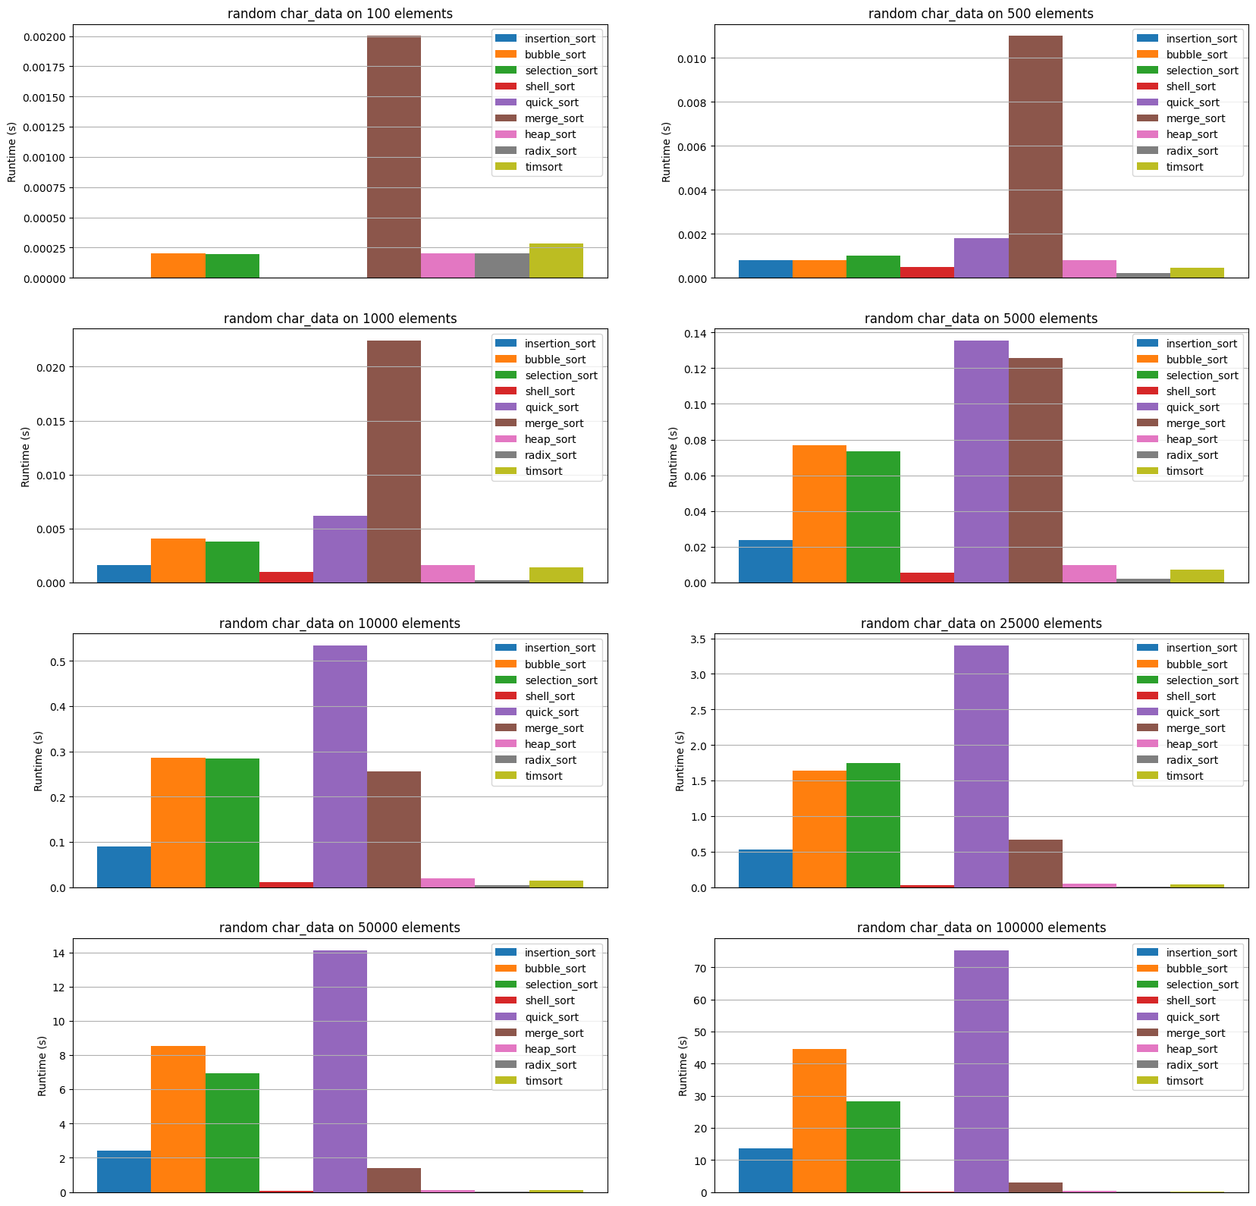
2. Частично упорядоченные (вставка нескольких элементов в упорядоченный массив (отсортировано 80% от длины массива)):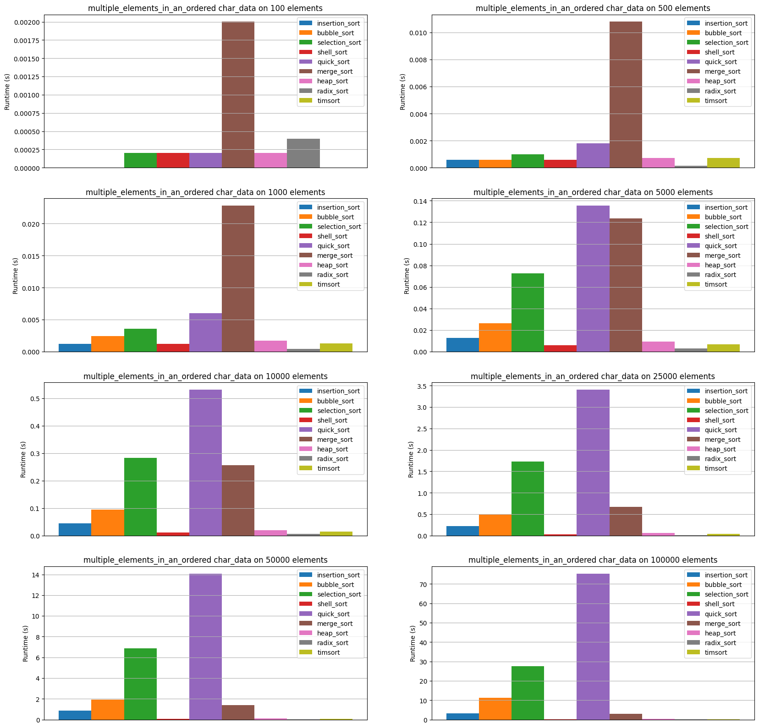
3. Большая доля одинаковых элементов (80% одинаковых элементов)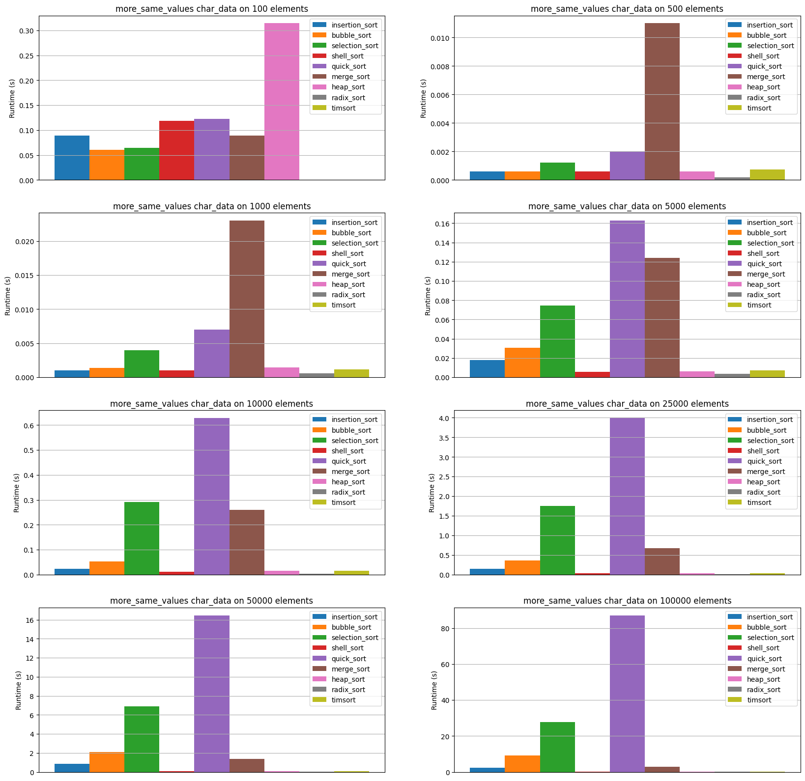
4. Частично упорядоченные (частичное перемешивание 10%, 30%, 50% отсортированного массива слева, справа, посередине)  
   1. Слева 10%: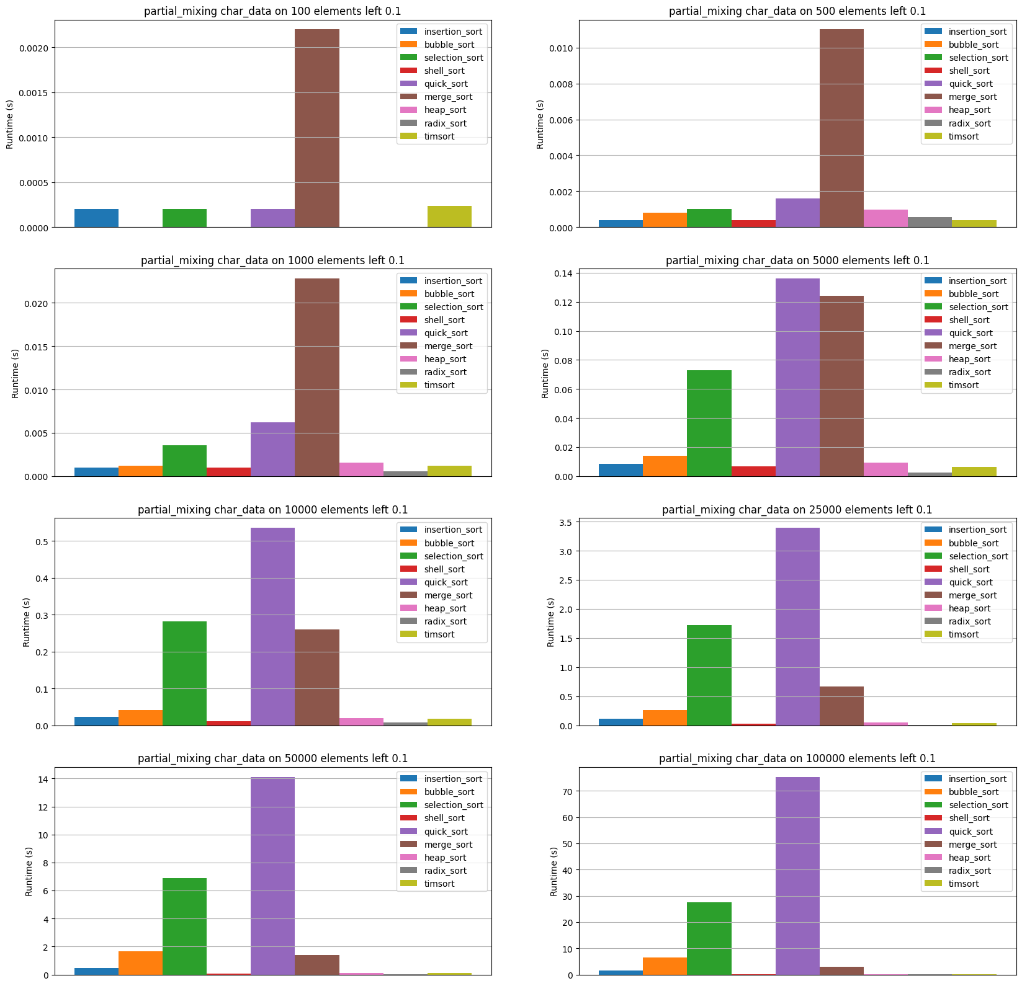  
   2. Слева 30%: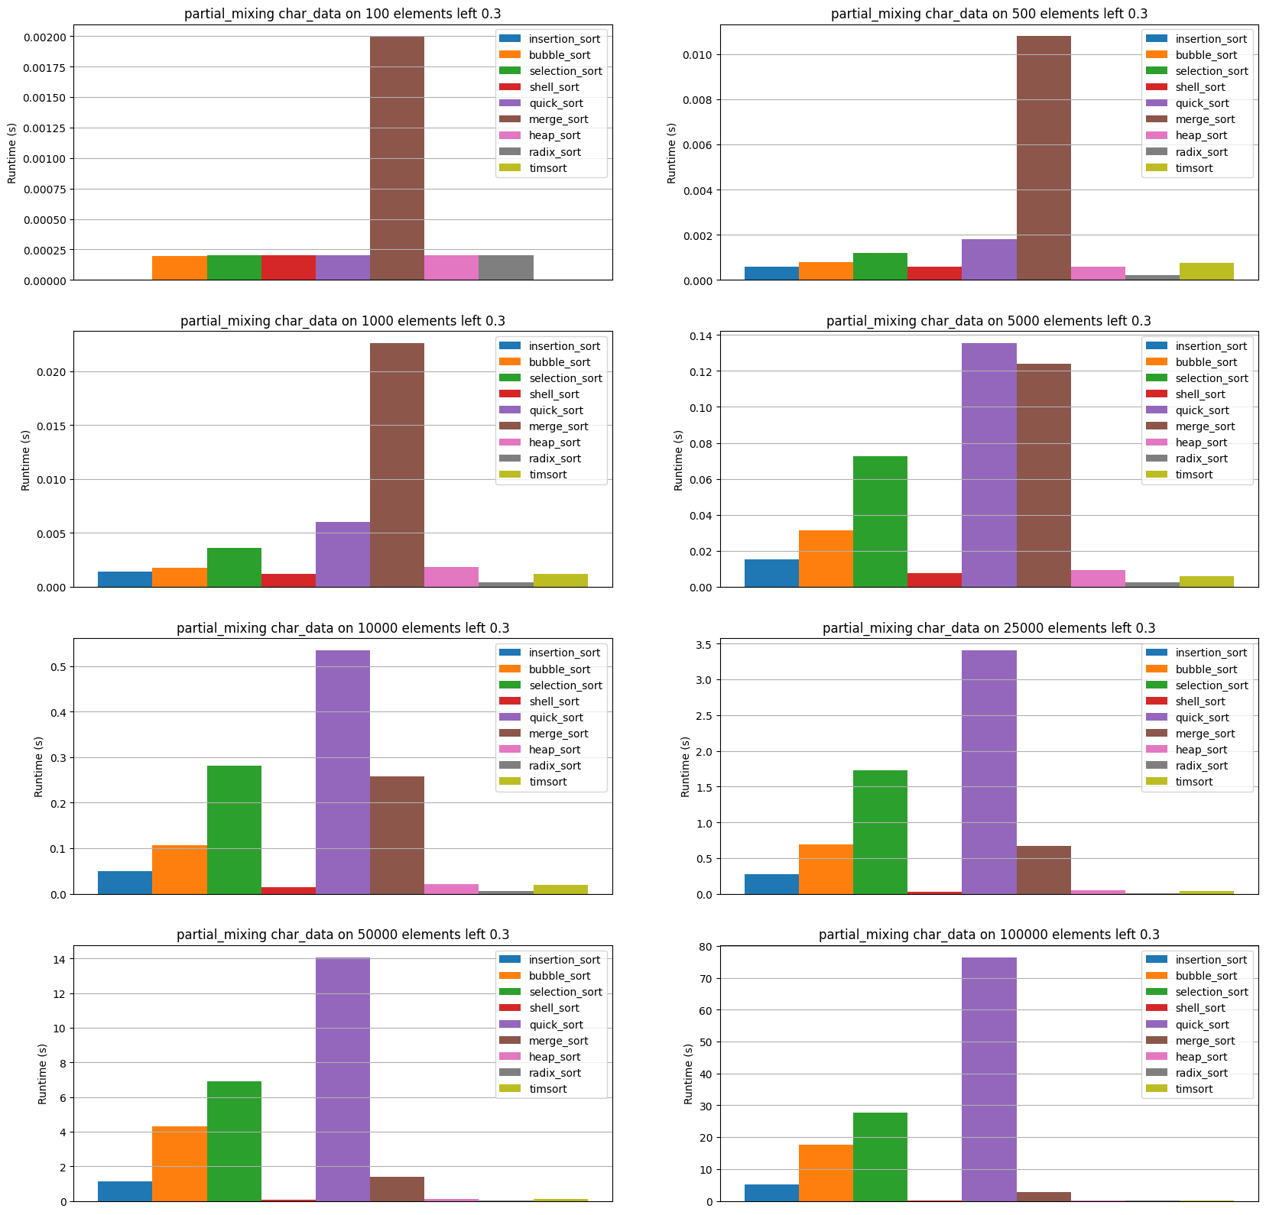  
   3. Слева 50%: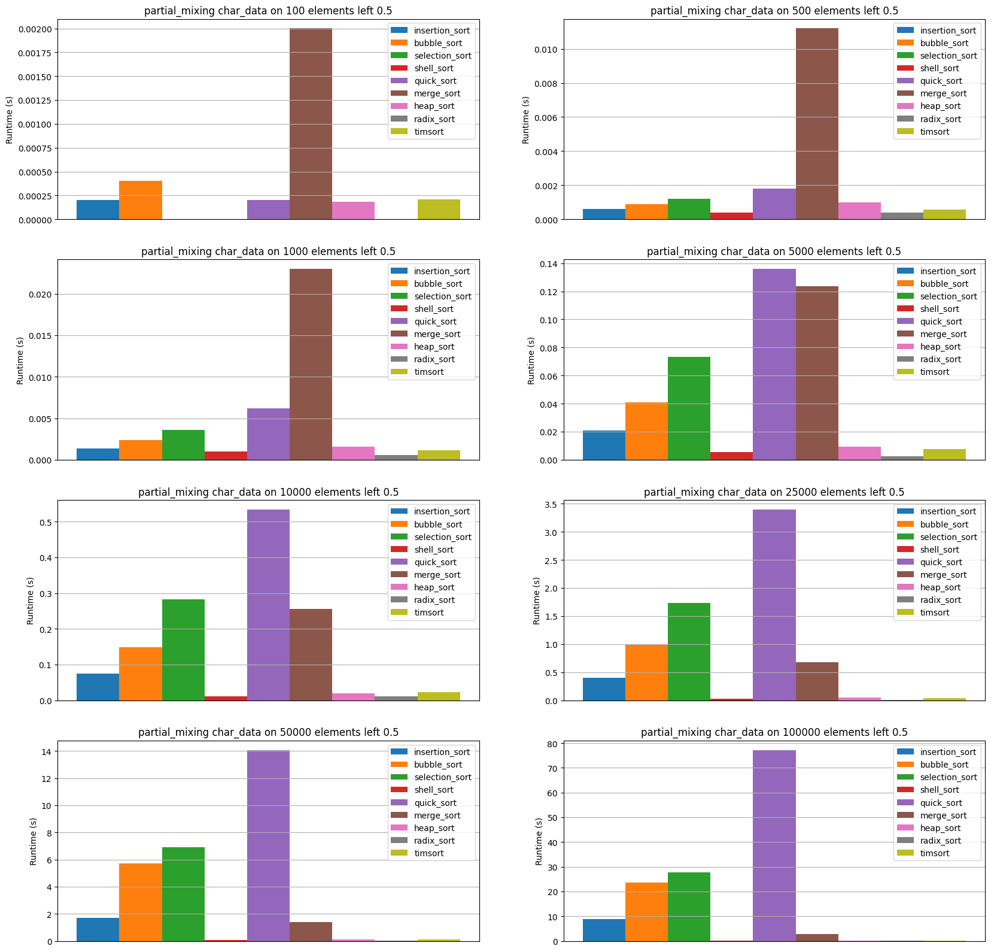  
   4. Посередине 10%: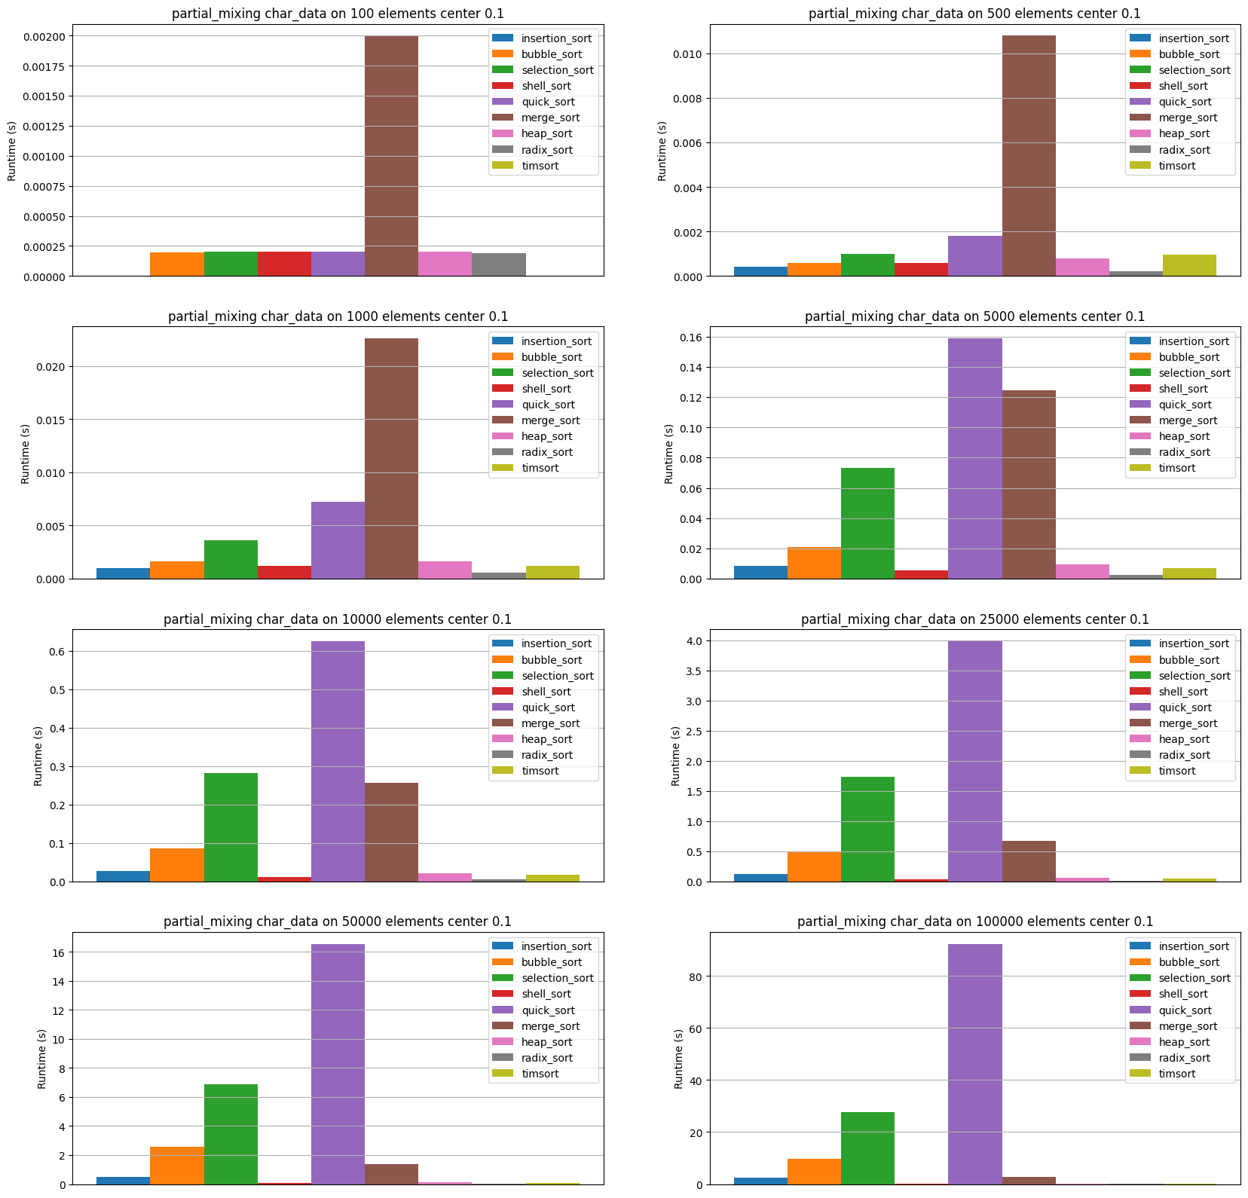  
   5. Посередине 30%: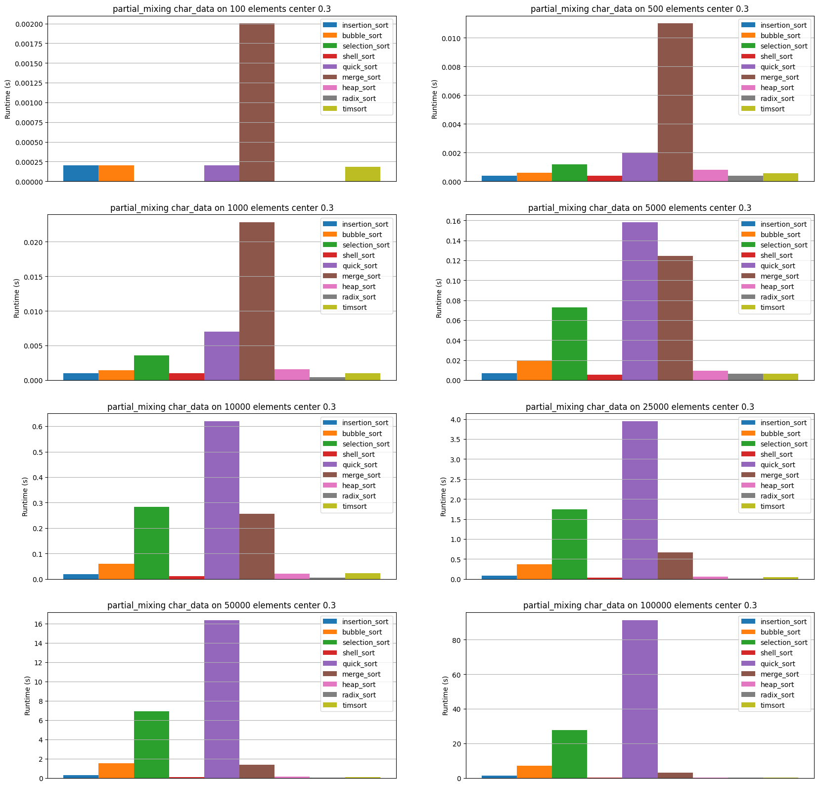  
   6. Посередине 50%: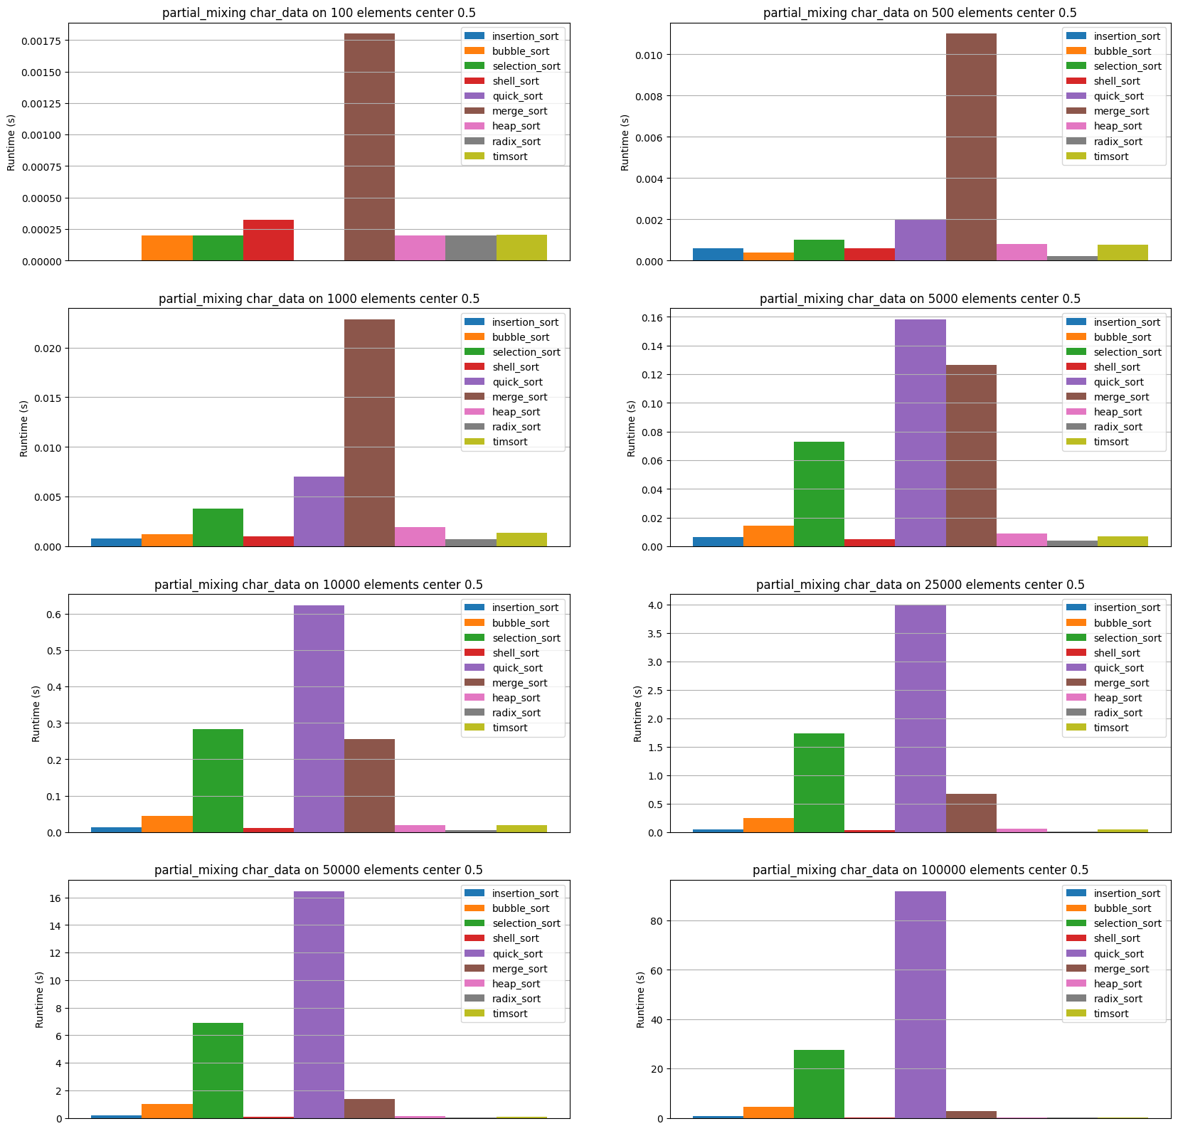  
   7. Справа 10%: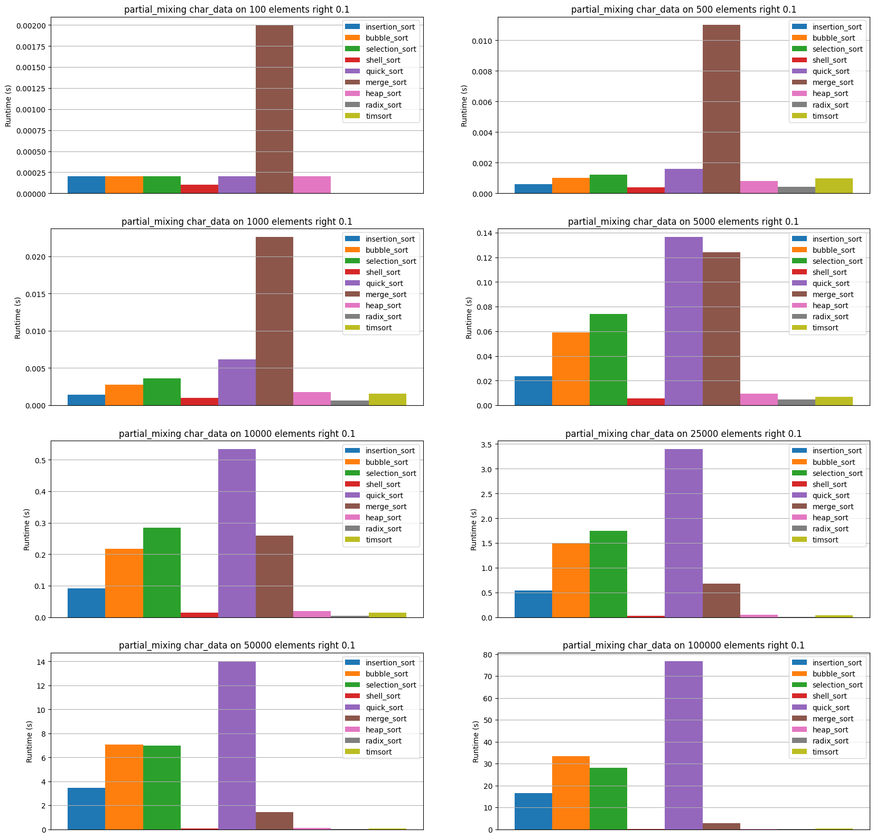  
   8. Справа 30%: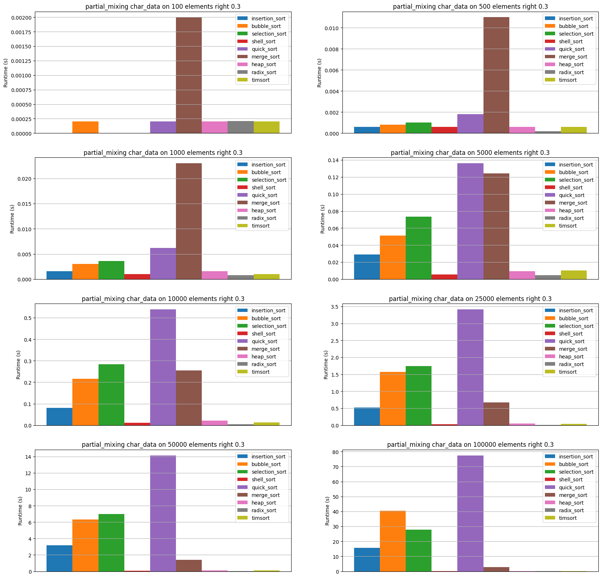  
   9. Справа 50%: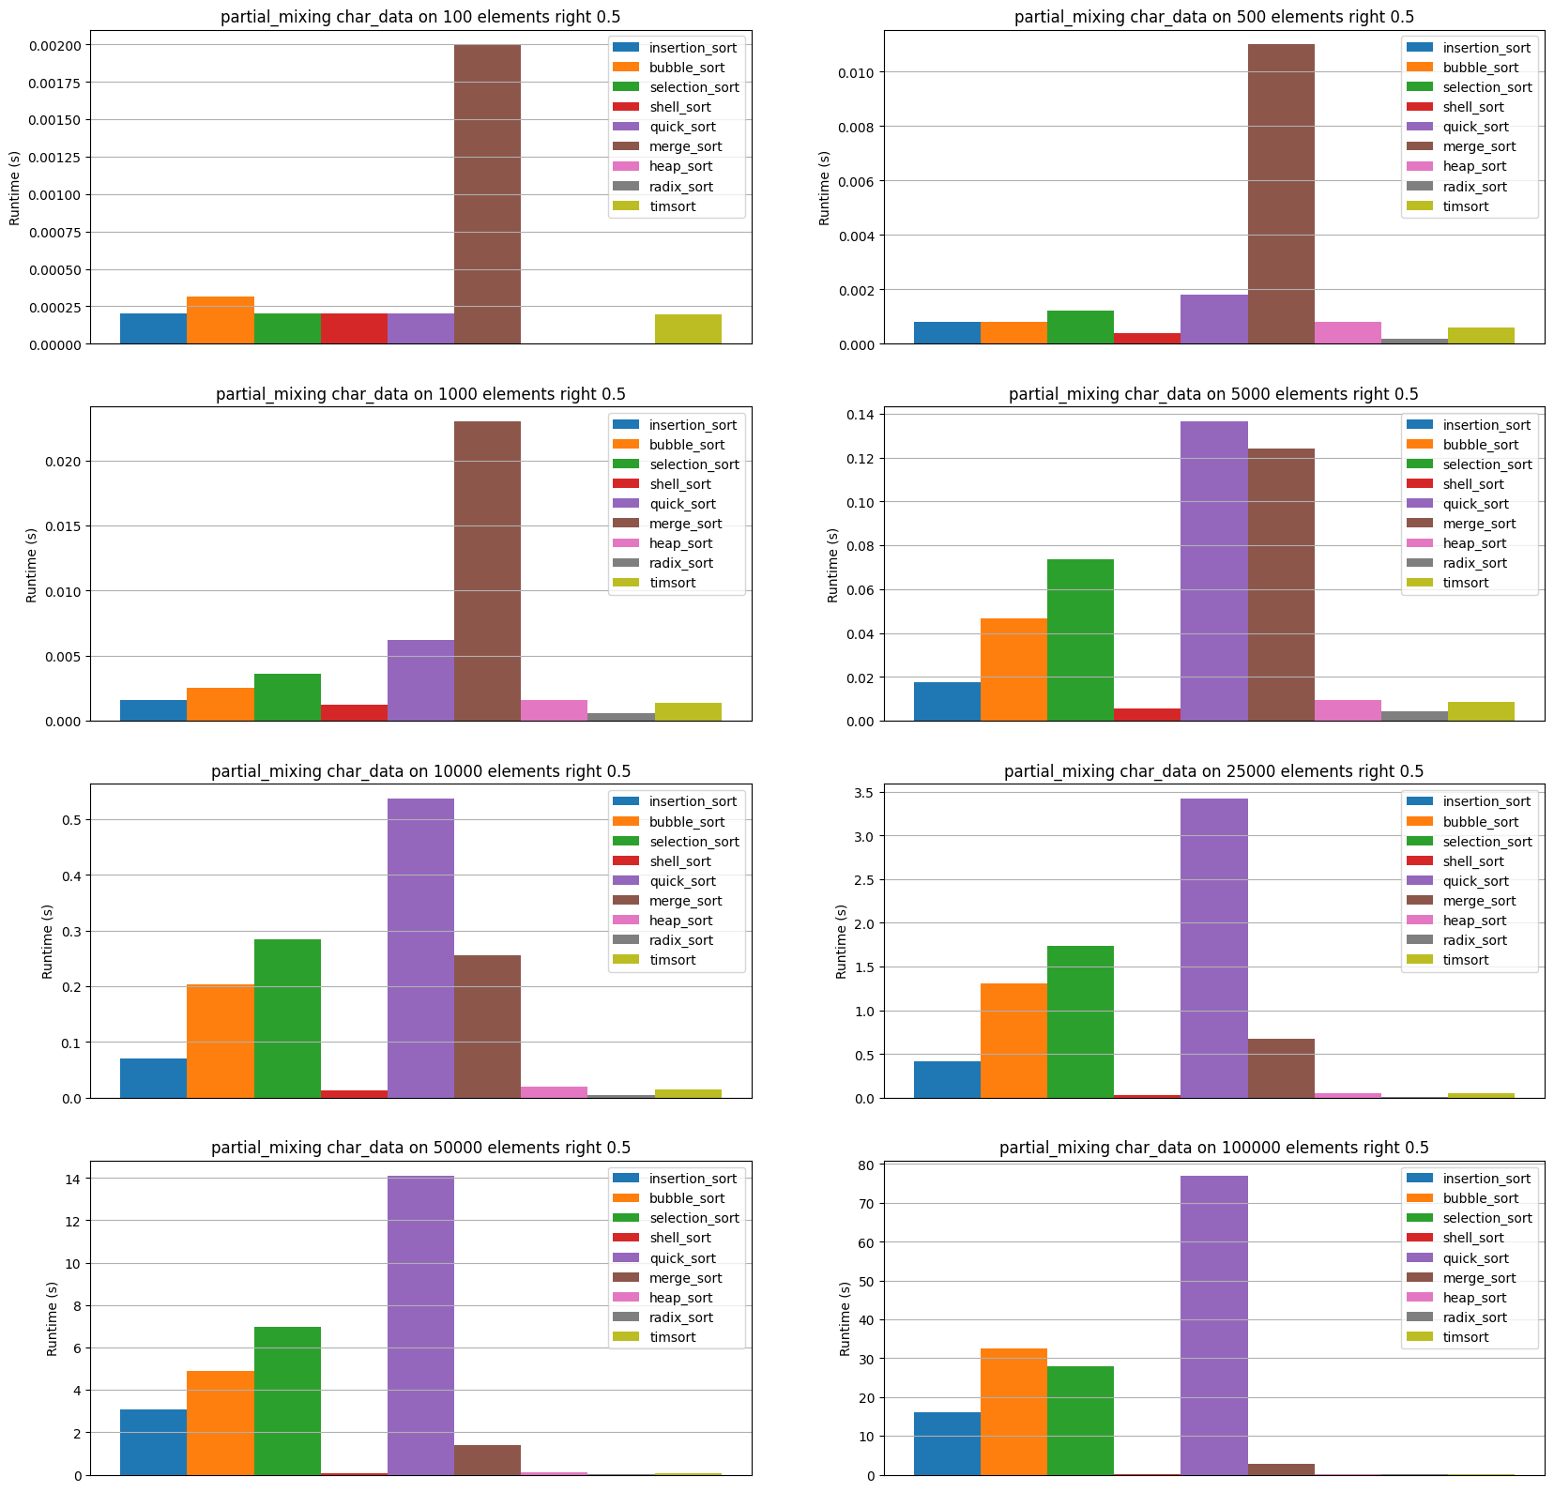  
   Вывод о тестировании на символьных массивах: при увеличении размера массива можем заметить, что в самом начале хуже всего показывает себя в большинстве случаев сортировка слиянием, но впоследствии самой затратной по времени становится быстрая сортировка, это может быть связано с тем, что символы не могут быть сравнены напрямую, как числа. Вместо этого используется лексикографическое сравнение, которое может быть более затратным по времени. Кроме того, при использовании быстрой сортировки возможно попадание в худший случай, когда массив уже отсортирован или содержит много повторяющихся элементов, что может замедлить алгоритм. Но при этом, поразрядная сортировка показывает лучшее время на всех проведенных экспериментах.

При проведении тестирования сортировок на массивах чисел получились следующие результаты:

1. Случайно сгенерированные: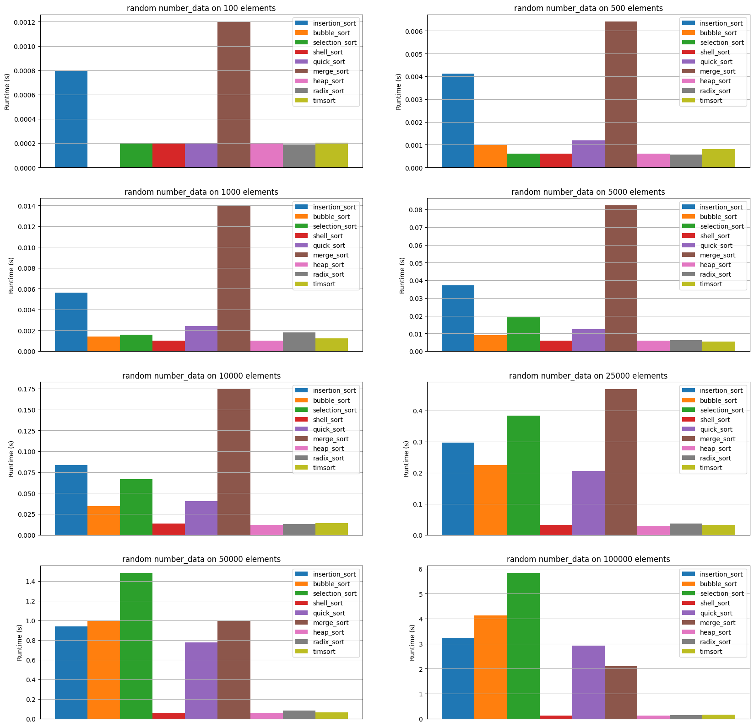
2. Частично упорядоченные (вставка нескольких элементов в упорядоченный массив (отсортировано 80% от длины массива)):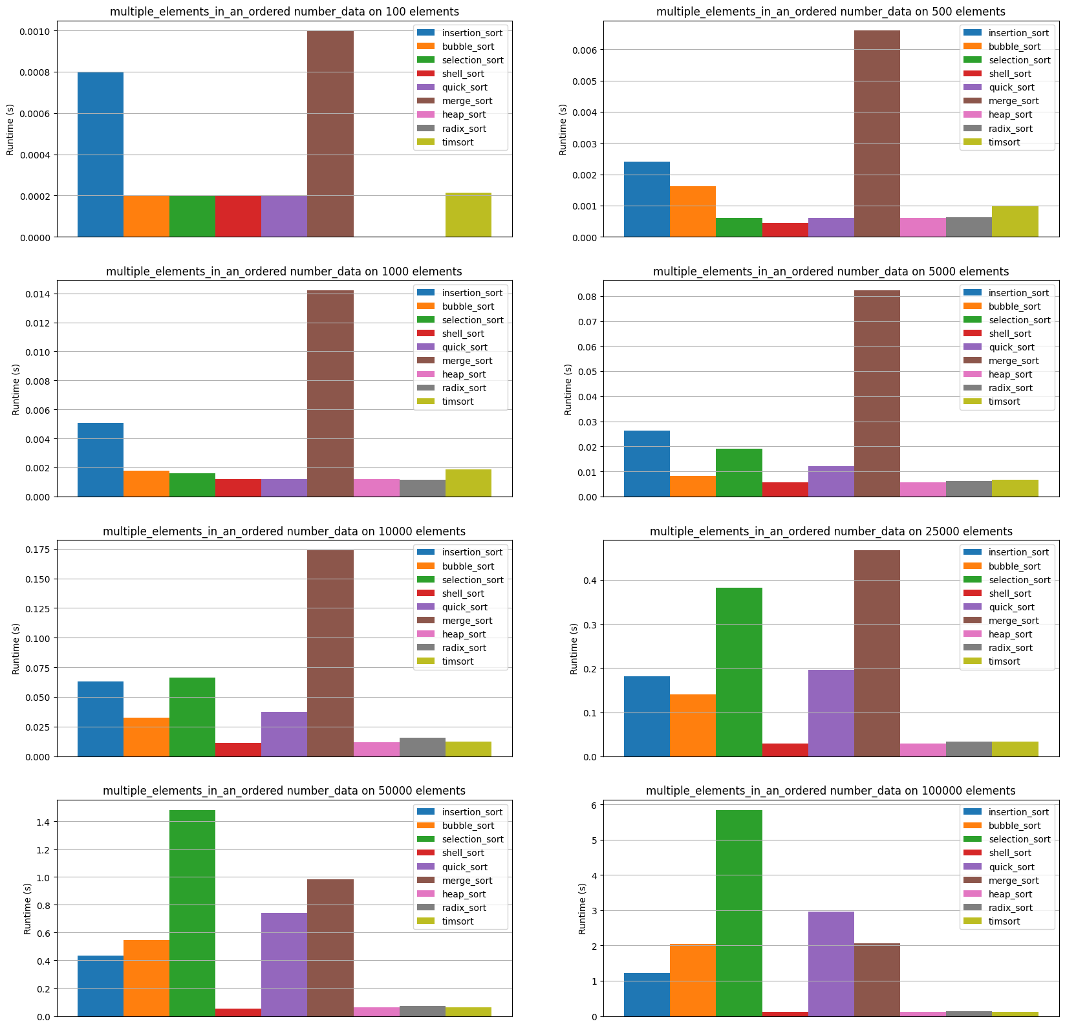
3. Большая доля одинаковых элементов (80% одинаковых элементов):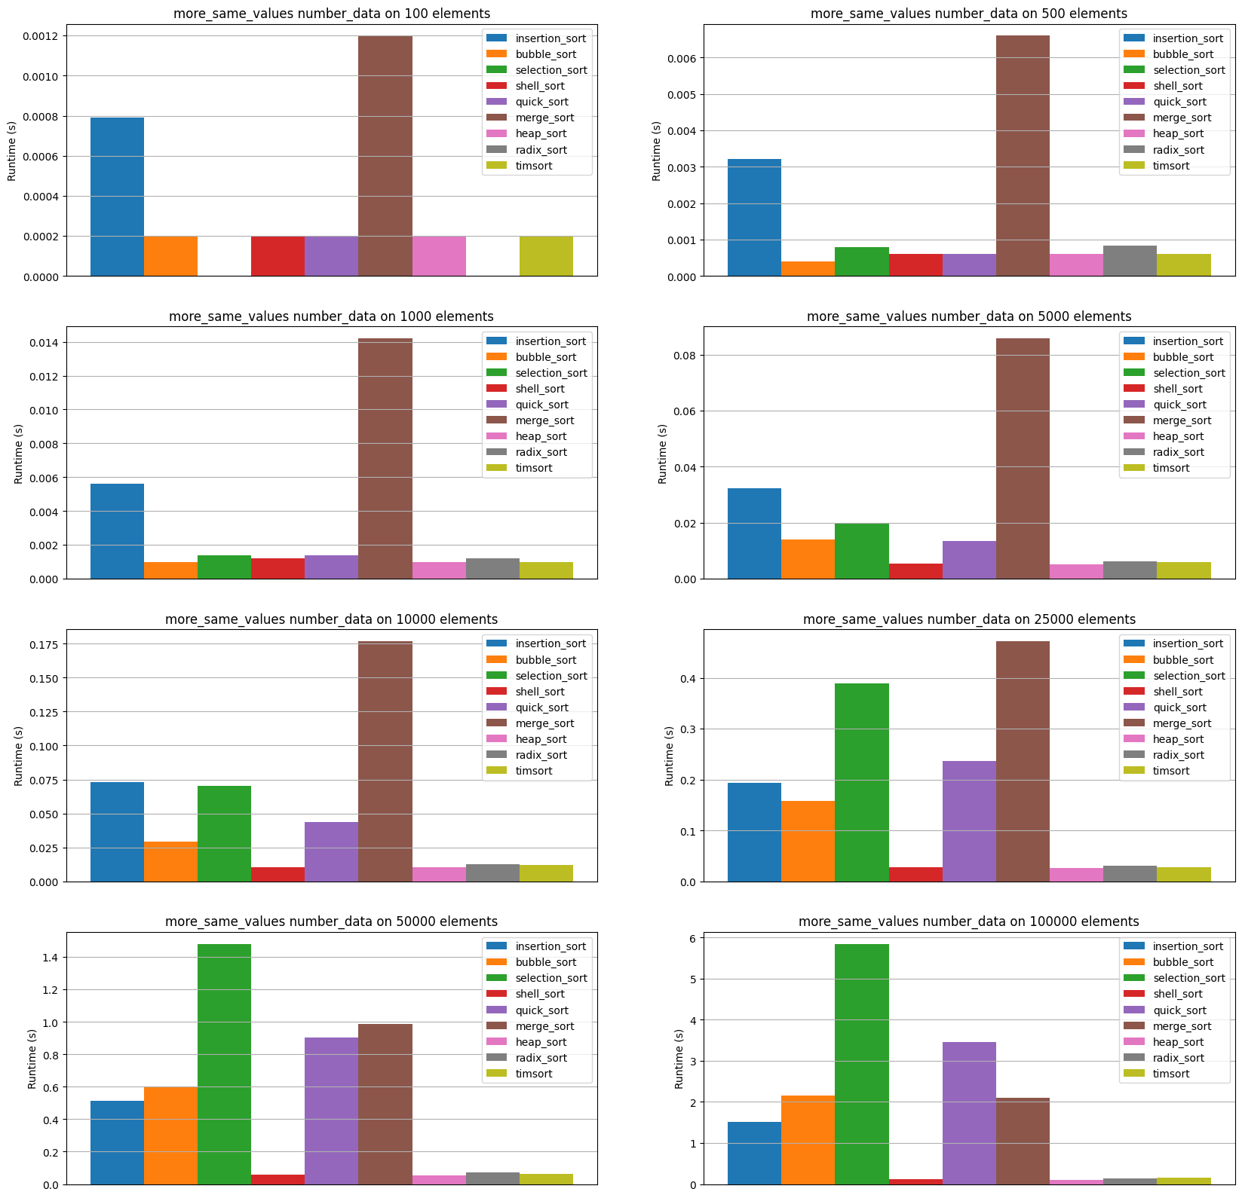
4. Частично упорядоченные (частичное перемешивание 10%, 30%, 50% отсортированного массива слева, справа, посередине):  
   1. Слева 10%: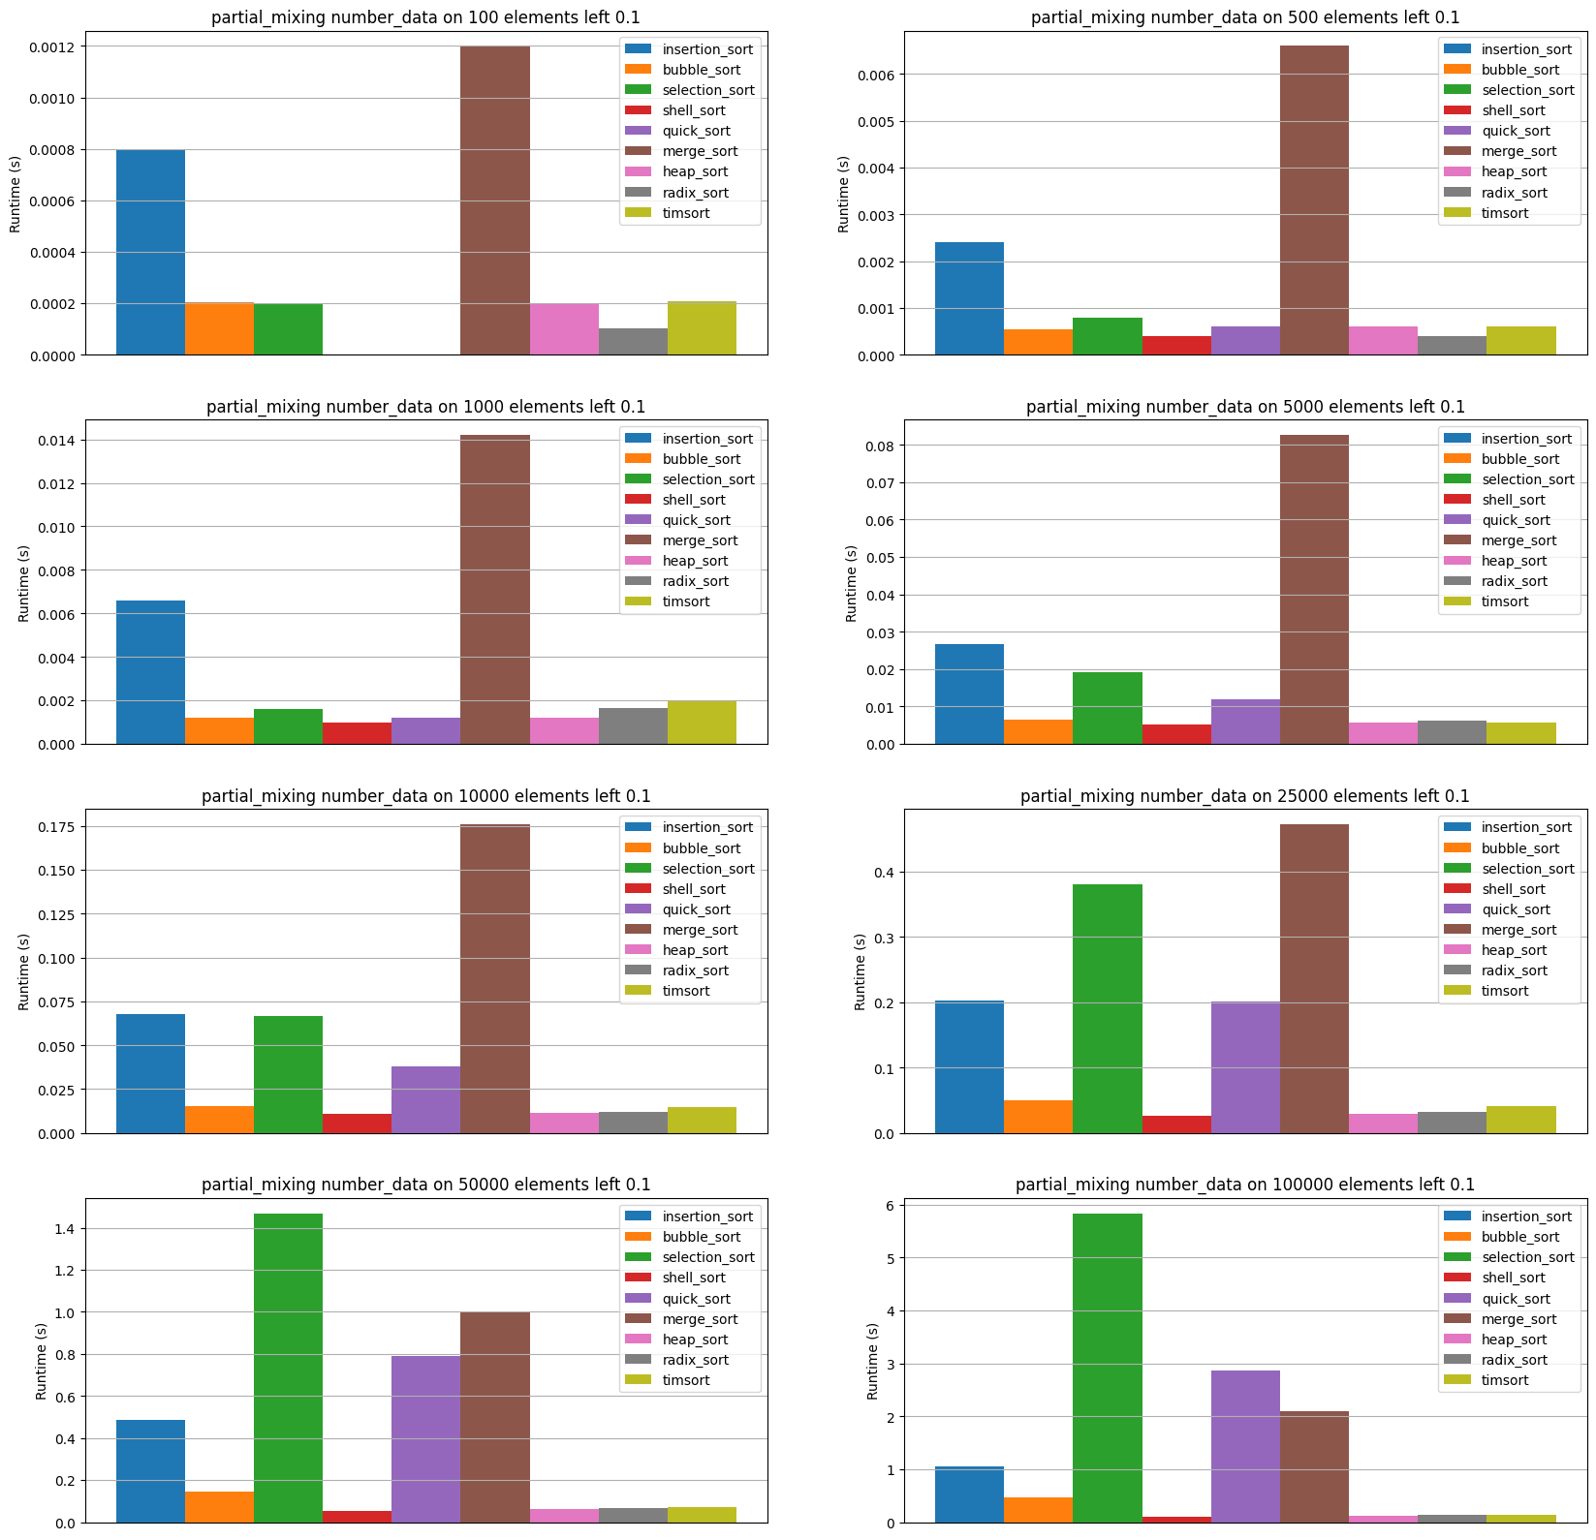  
   2. Слева 30%: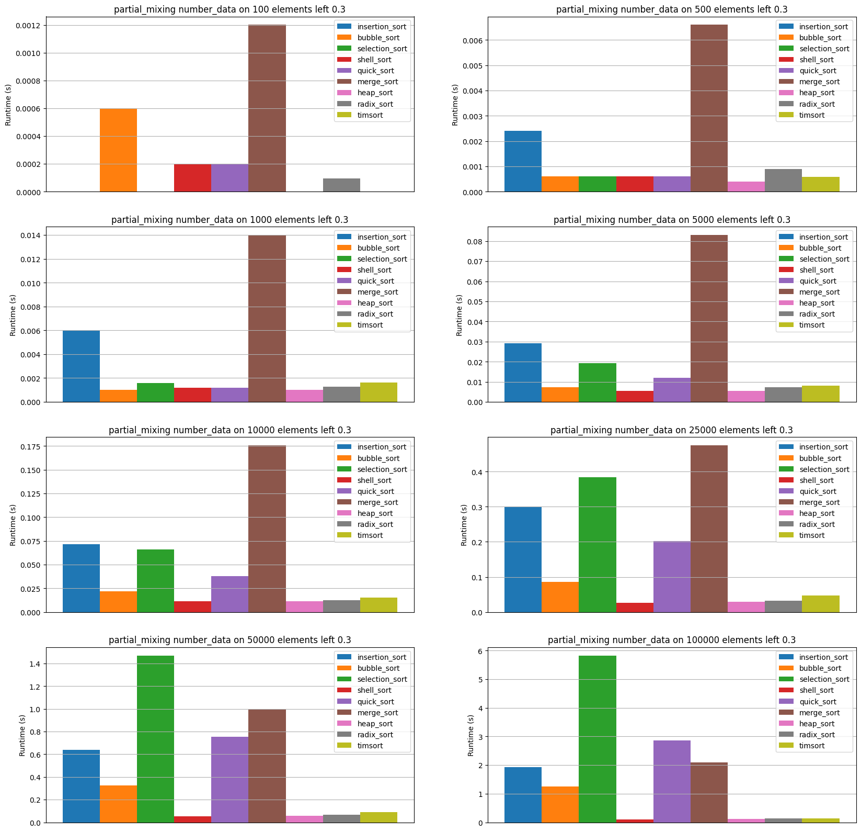  
   3. Слева 50%: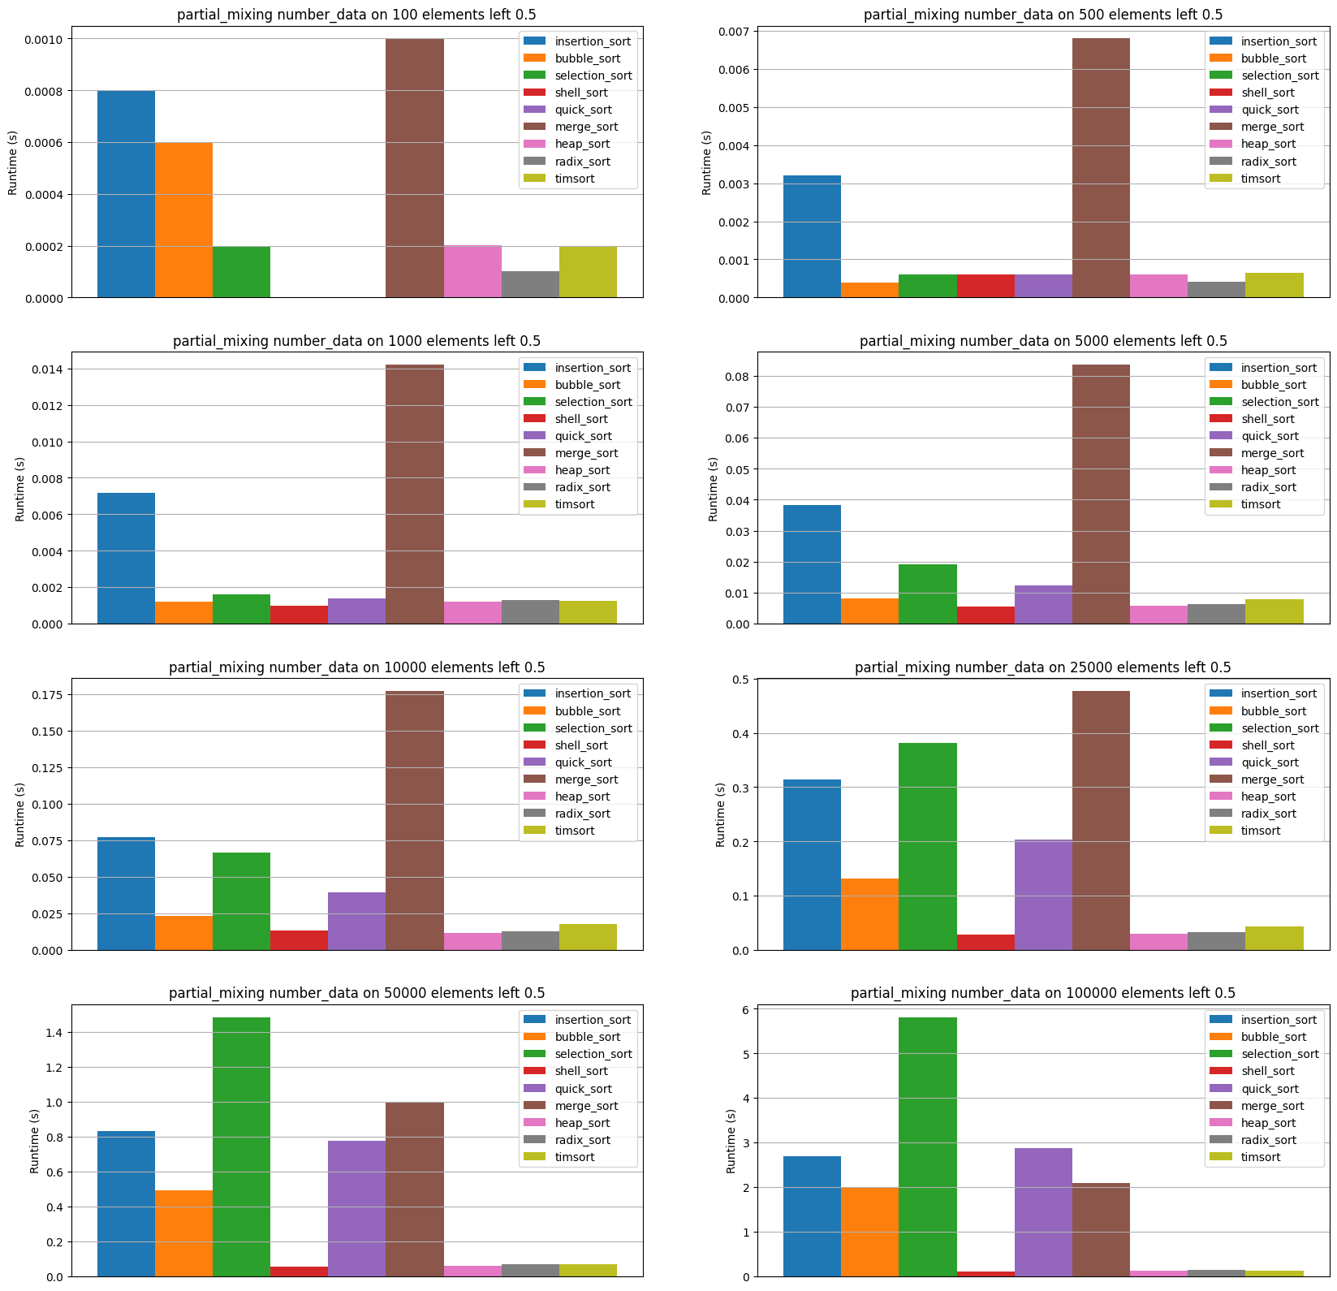  
   4. Посередине 10%: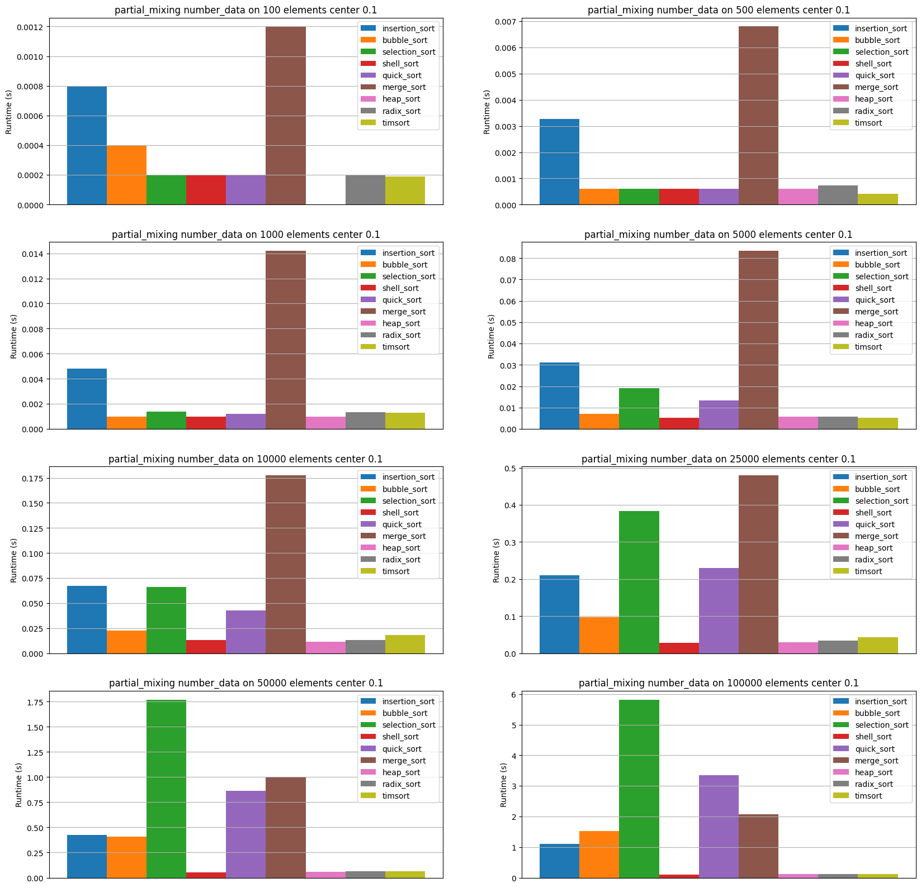  
   5. Посередине 30%: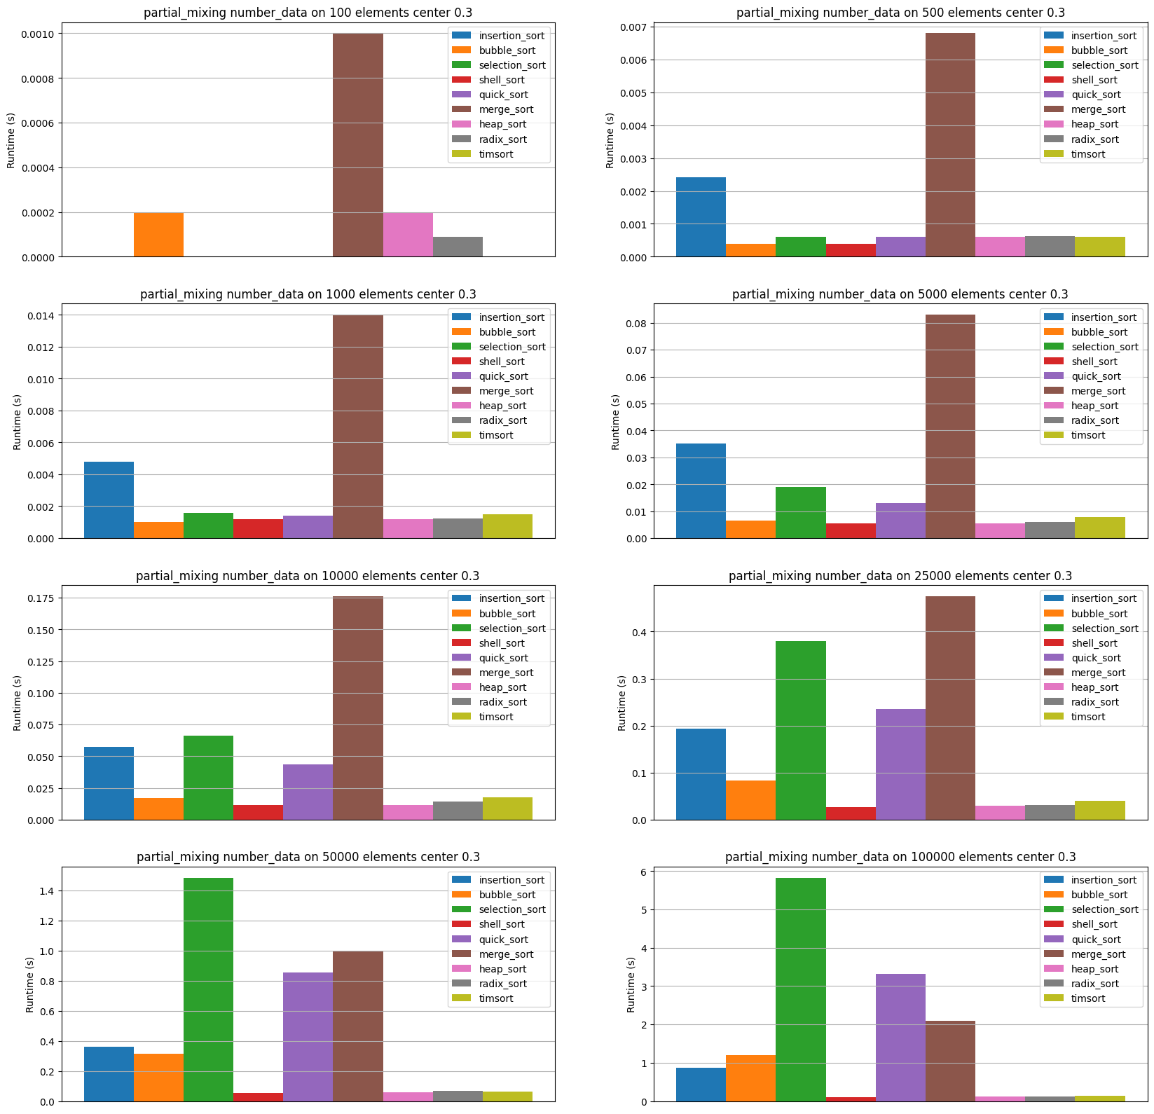  
   6. Посередине 50%: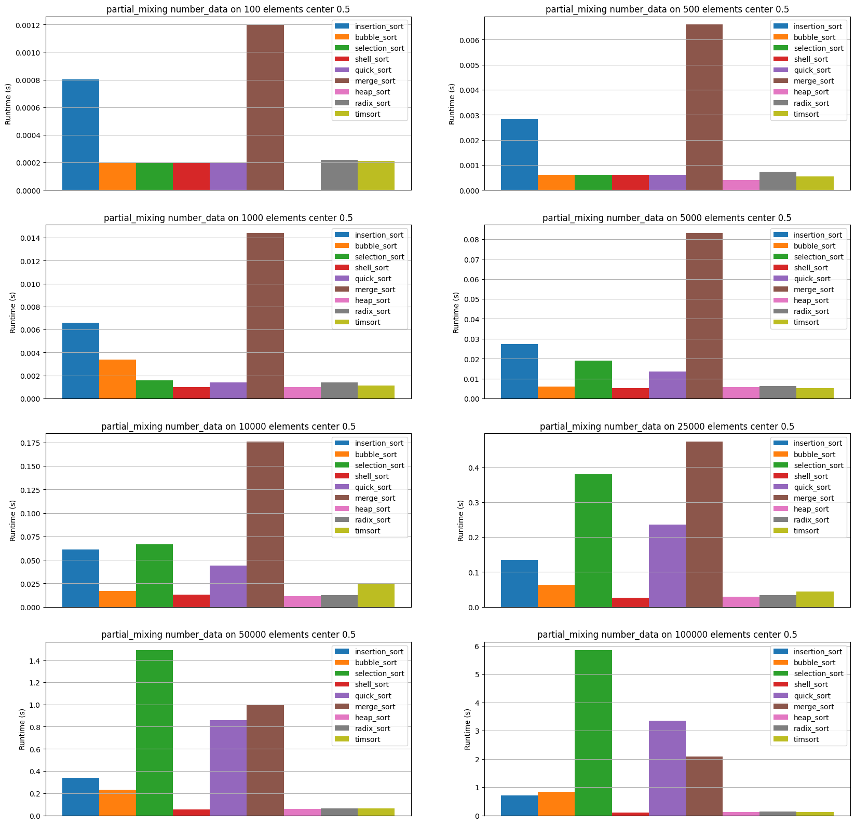  
   7. Справа 10%: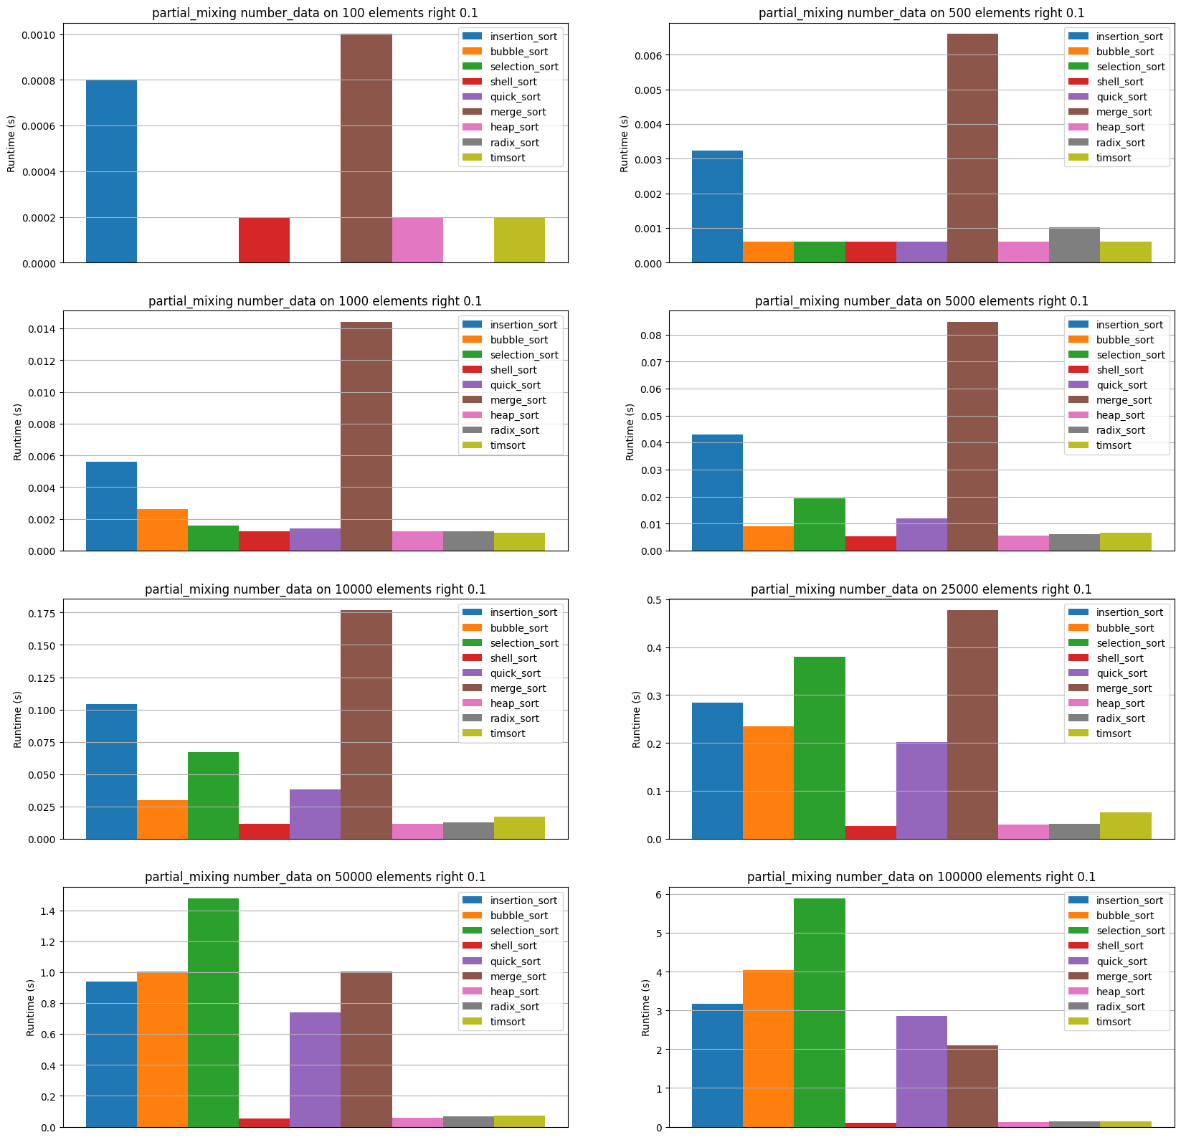  
   8. Справа 30%: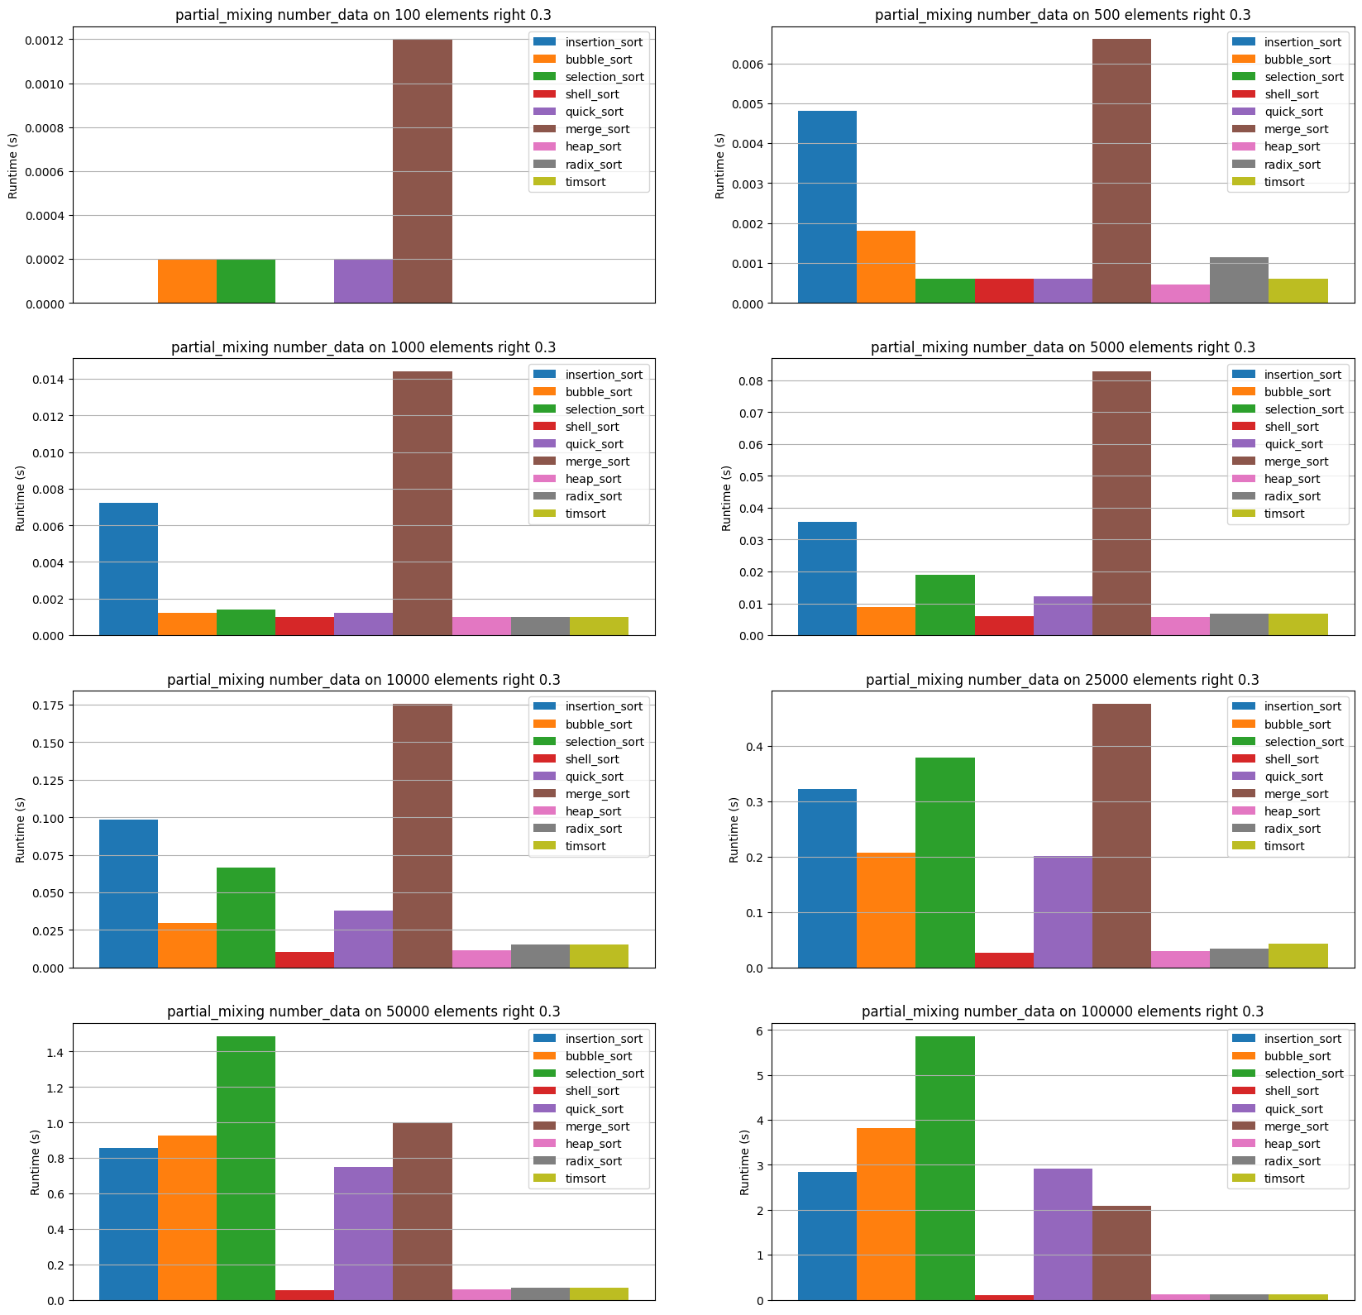  
   9. Справа 50%: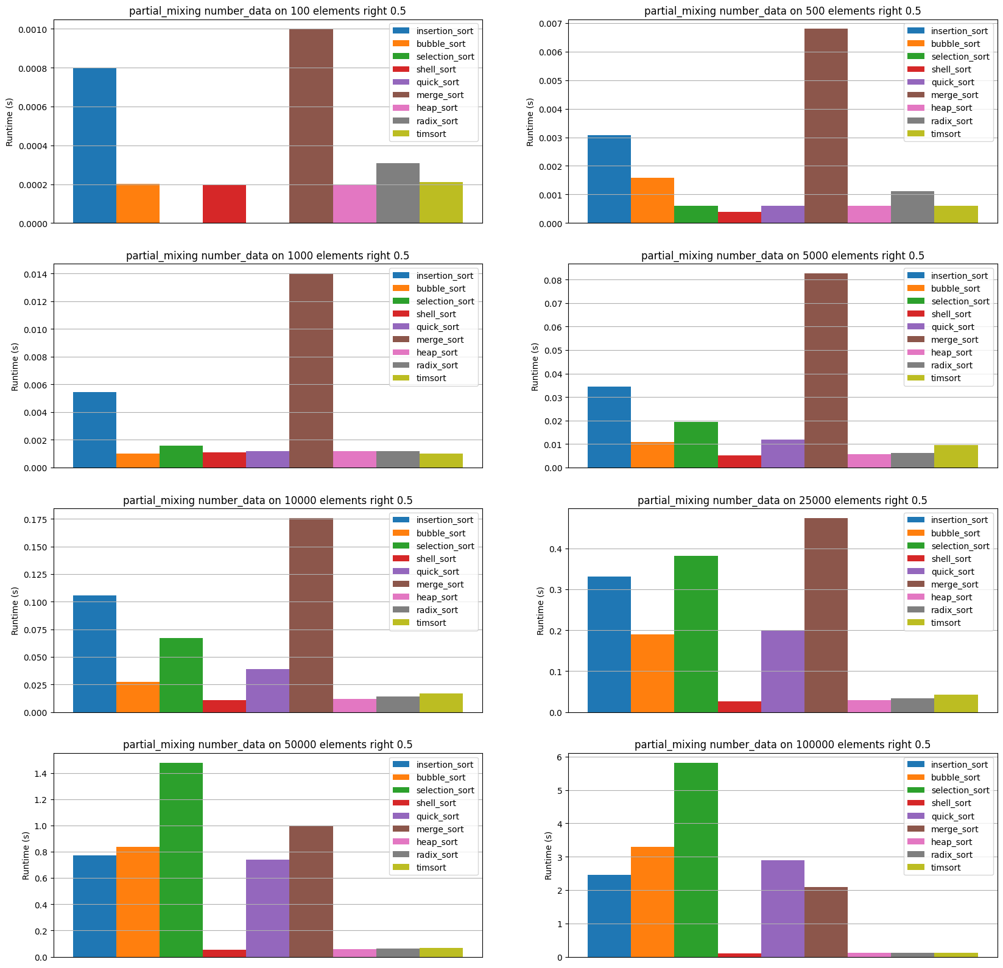  
   Вывод о сортировках численных массивов: при сортировке массивов чисел сортировка слиянием может быть затратной по времени из-за большого количества операций сравнения и копирования элементов. Однако, при увеличении размера массива, эта сортировка начинает проявлять свои преимущества благодаря своей эффективности в работе с большими объемами данных. С другой стороны, сортировки вставкой, пузырьком и выбором имеют более низкую асимптотическую сложность и могут работать быстрее на небольших массивах, но при увеличении размера массива их эффективность начинает падать. Поэтому, для сортировки больших массивов чисел обычно используют быструю или сортировку слиянием, а для небольших массивов - более простые алгоритмы, что мы и можем наблюдать. Но при этом, сортировка Шелла показывает лучшее время на всех проведенных экспериментах.

При проведении тестирования сортировок на массивах дат получились следующие результаты:

1. Случайно сгенерированные: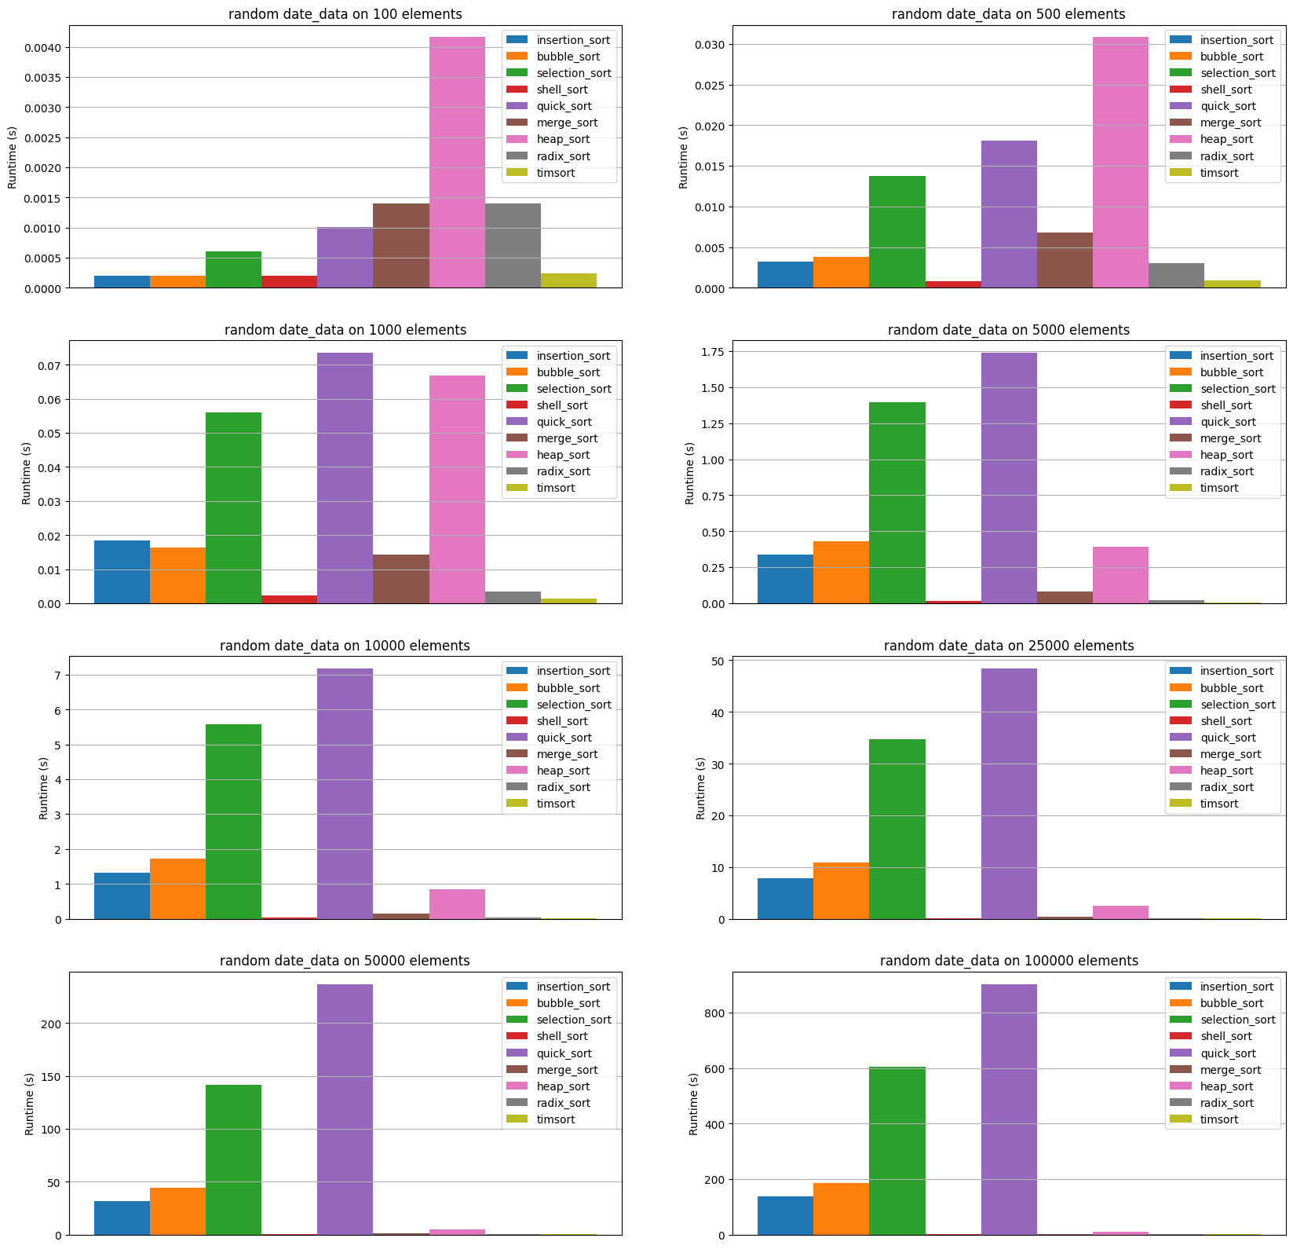
2. Частично упорядоченные (вставка нескольких элементов в упорядоченный массив (отсортировано 80% от длины массива)):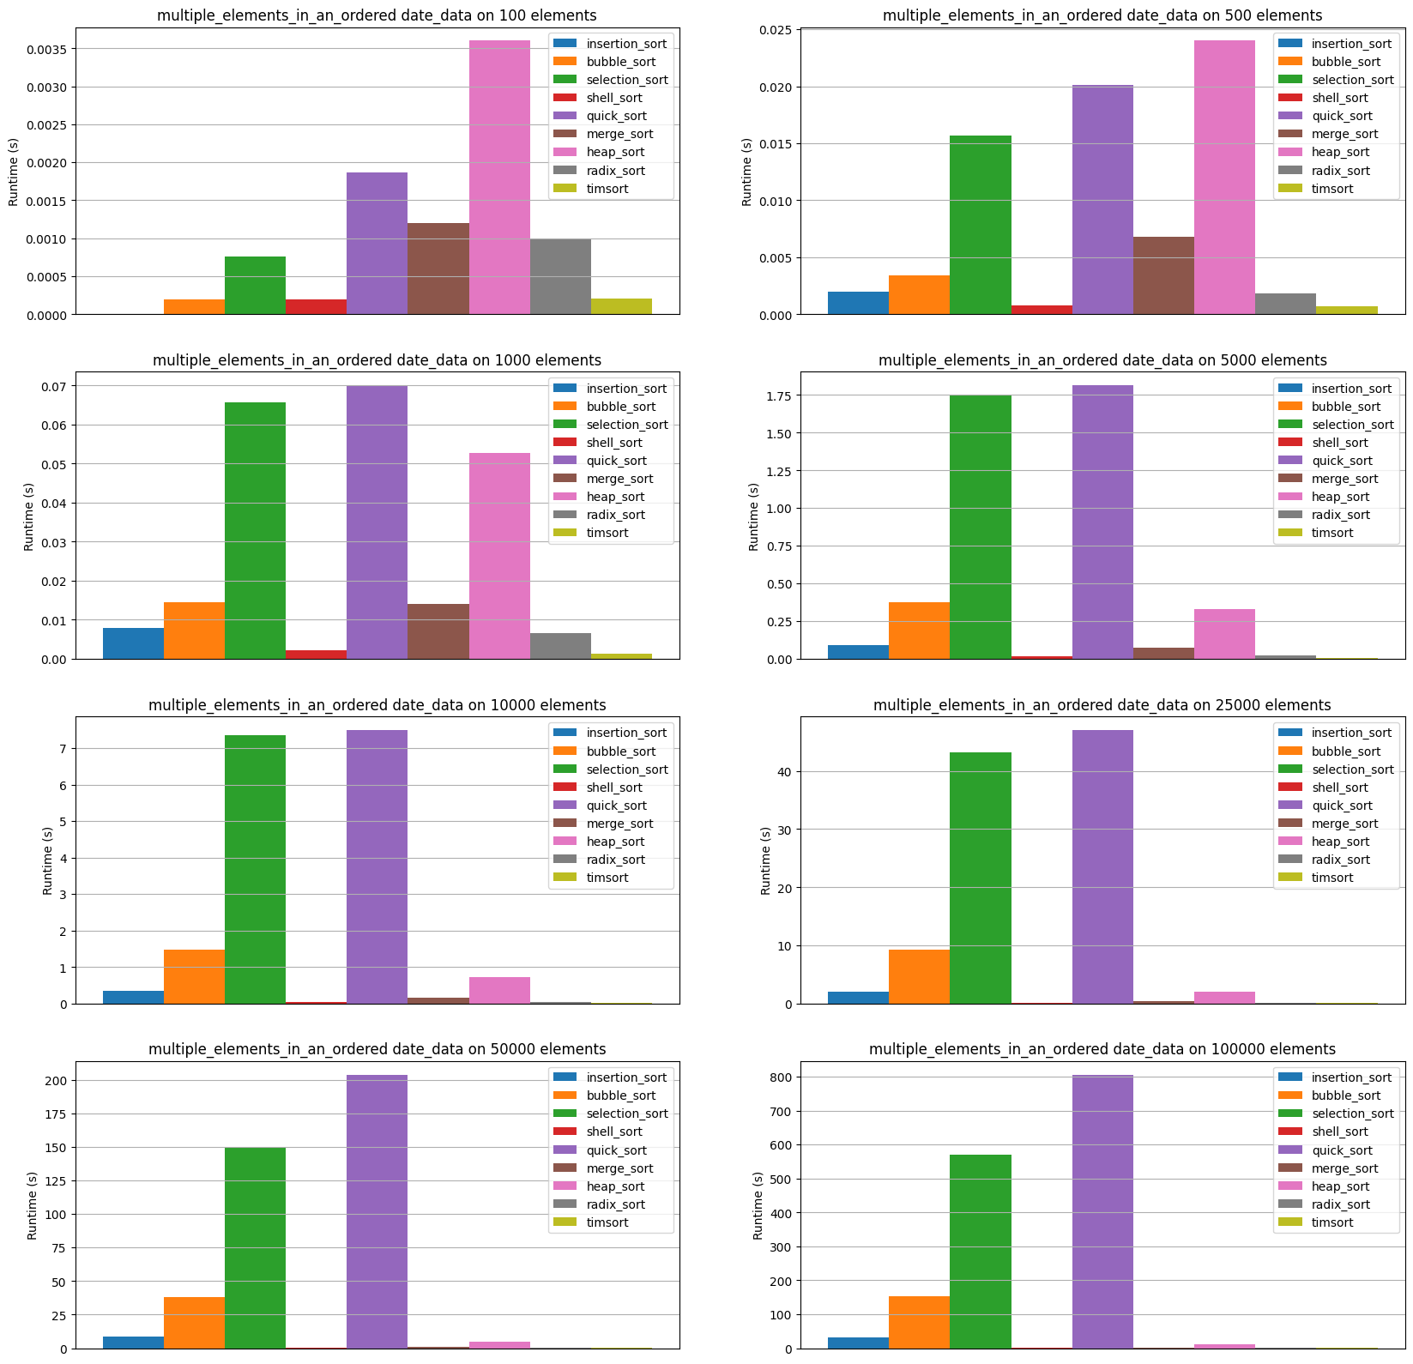
3. Большая доля одинаковых элементов (80% одинаковых элементов):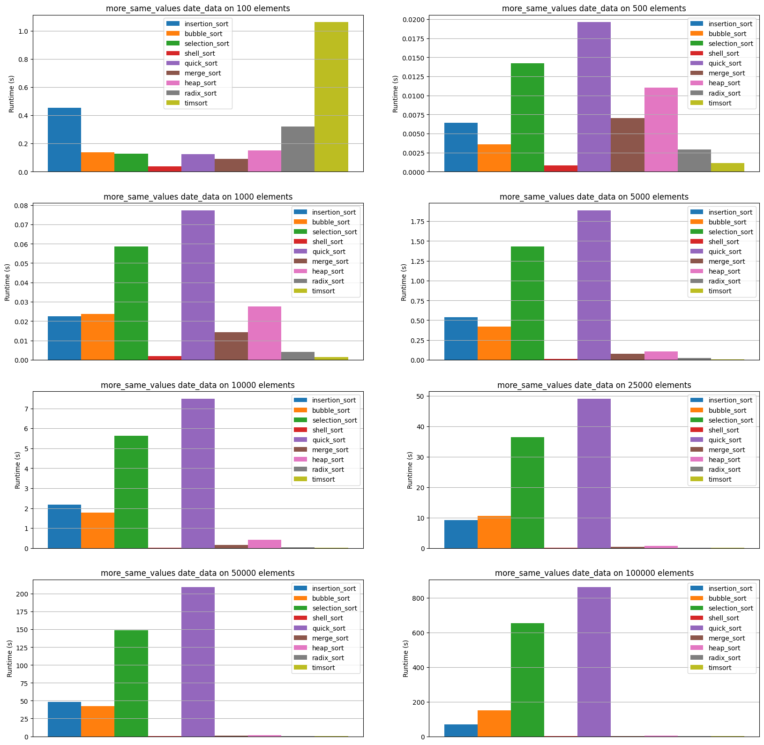
4. Частично упорядоченные (частичное перемешивание 10%, 30%, 50% отсортированного массива слева, справа, посередине):  
   1. Слева 10%: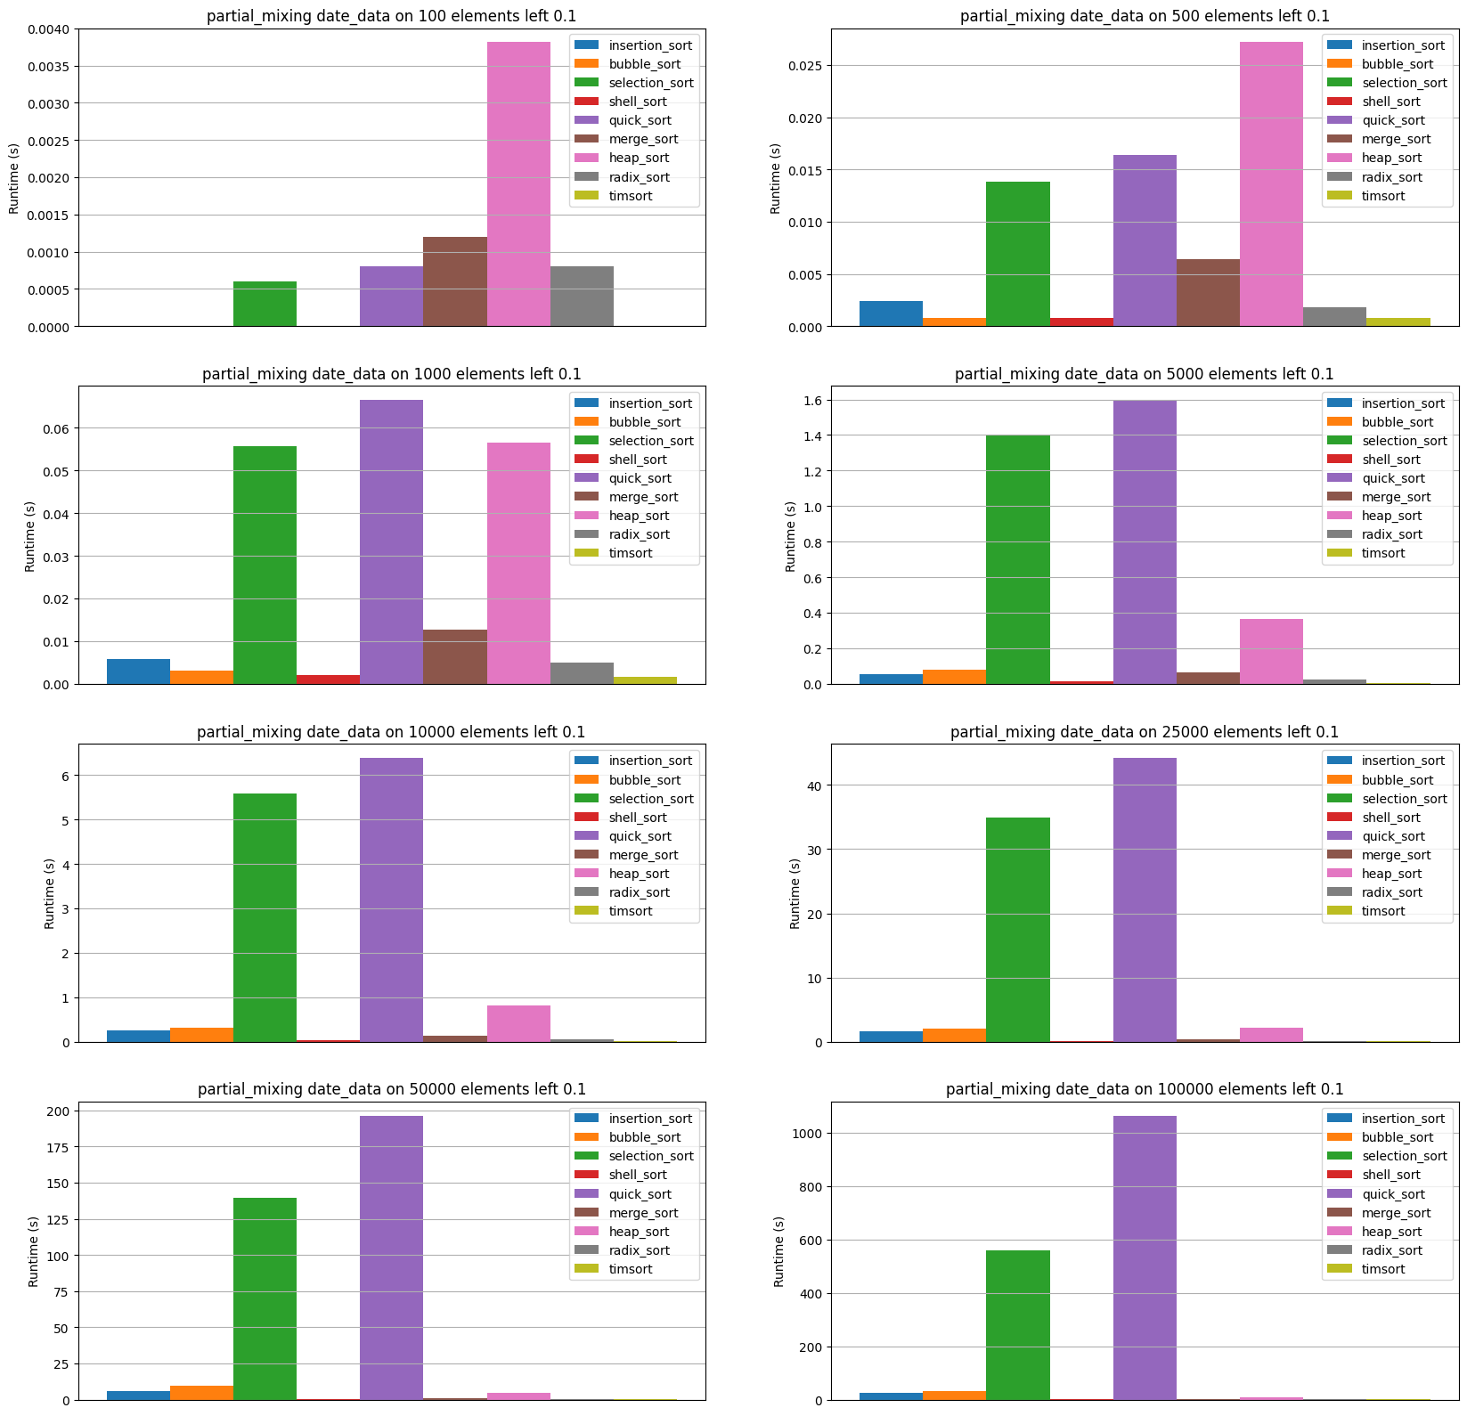  
   2. Слева 30%: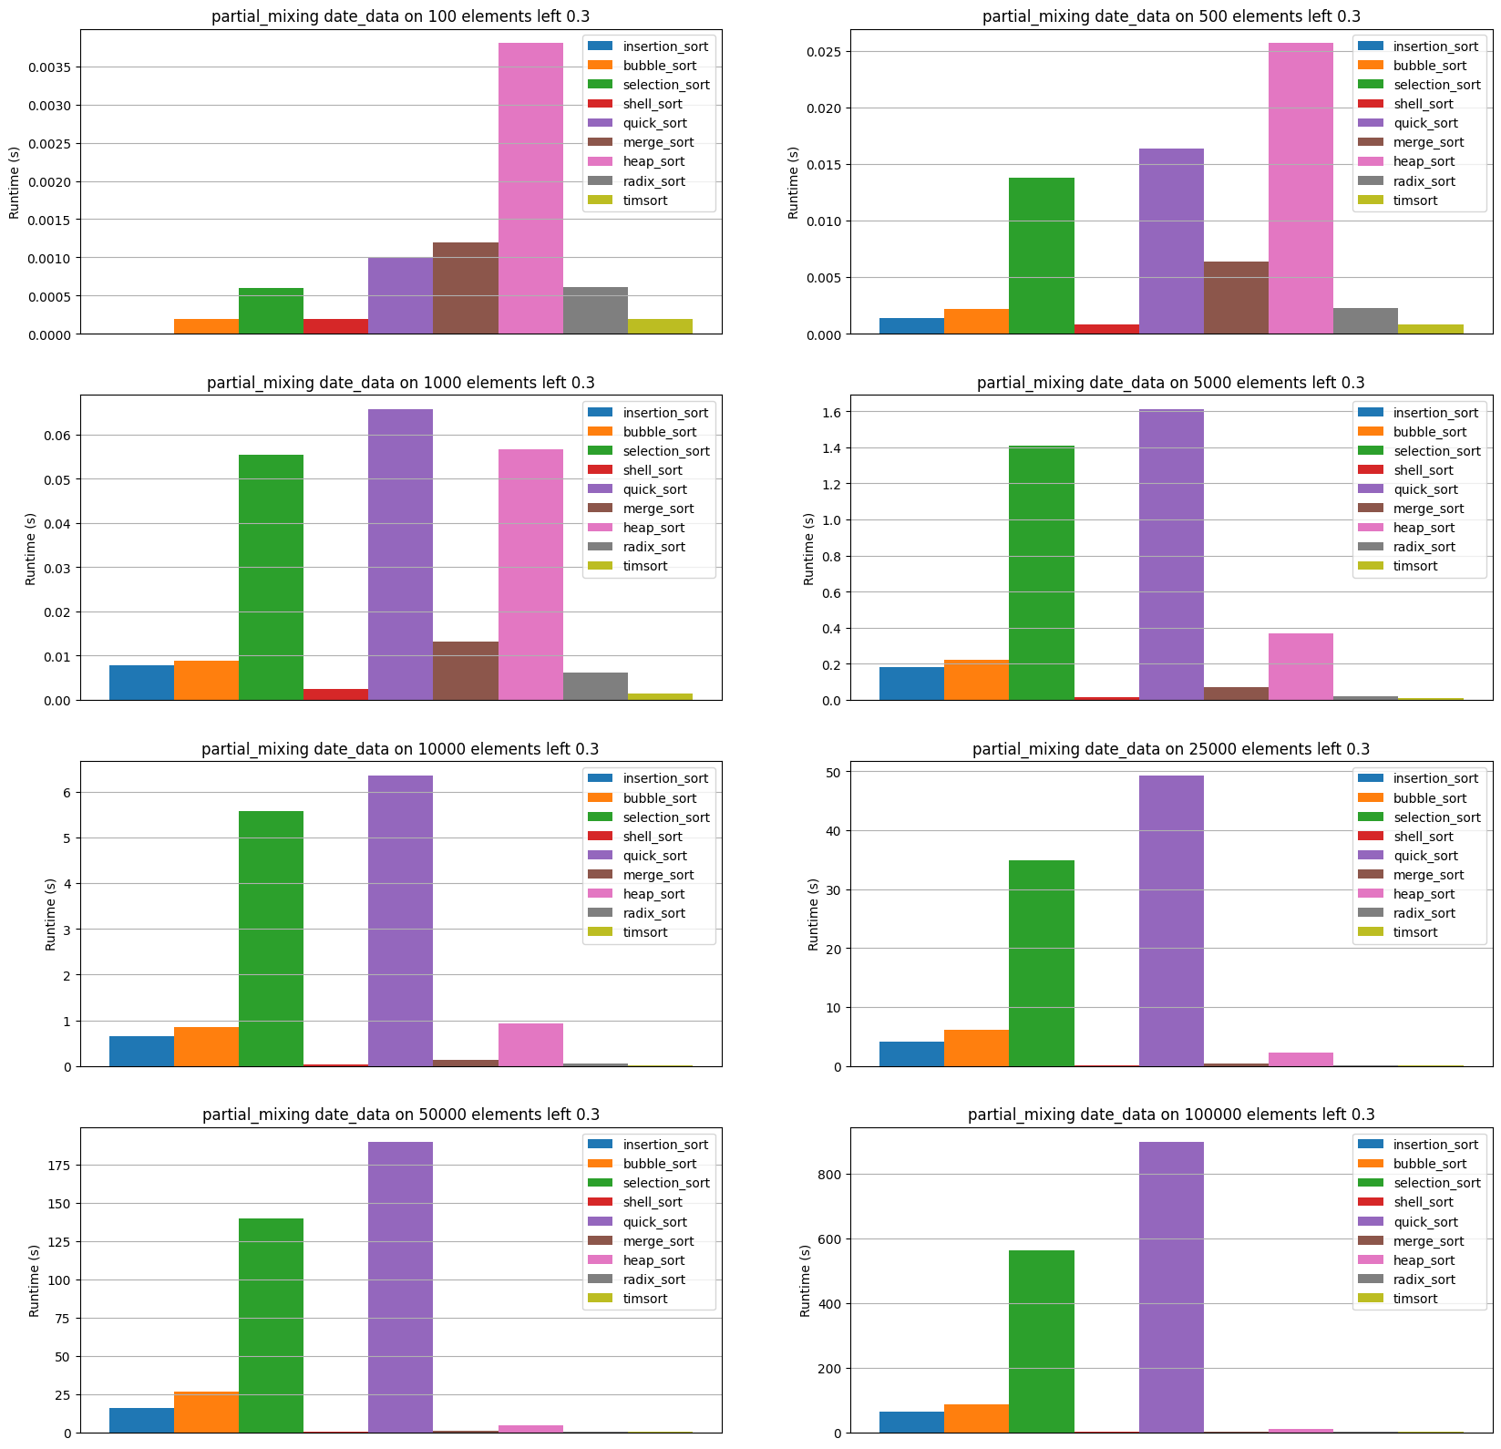  
   3. Слева 50%: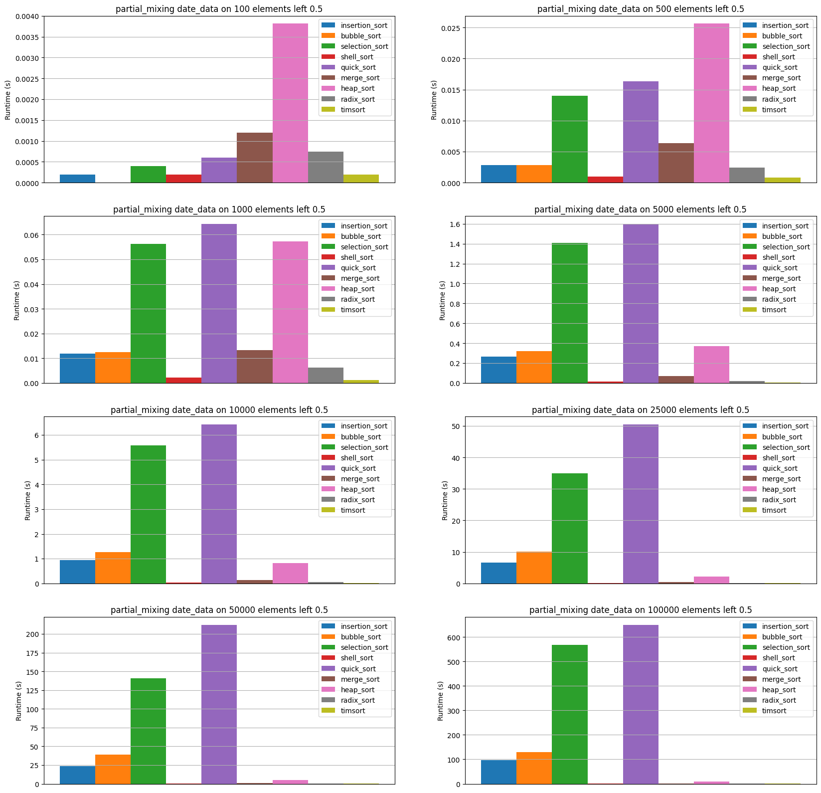  
   4. Посередине 10%: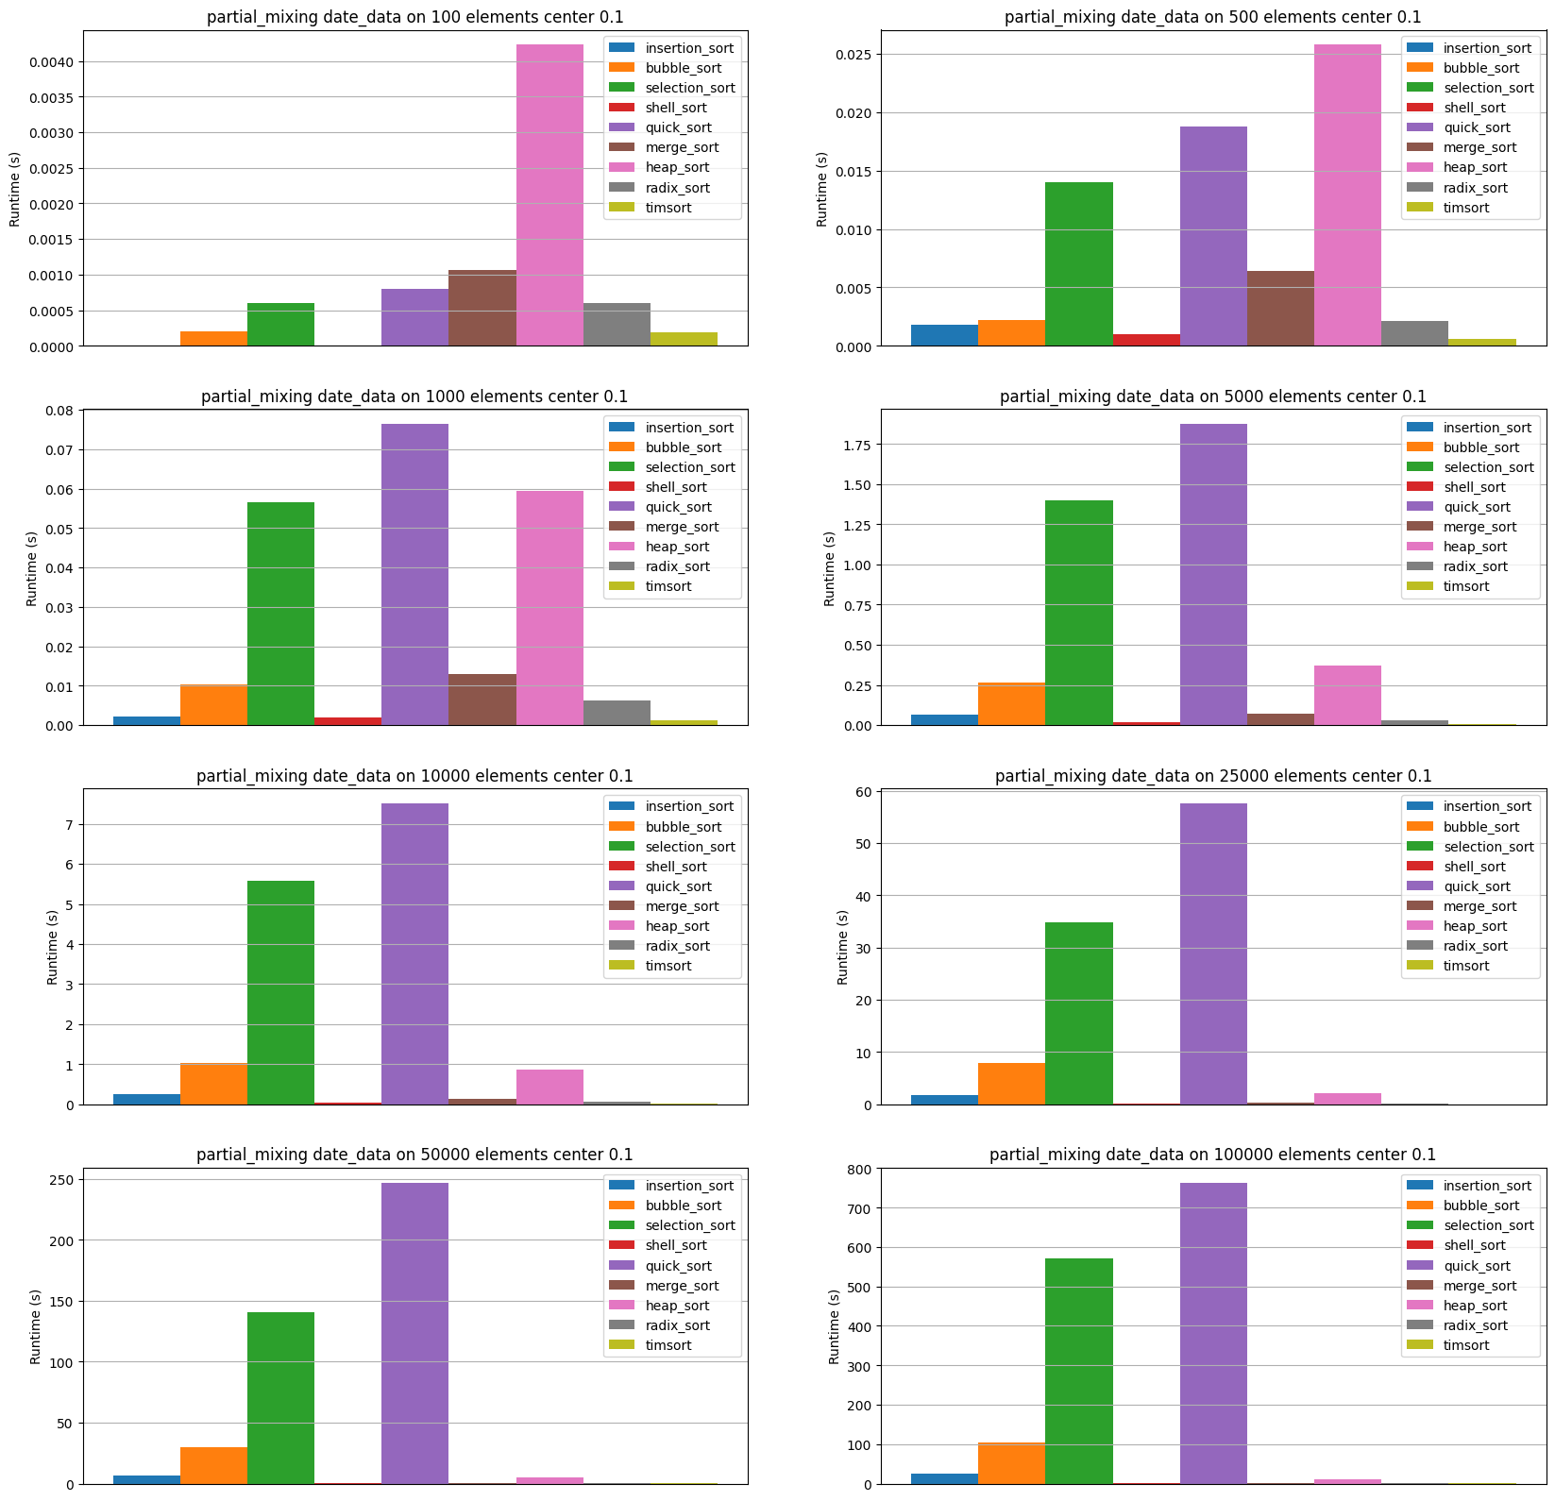  
   5. Посередине 30%: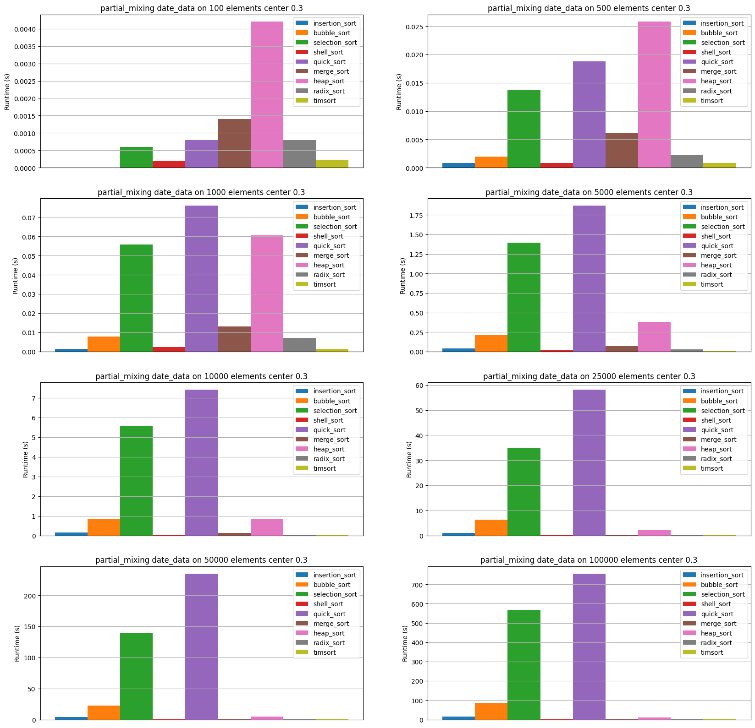  
   6. Посередине 50%: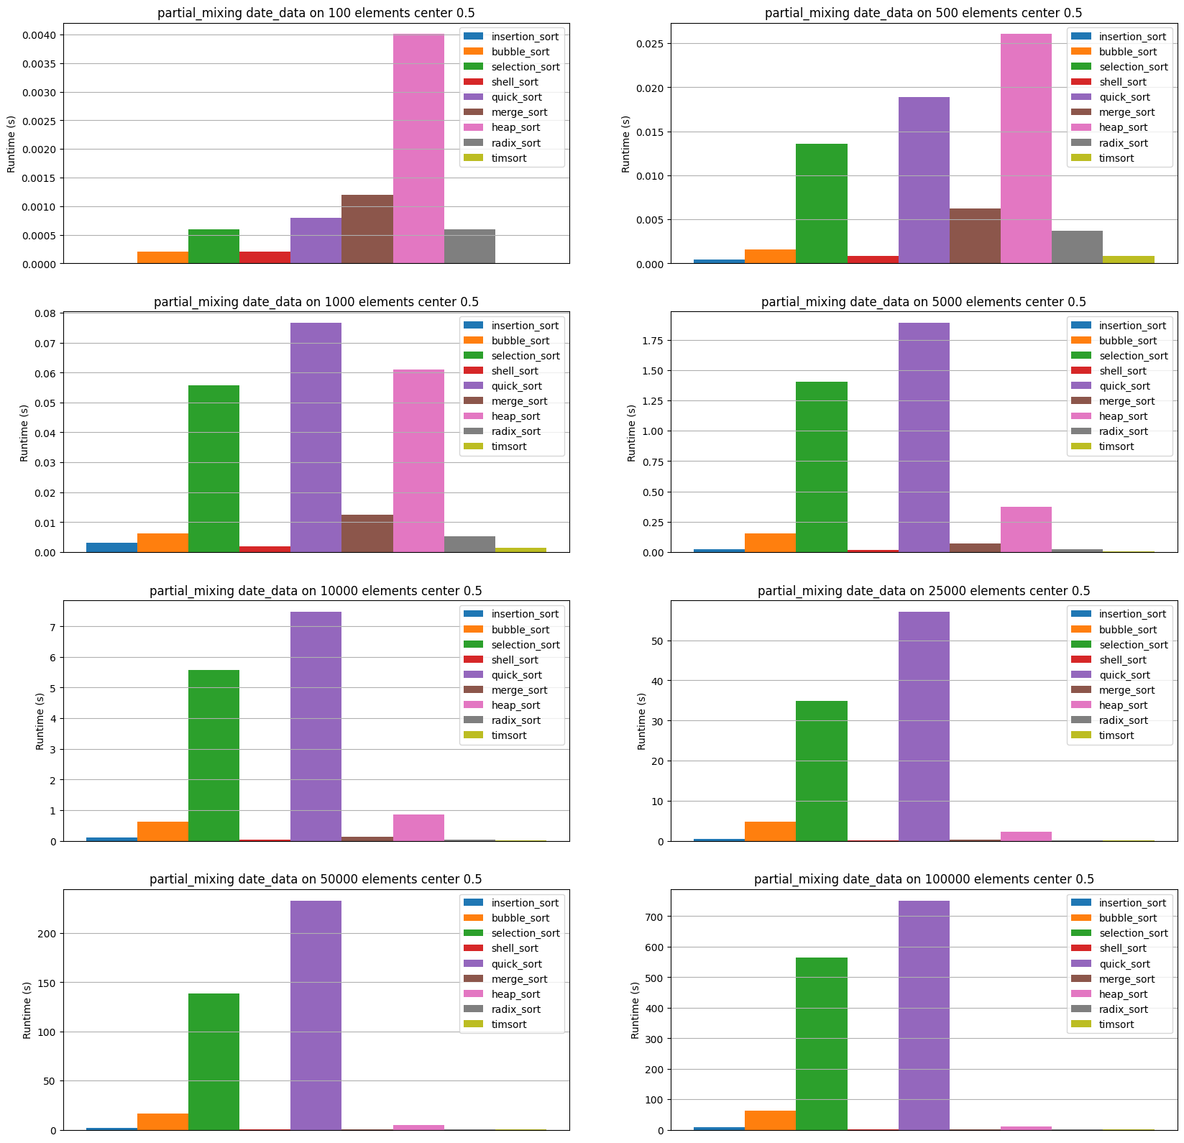  
   7. Справа 10%: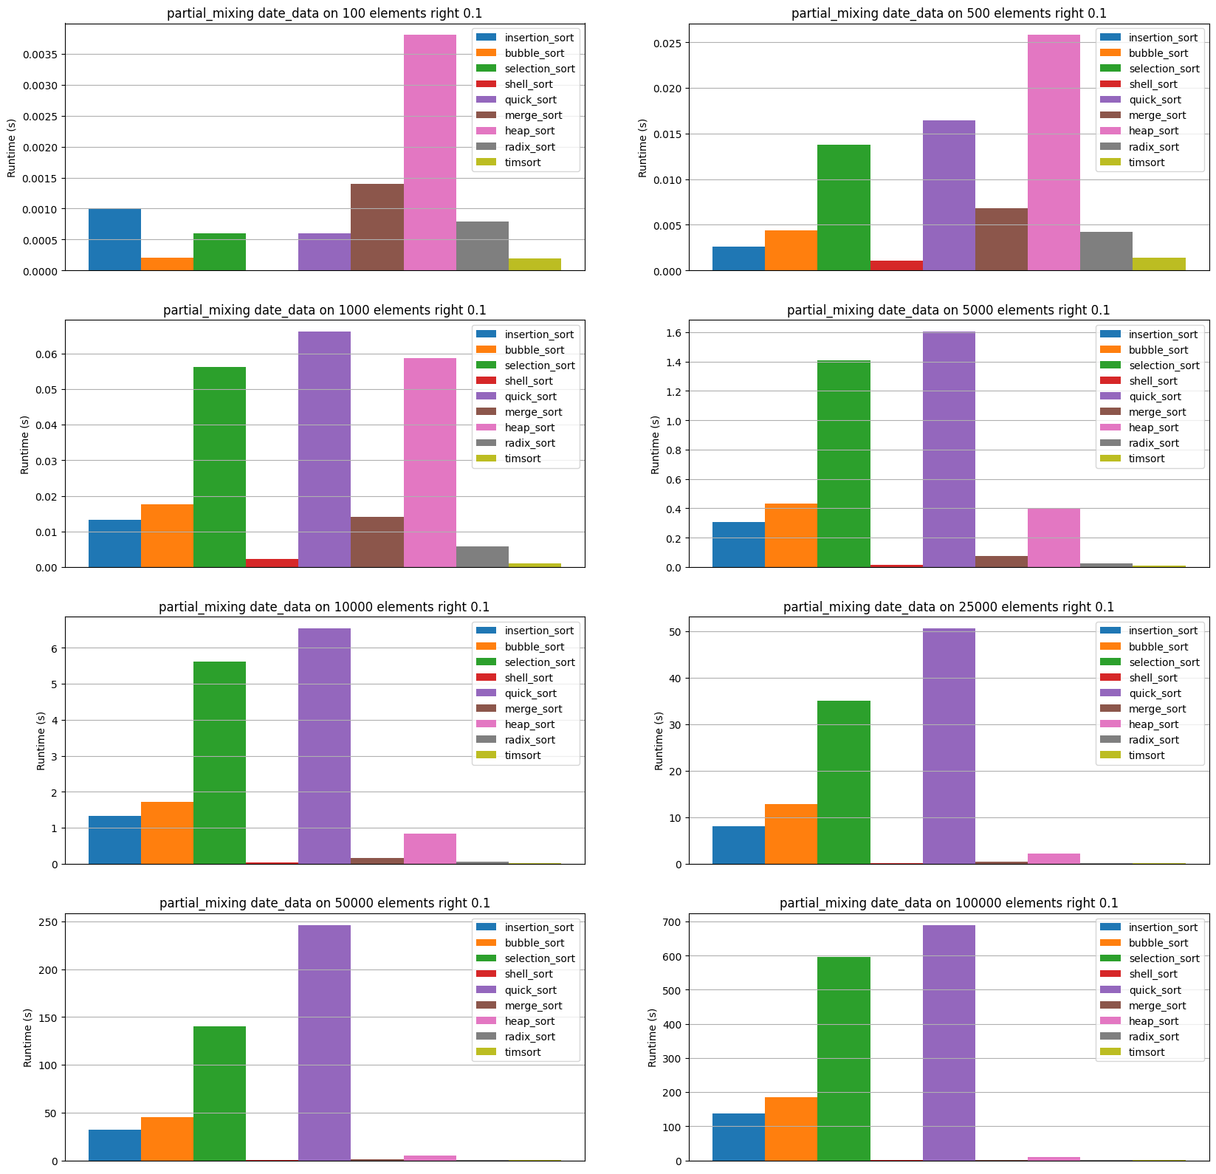  
   8. Справа 30%: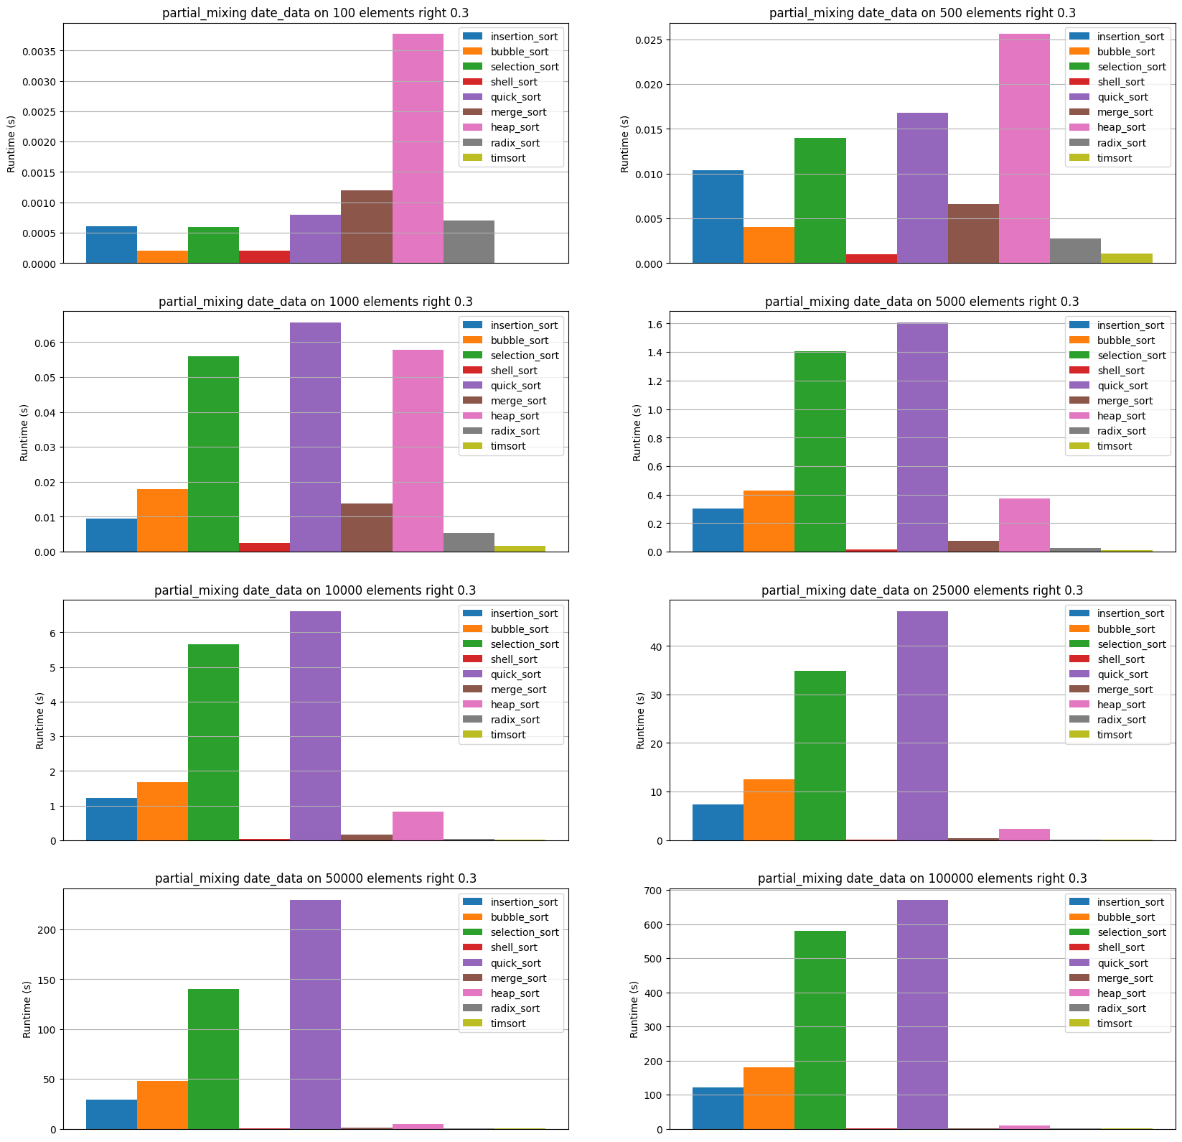  
   9. Справа 50%: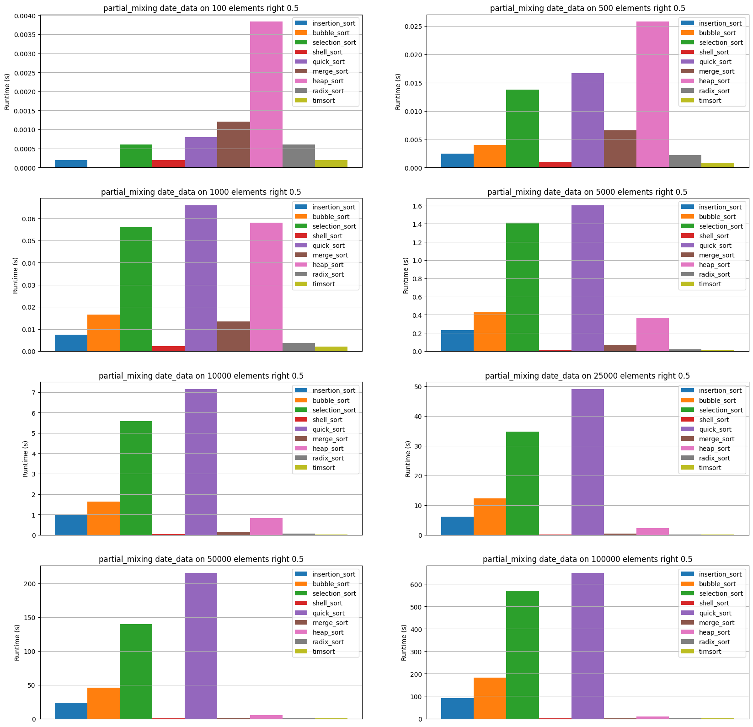  
   Вывод о тестирования сортировок на массивах дат: для данного тестирования была переписана поразрядная сортировка, которая смогла бы сортировать массивы строк, таким образом мы переводили элемент данного списка в строку, где на первом месте стоит год, затем месяц и день. В итоге получаем, что для массивов дат лучшими выступили timsort и radix_sort. Сортировка кучей хорошо показывает себя на больших размерах данных. Сортировки вставкой, пузырьком и выбором имеют более низкую асимптотическую сложность, чем все остальные приведенные сортировки, но они не являются стабильными и могут изменять порядок элементов с одинаковыми значениями, что может быть нежелательно при сортировке дат.

При проведении тестирования сортировок на массивах цифр получились следующие результаты:

1. Случайно сгенерированные: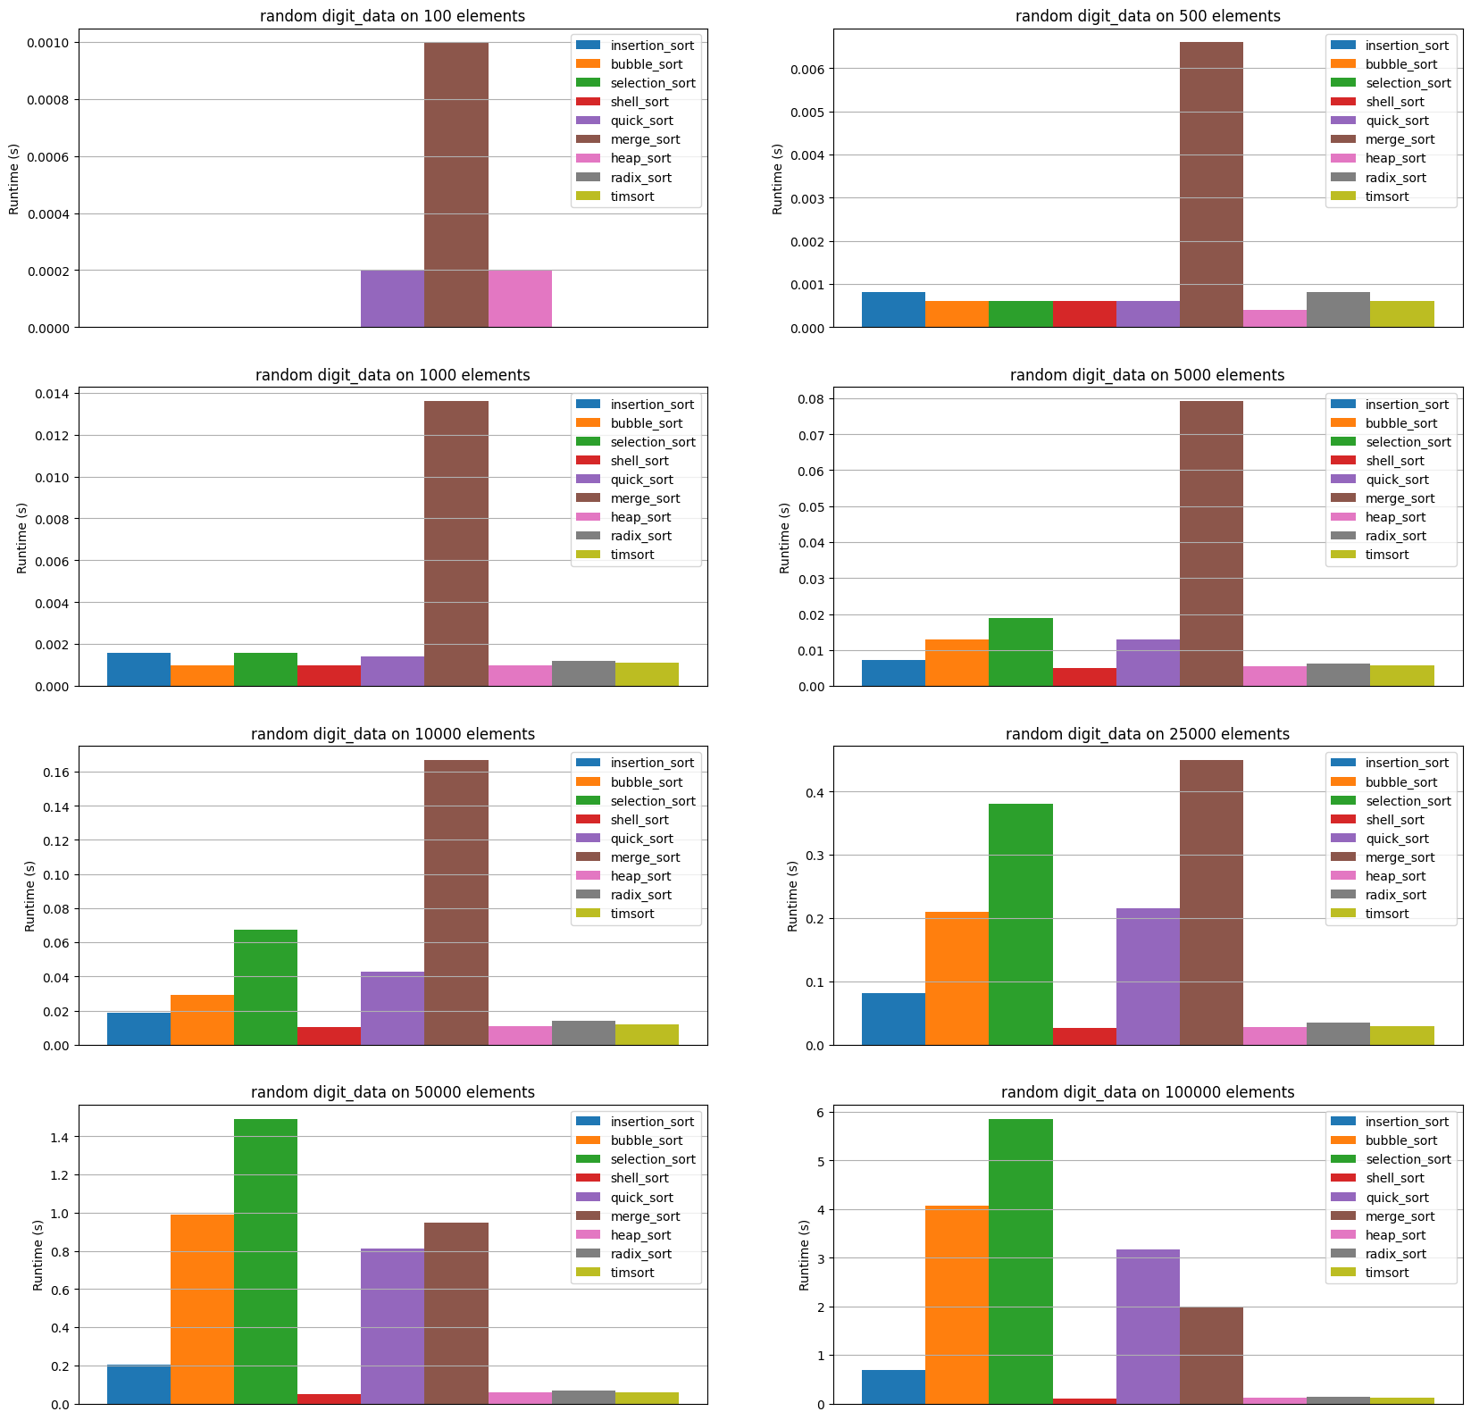
2. Частично упорядоченные (вставка нескольких элементов в упорядоченный массив (отсортировано 80% от длины массива)):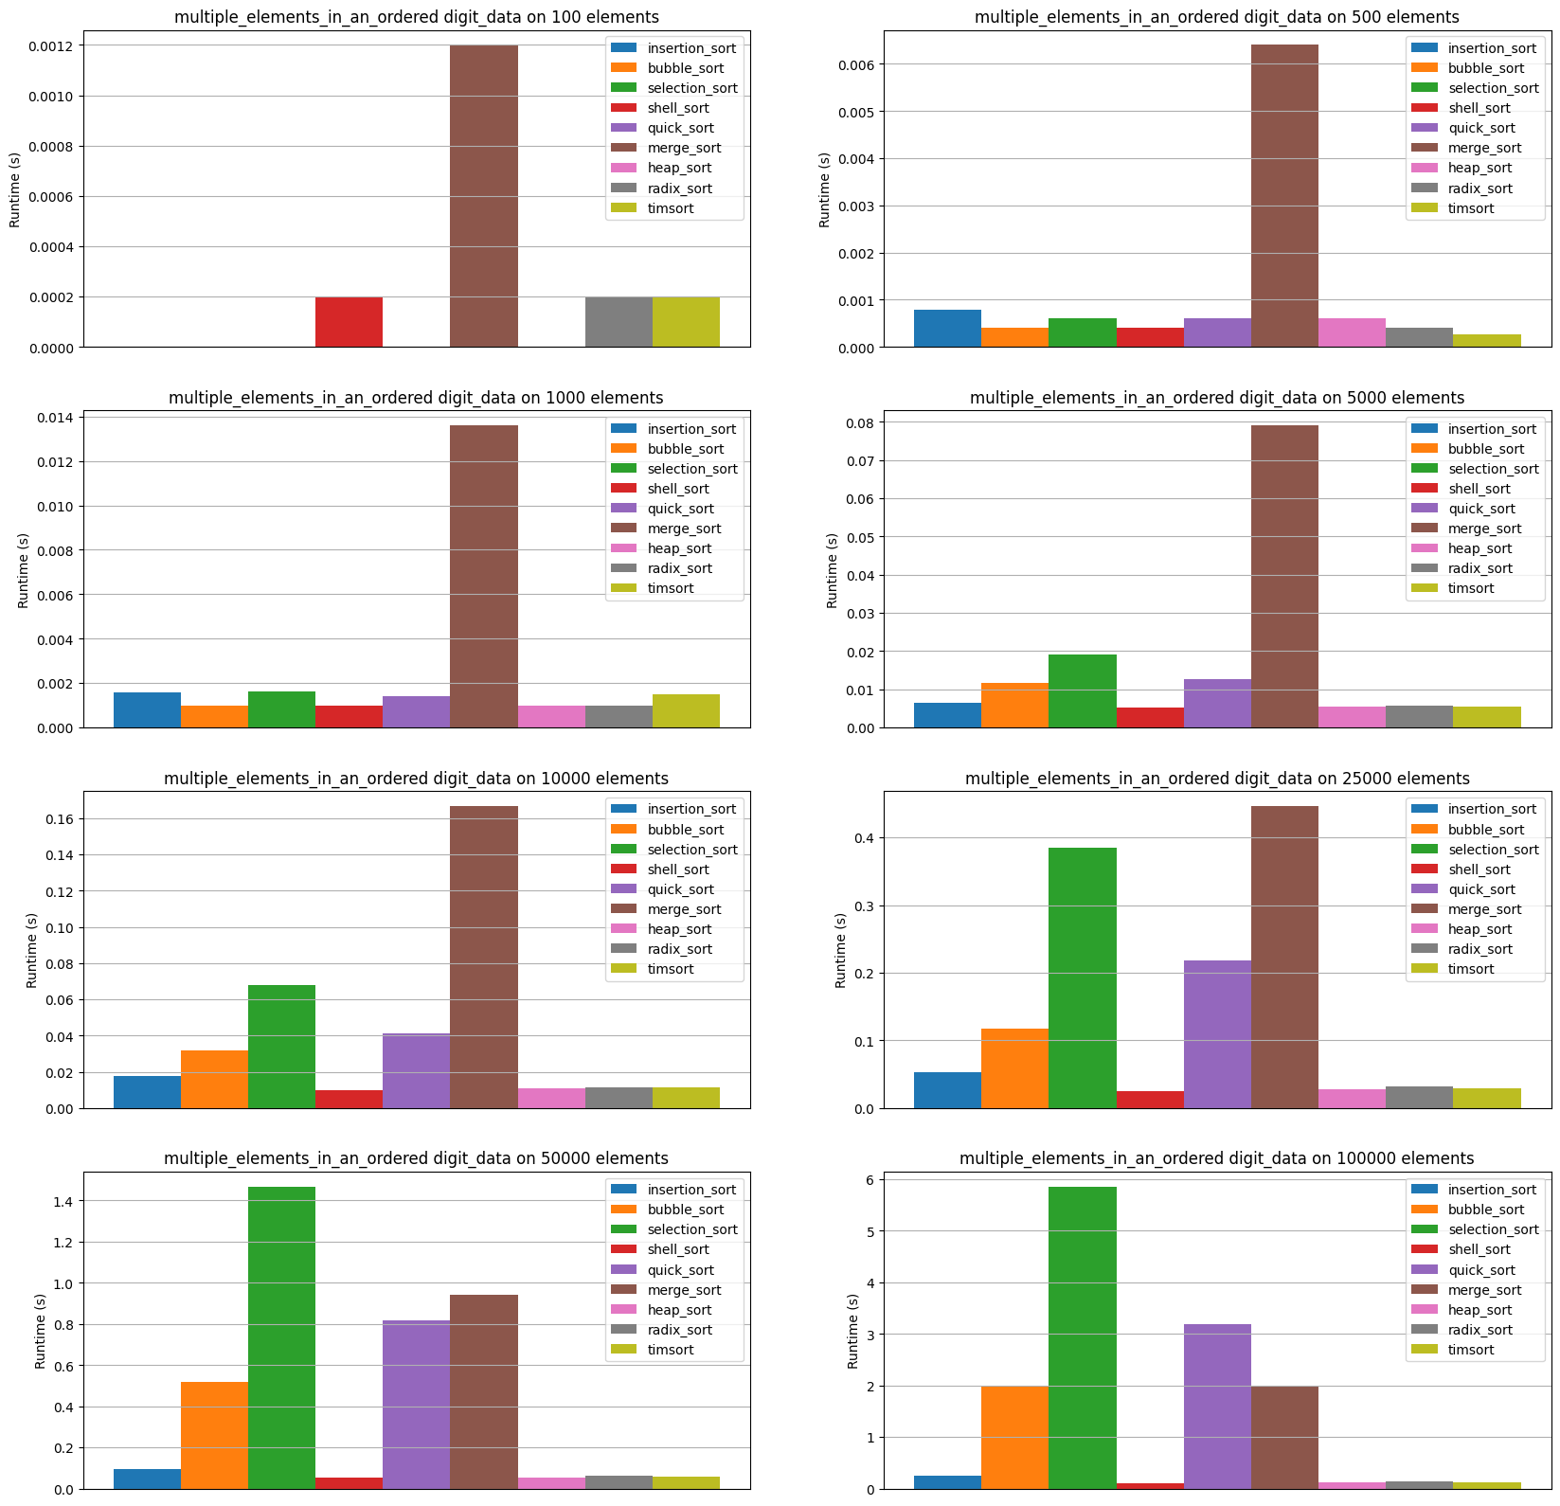
3. Большая доля одинаковых элементов (80% одинаковых элементов):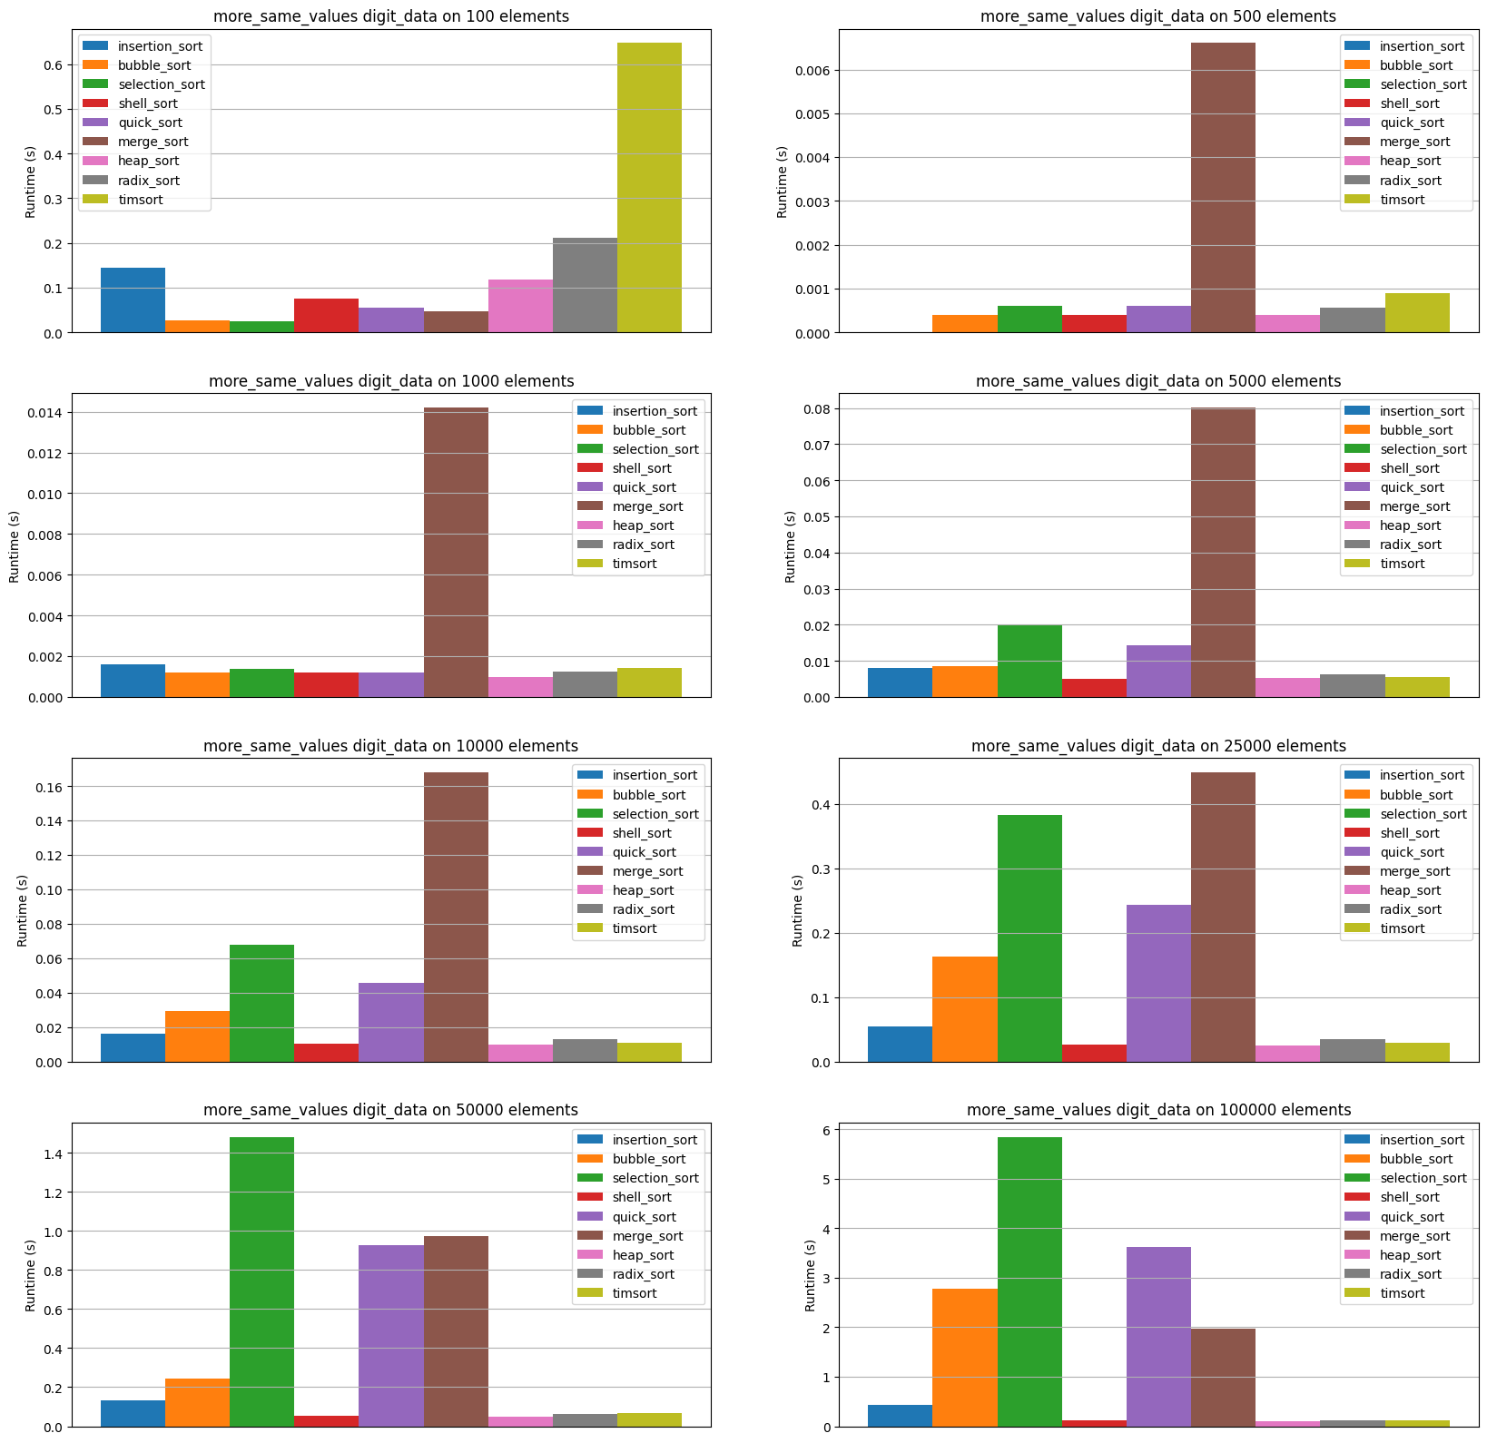
4. Частично упорядоченные (частичное перемешивание 10%, 30%, 50% отсортированного массива слева, справа, посередине):  
   1. Слева 10%: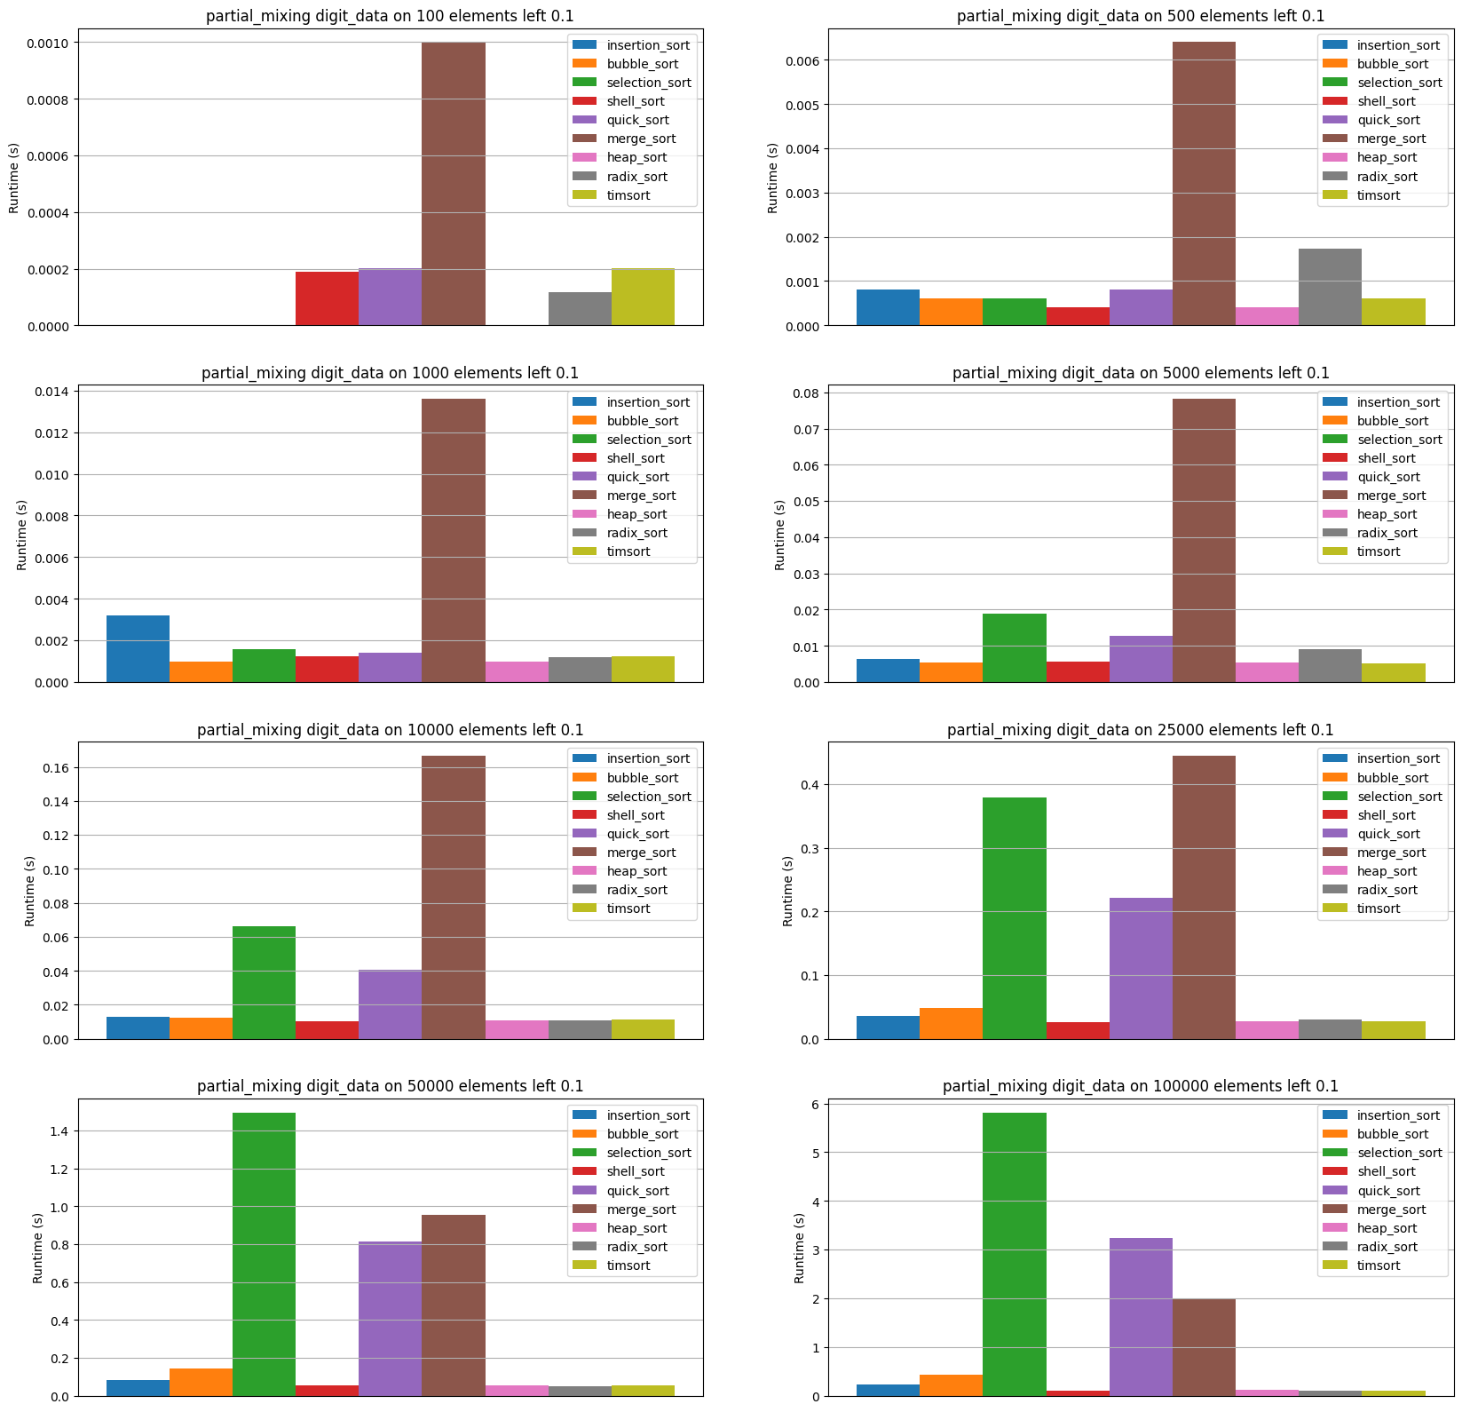  
   2. Слева 30%: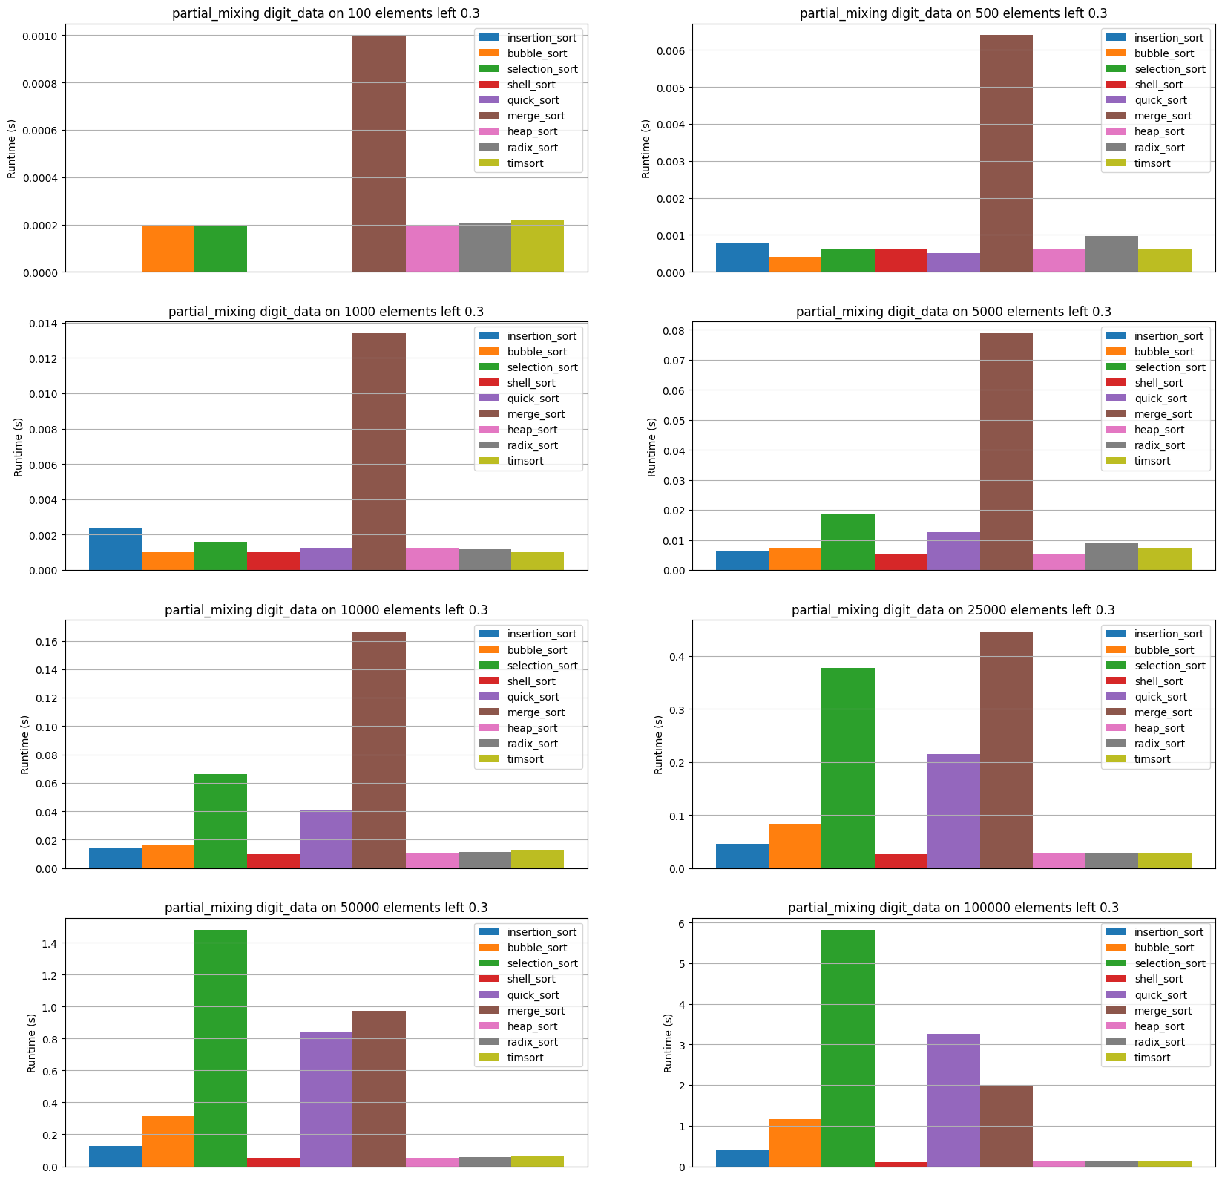  
   3. Слева 50%: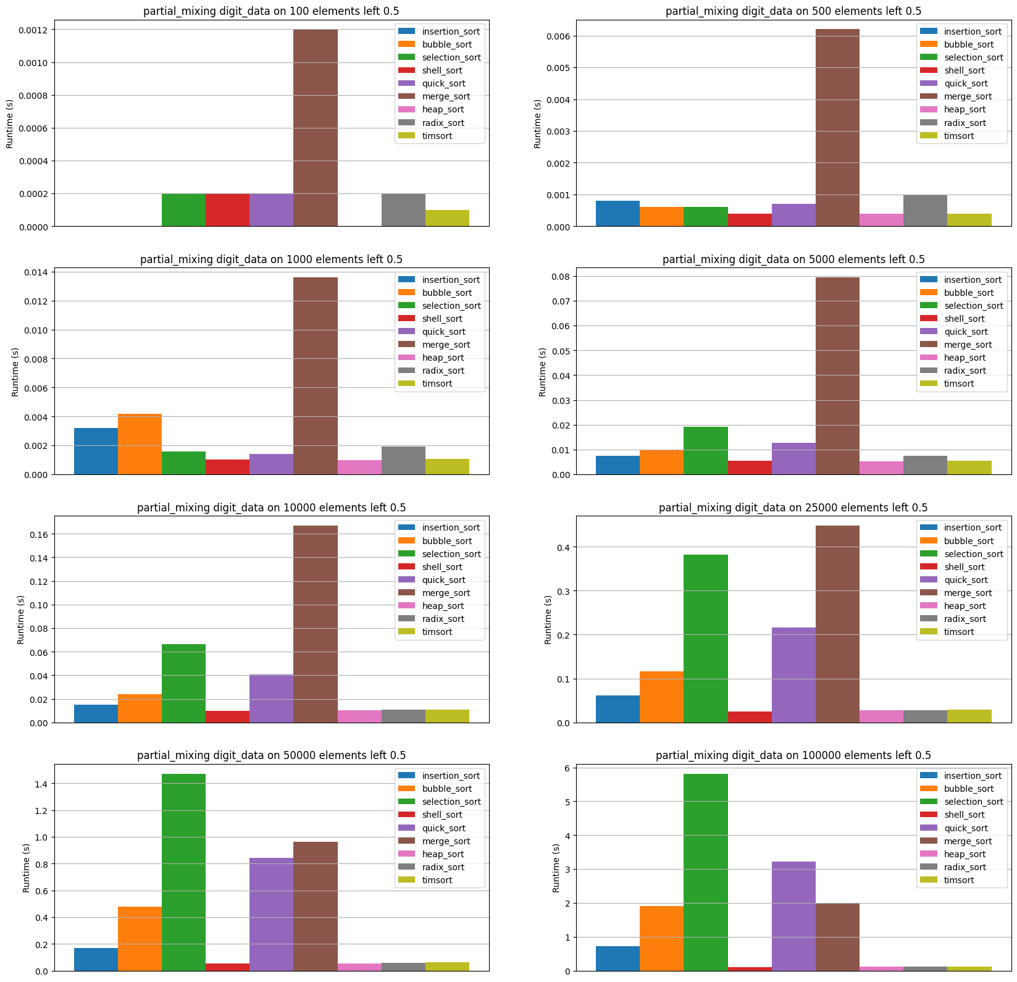  
   4. Посередине 10%: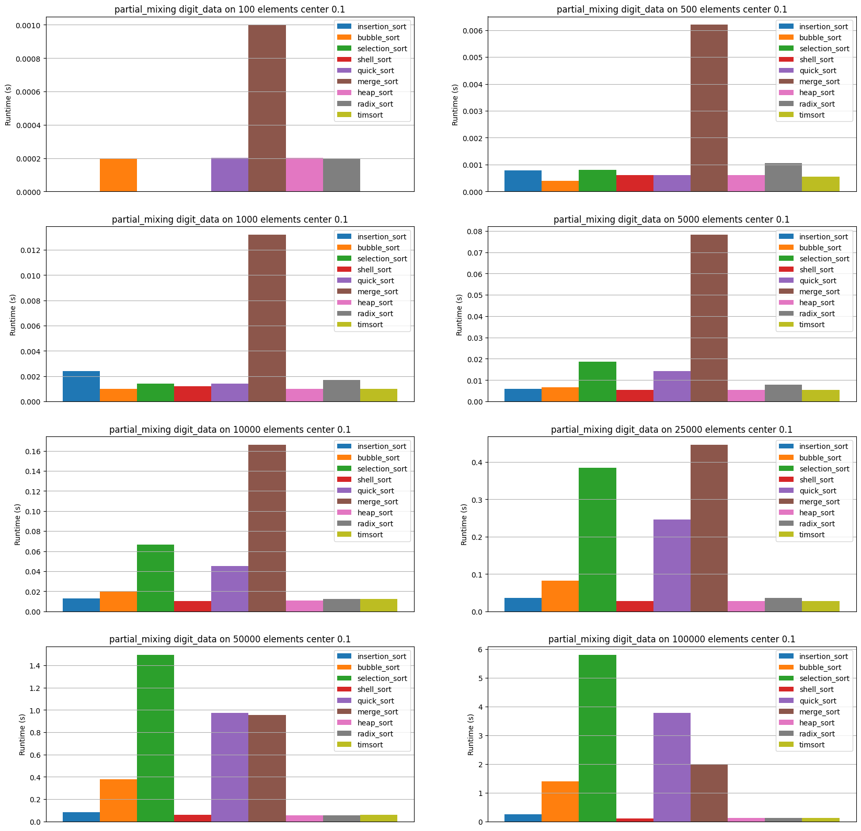  
   5. Посередине 30%: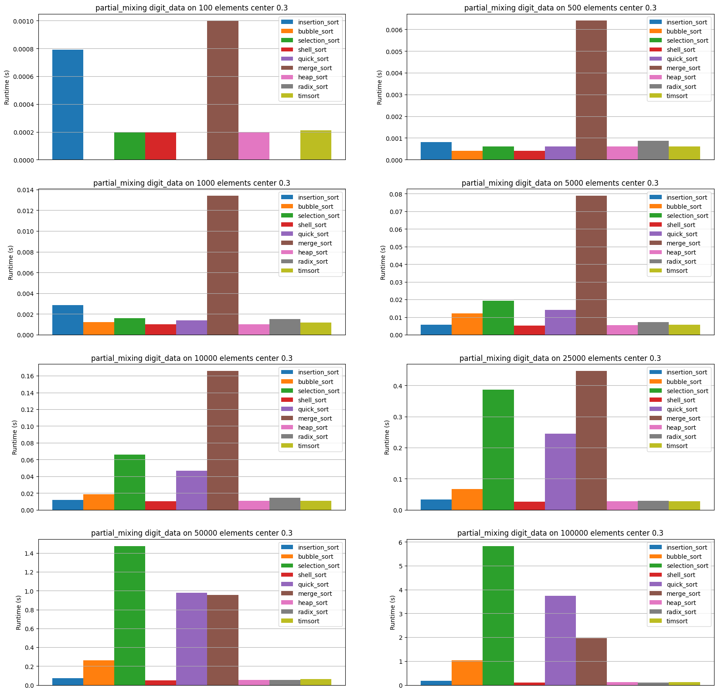  
   6. Посередине 50%: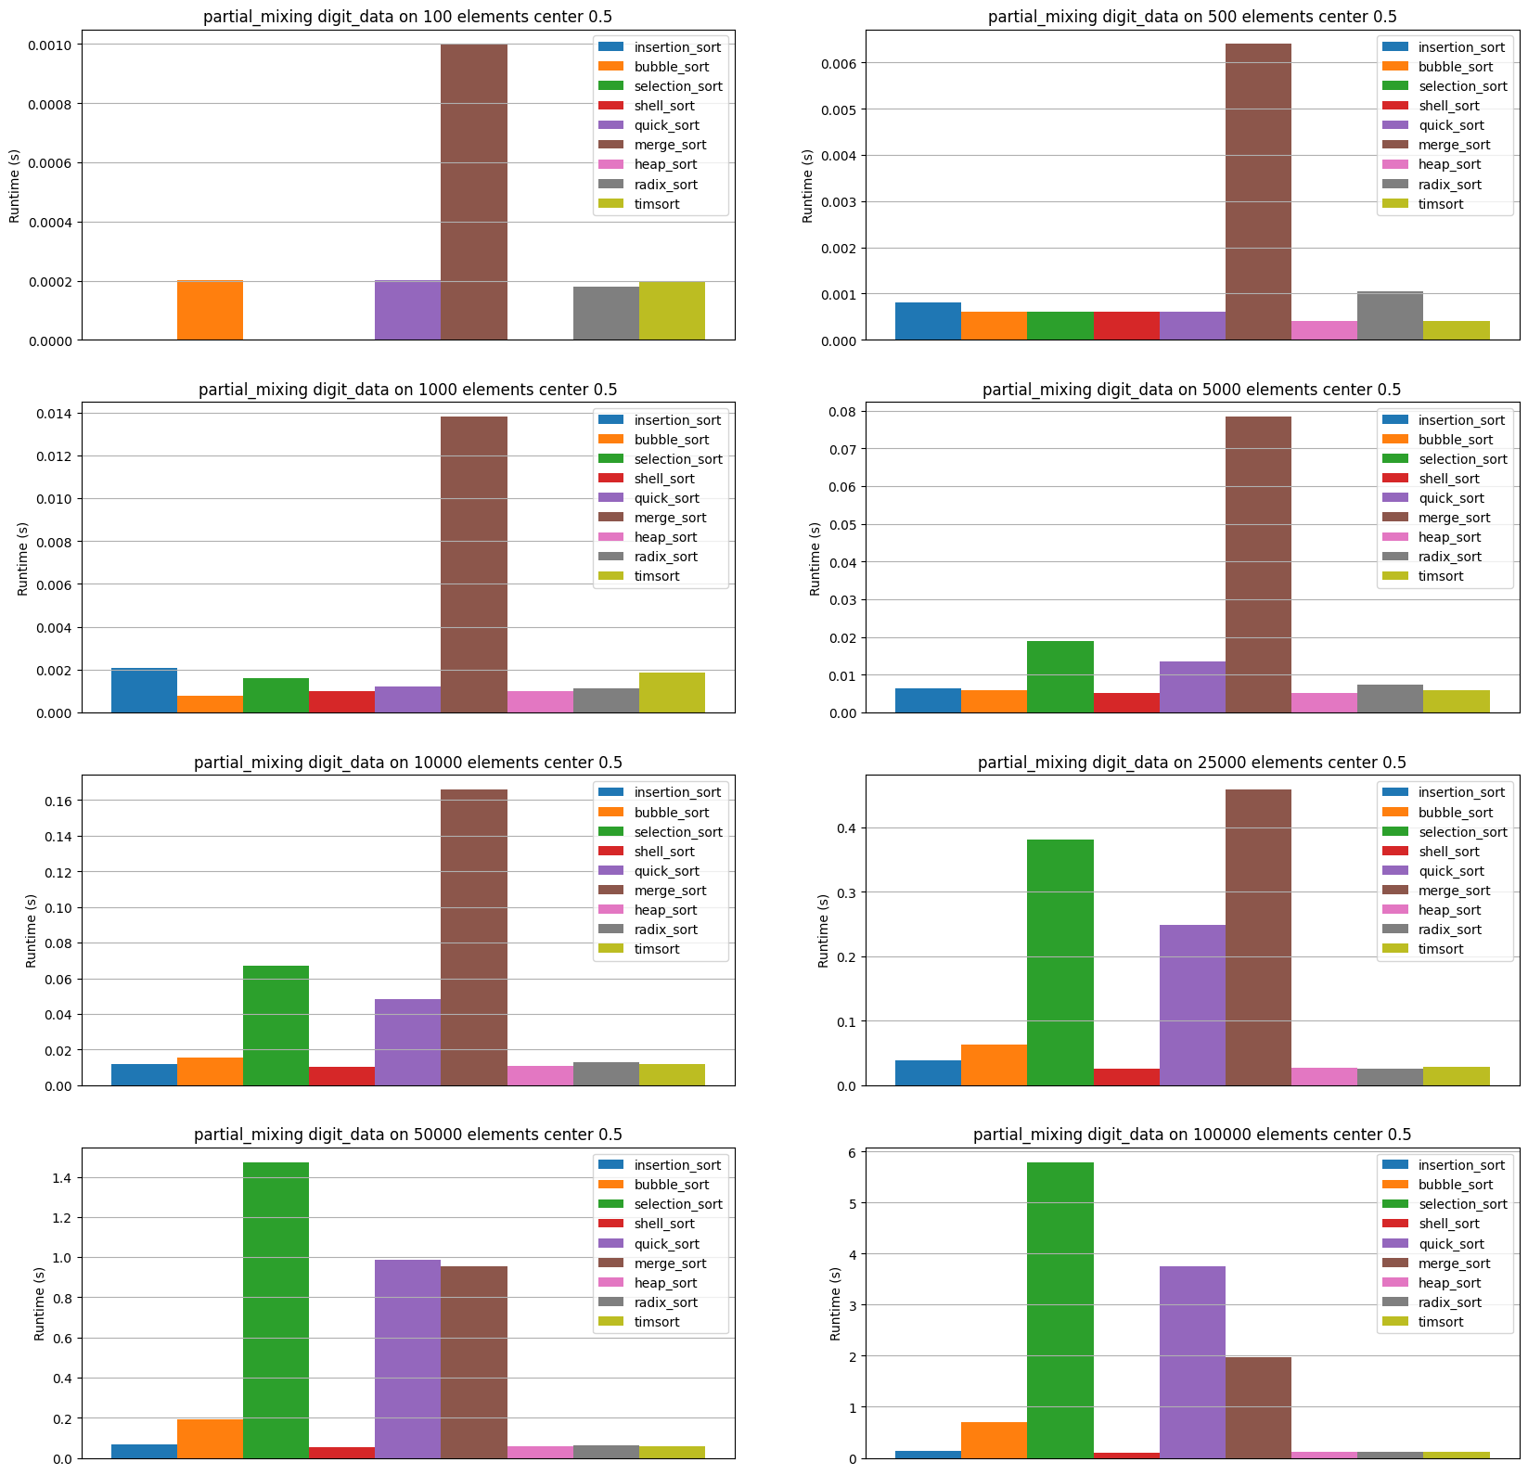  
   7. Справа 10%: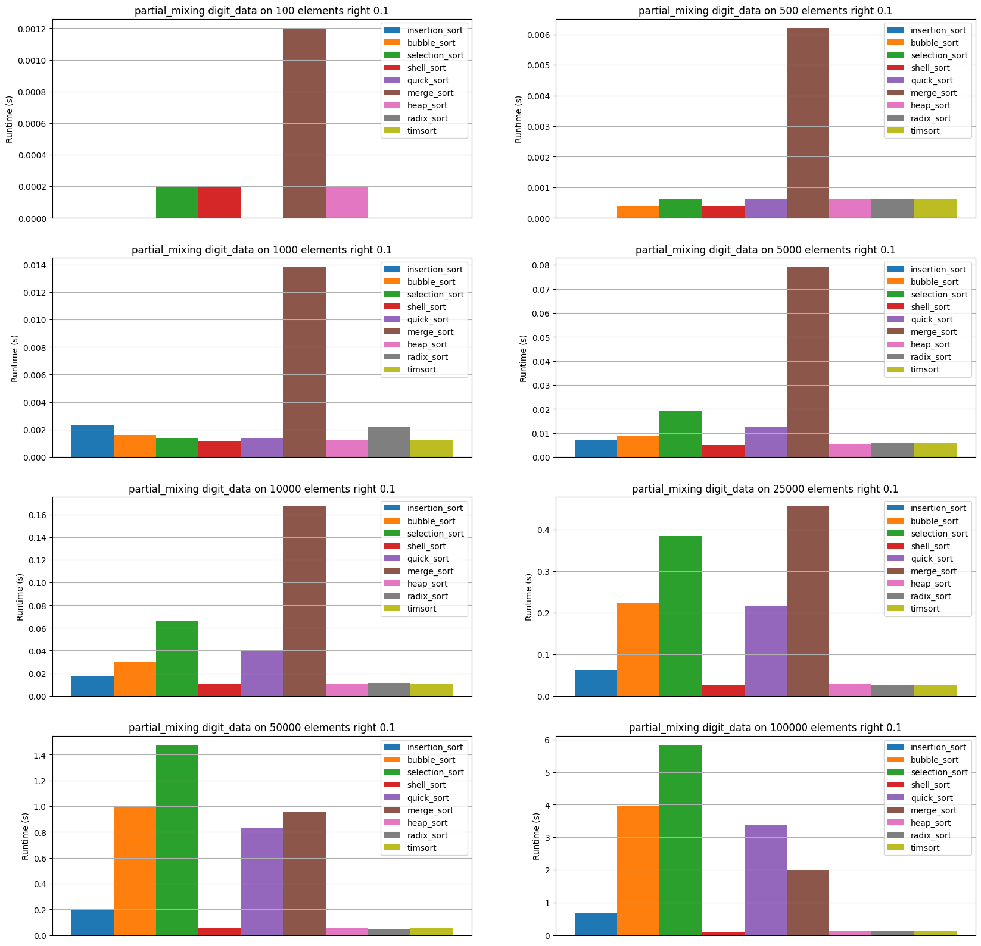  
   8. Справа 30%: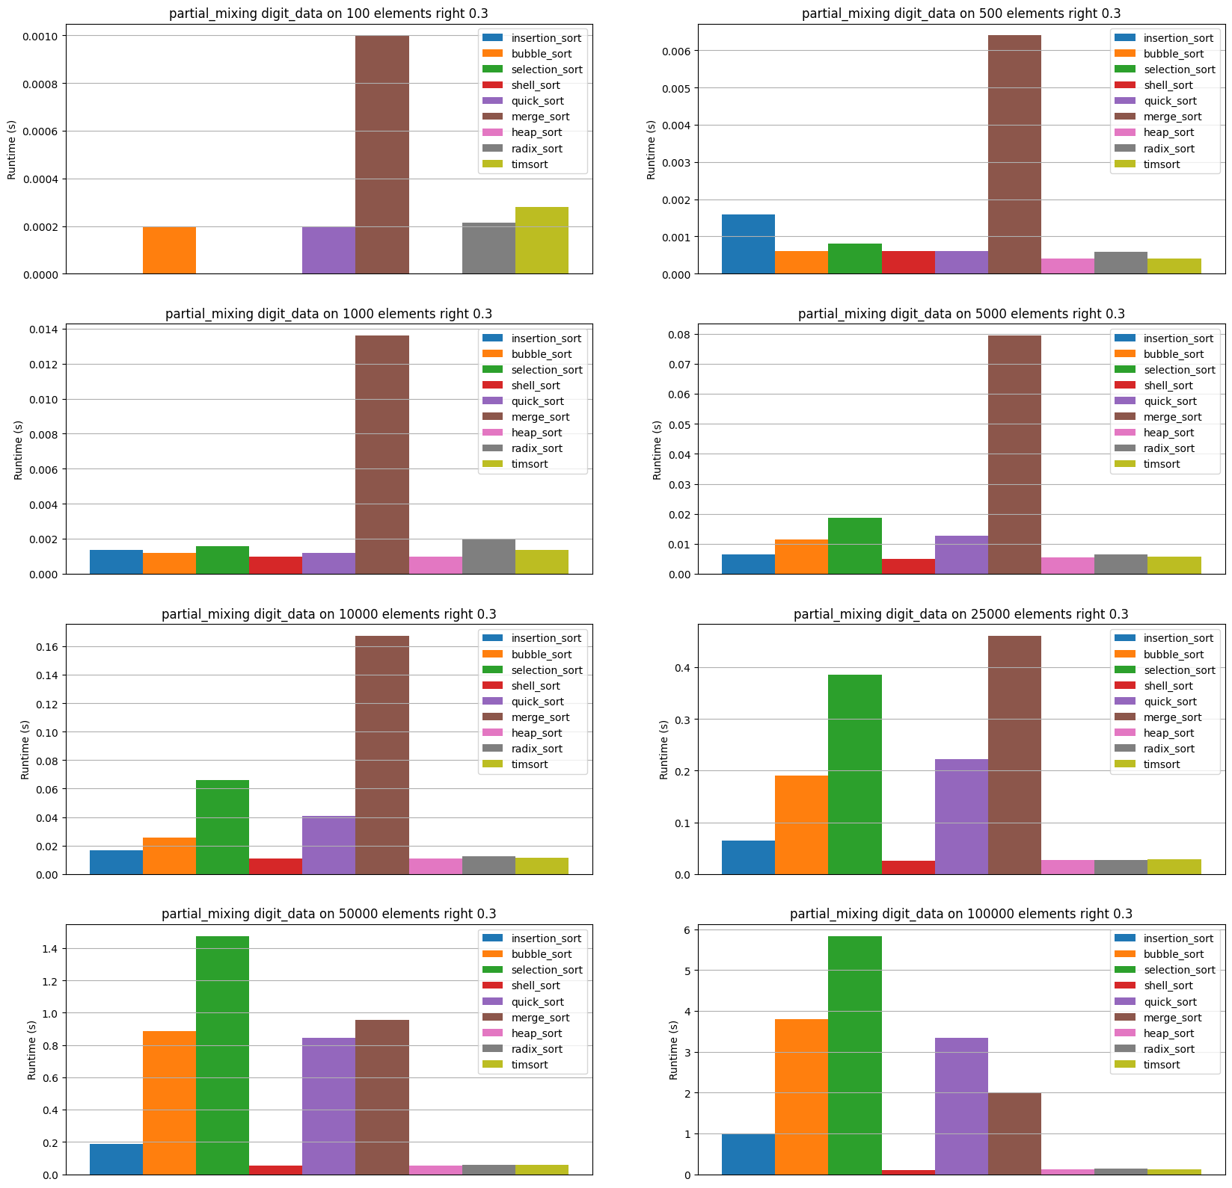  
   9. Справа 50%: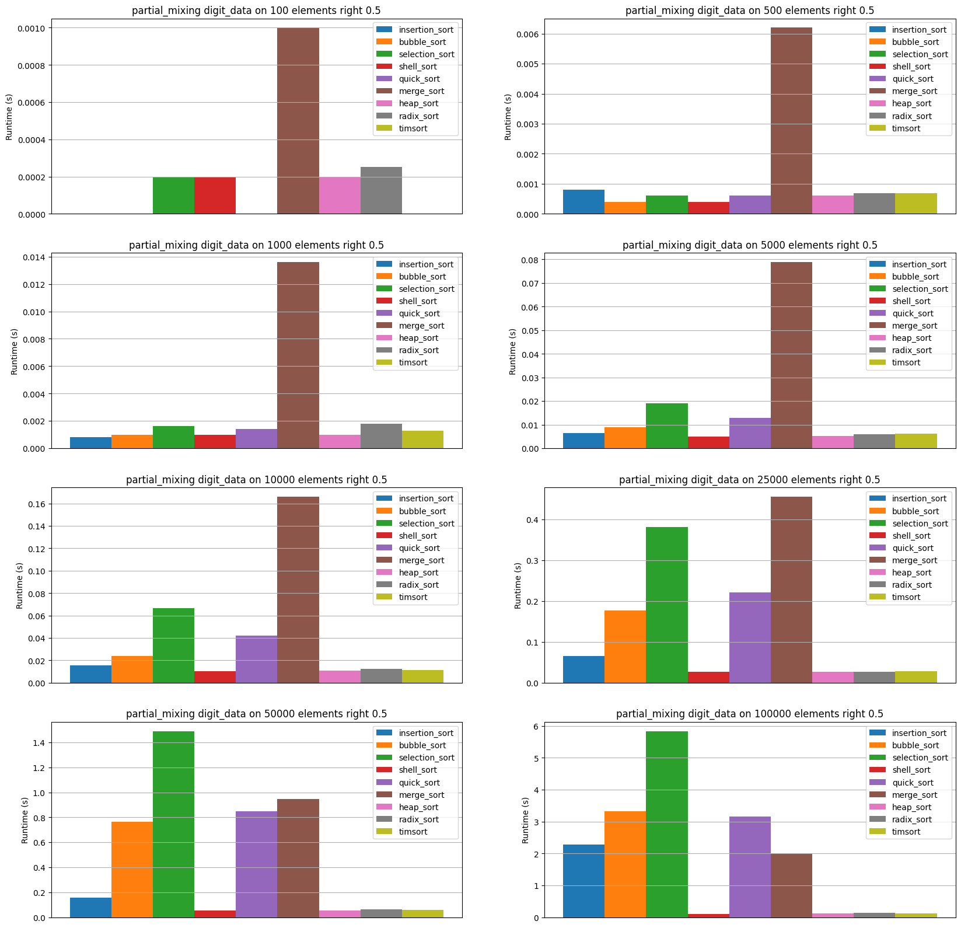  
   Вывод о сортировках на массивах цифр: получились такие результаты, что и на массивах чисел.

При проведении тестирования сортировок на массивах строк получились следующие результаты:

1. Случайно сгенерированные: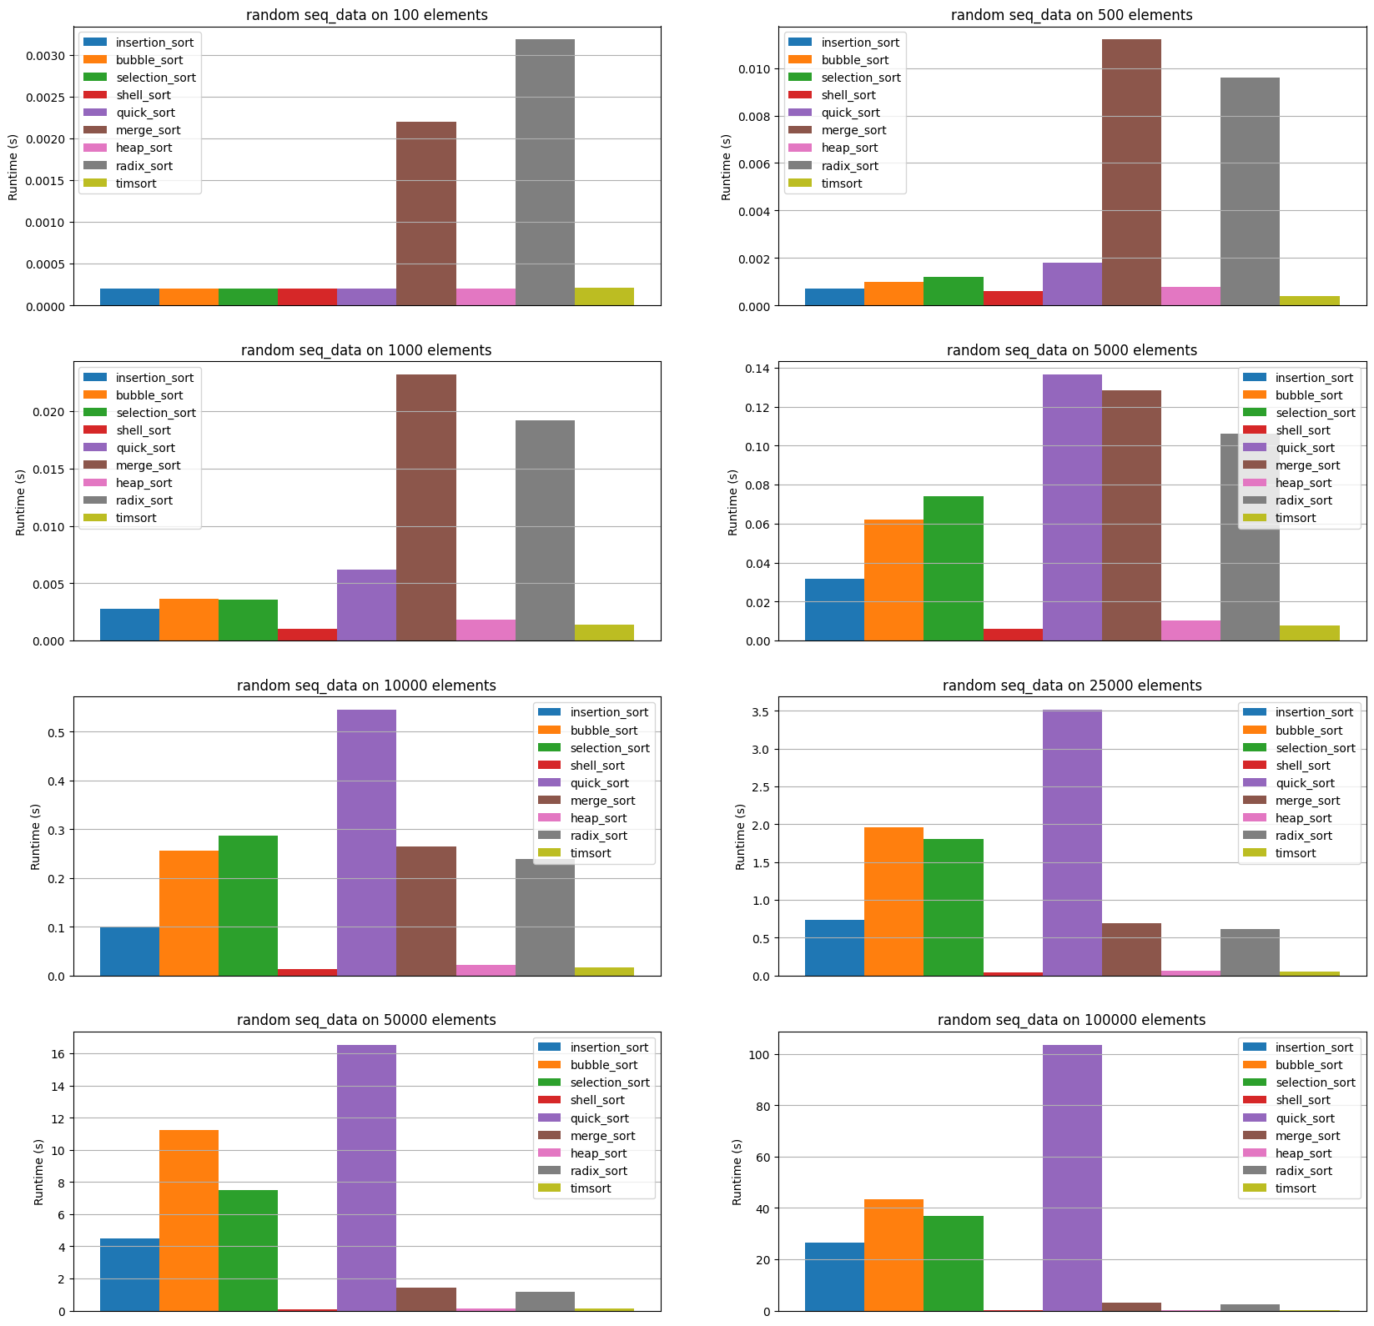
2. Частично упорядоченные (вставка нескольких элементов в упорядоченный массив (отсортировано 80% от длины массива)):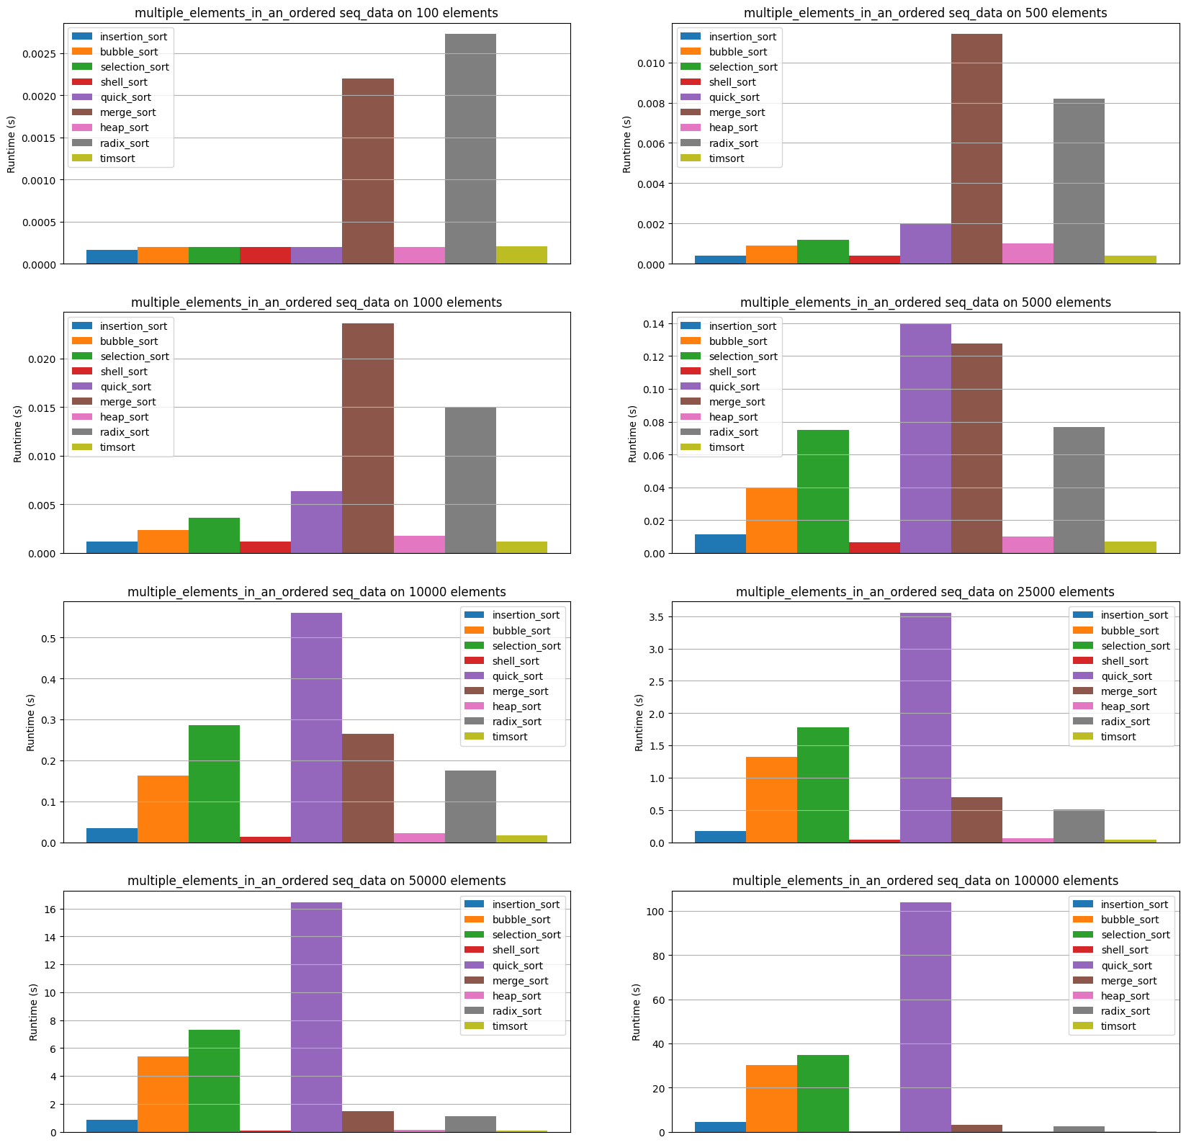
3. Большая доля одинаковых элементов (80% одинаковых элементов):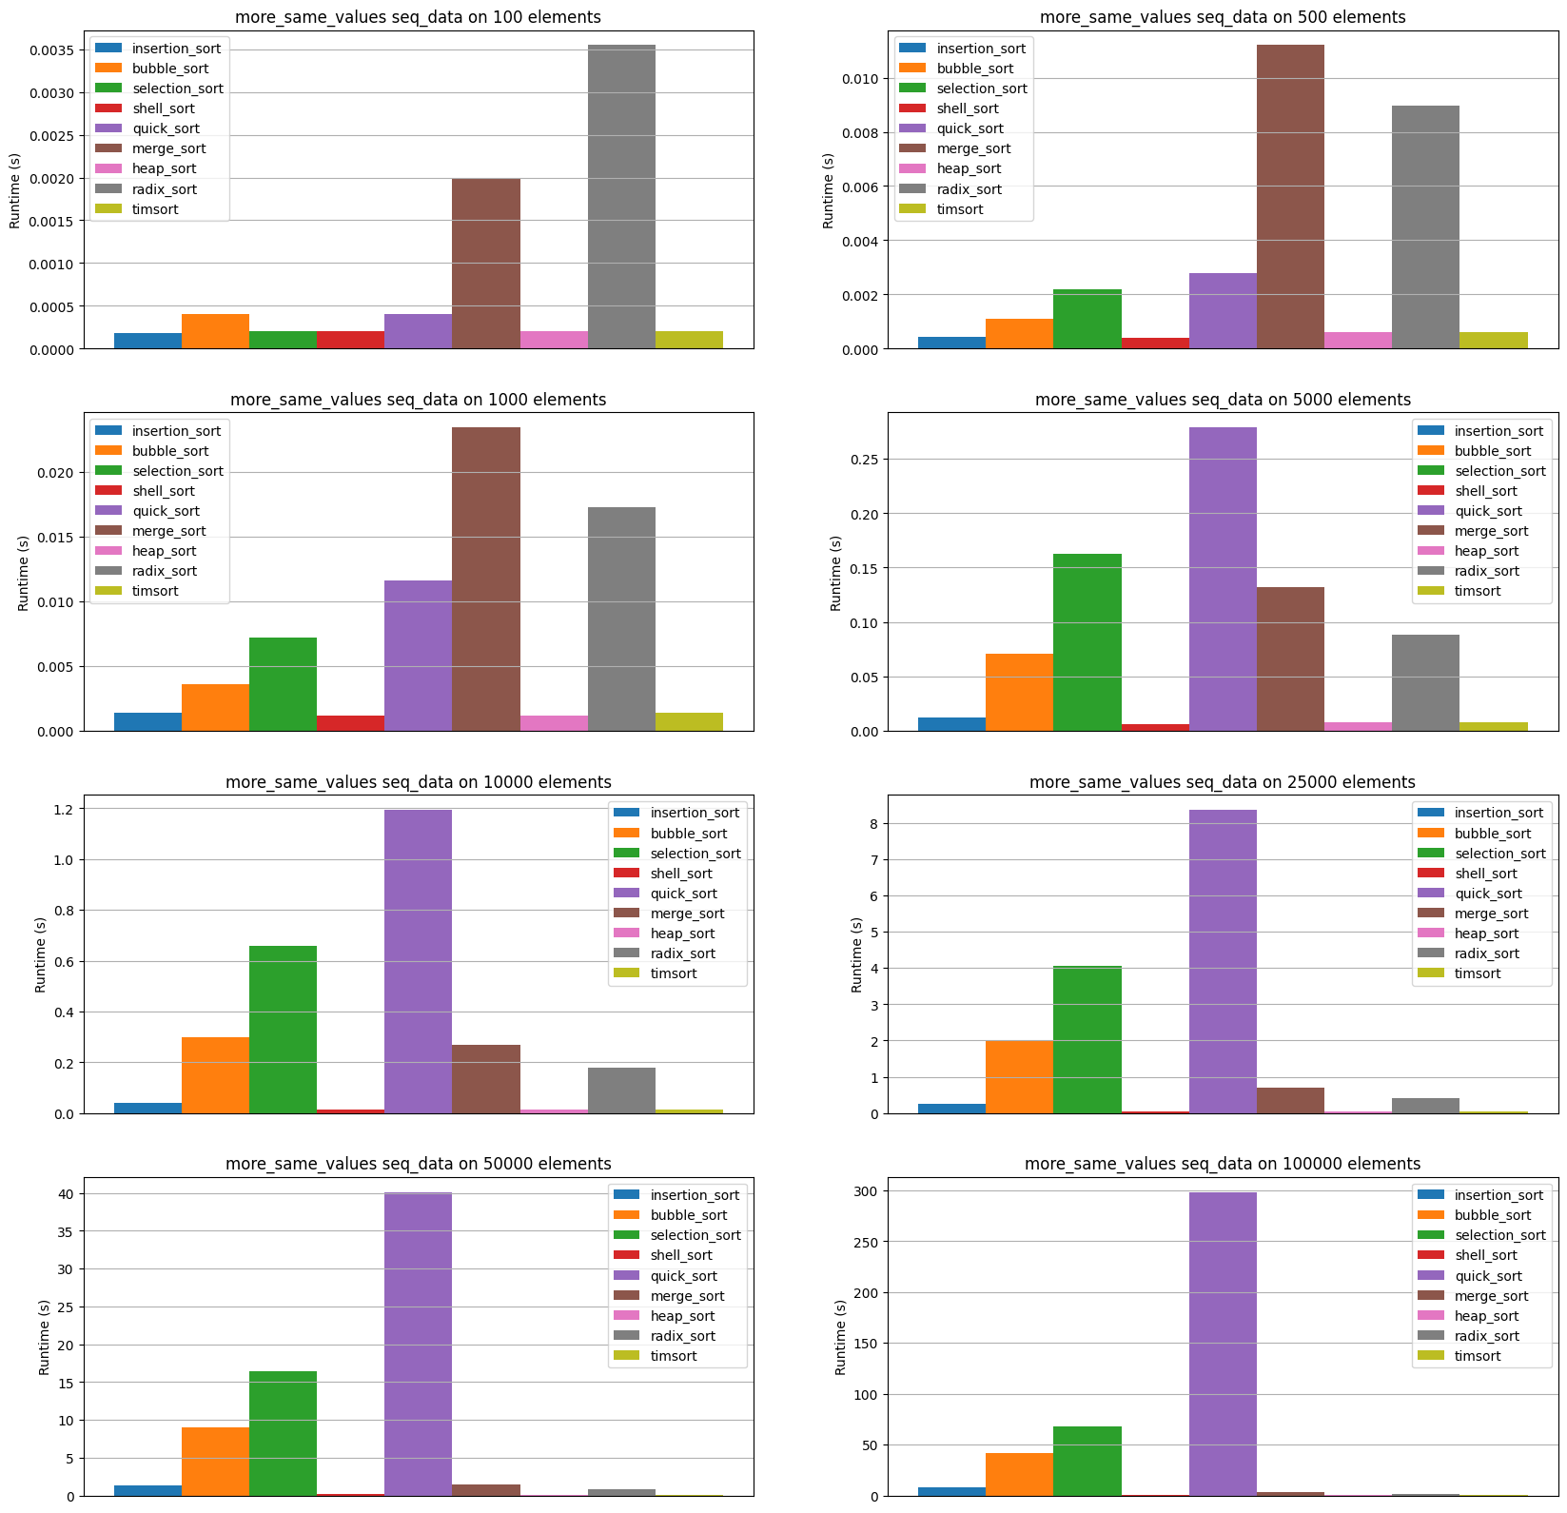
4. Частично упорядоченные (частичное перемешивание 10%, 30%, 50% отсортированного массива слева, справа, посередине):  
   1. Слева 10%: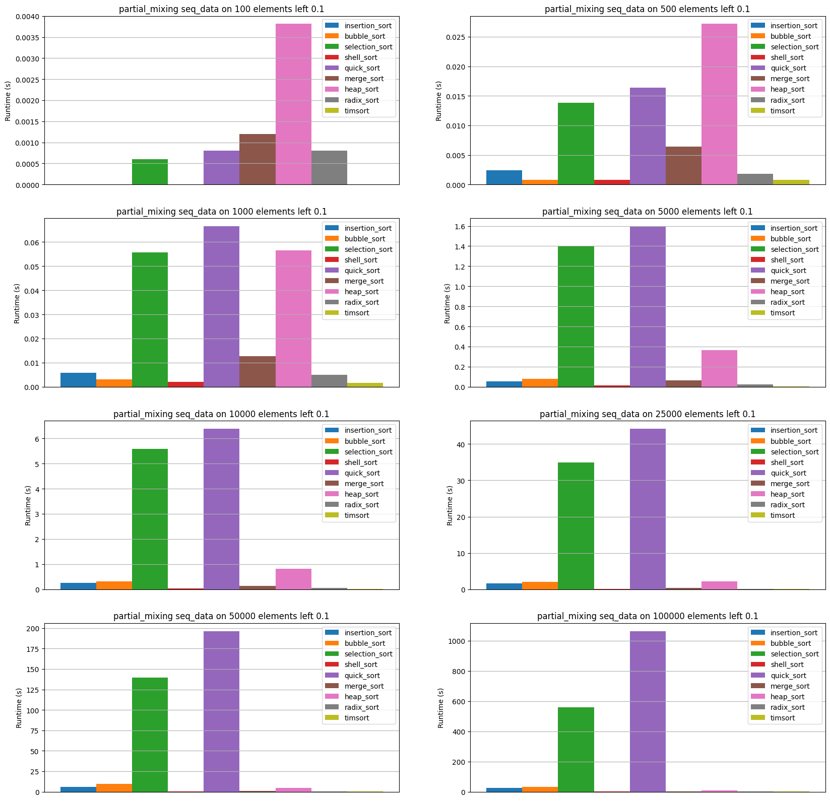  
   2. Слева 30%: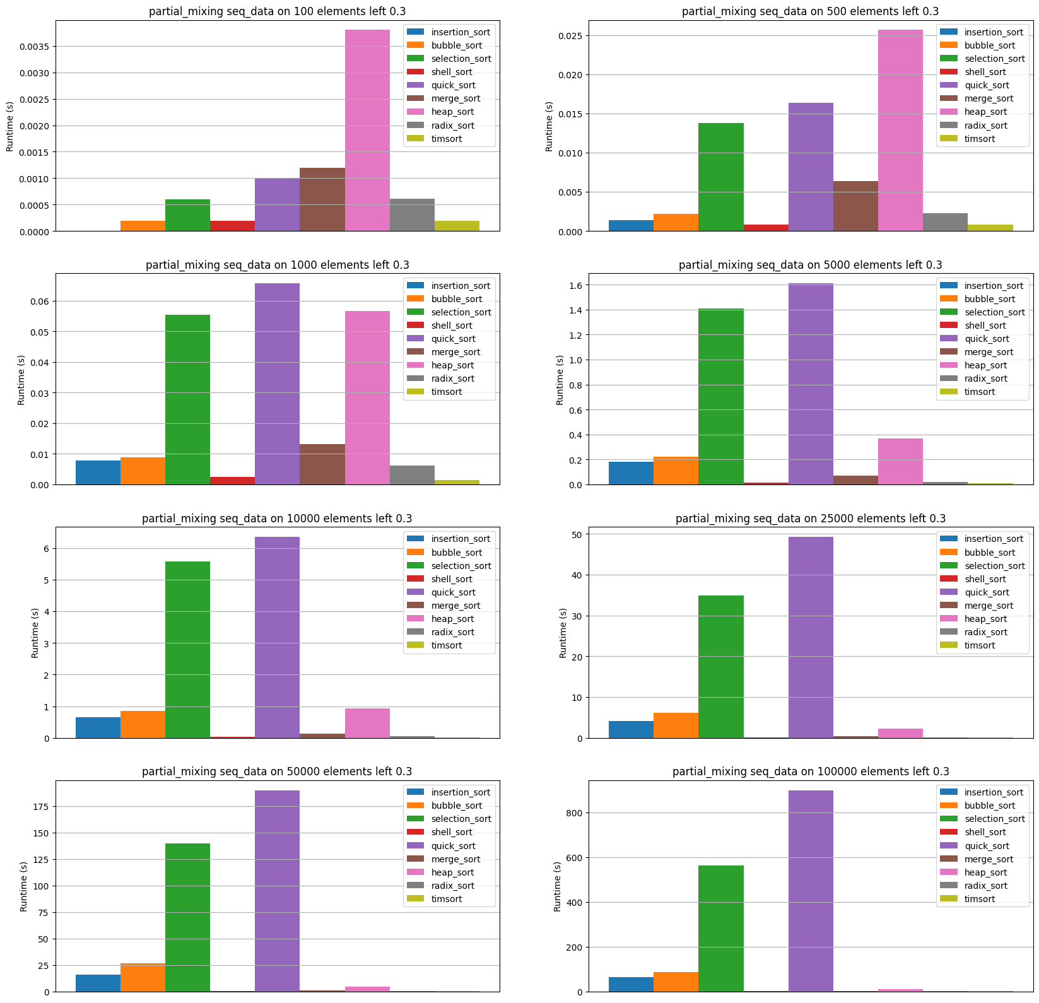  
   3. Слева 50%: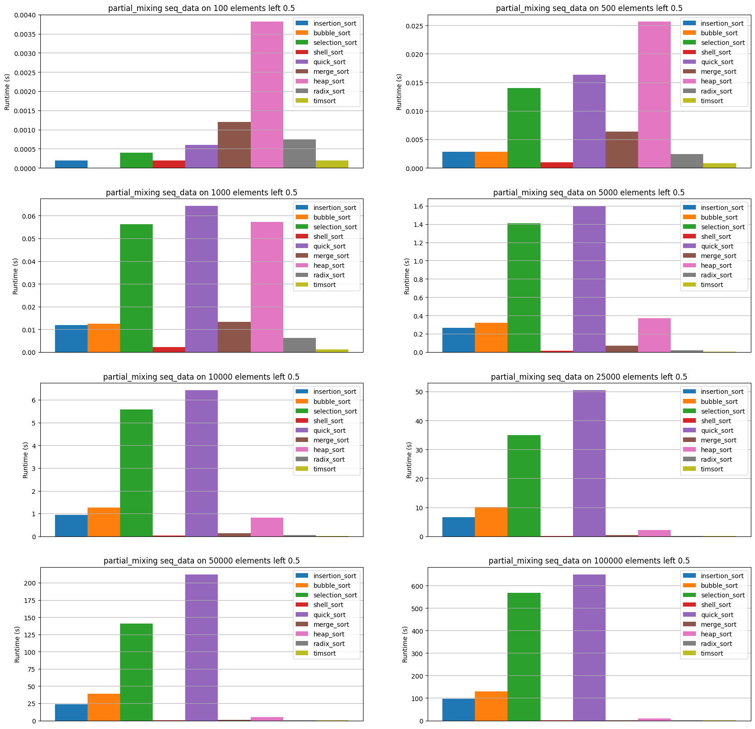  
   4. Посередине 10%: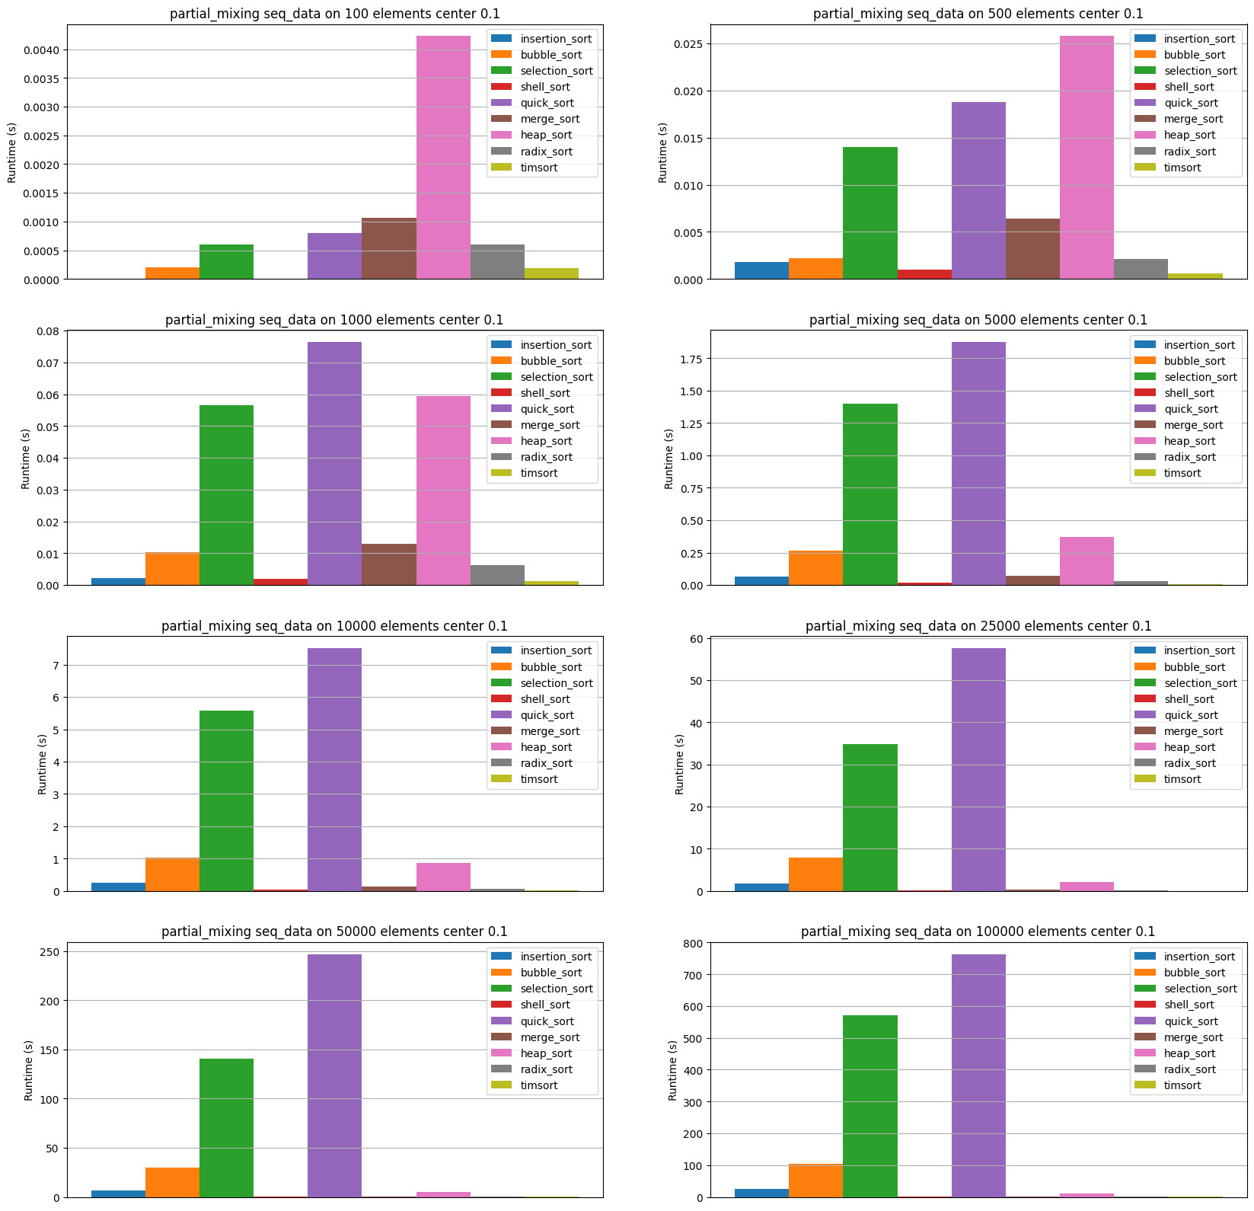  
   5. Посередине 30%: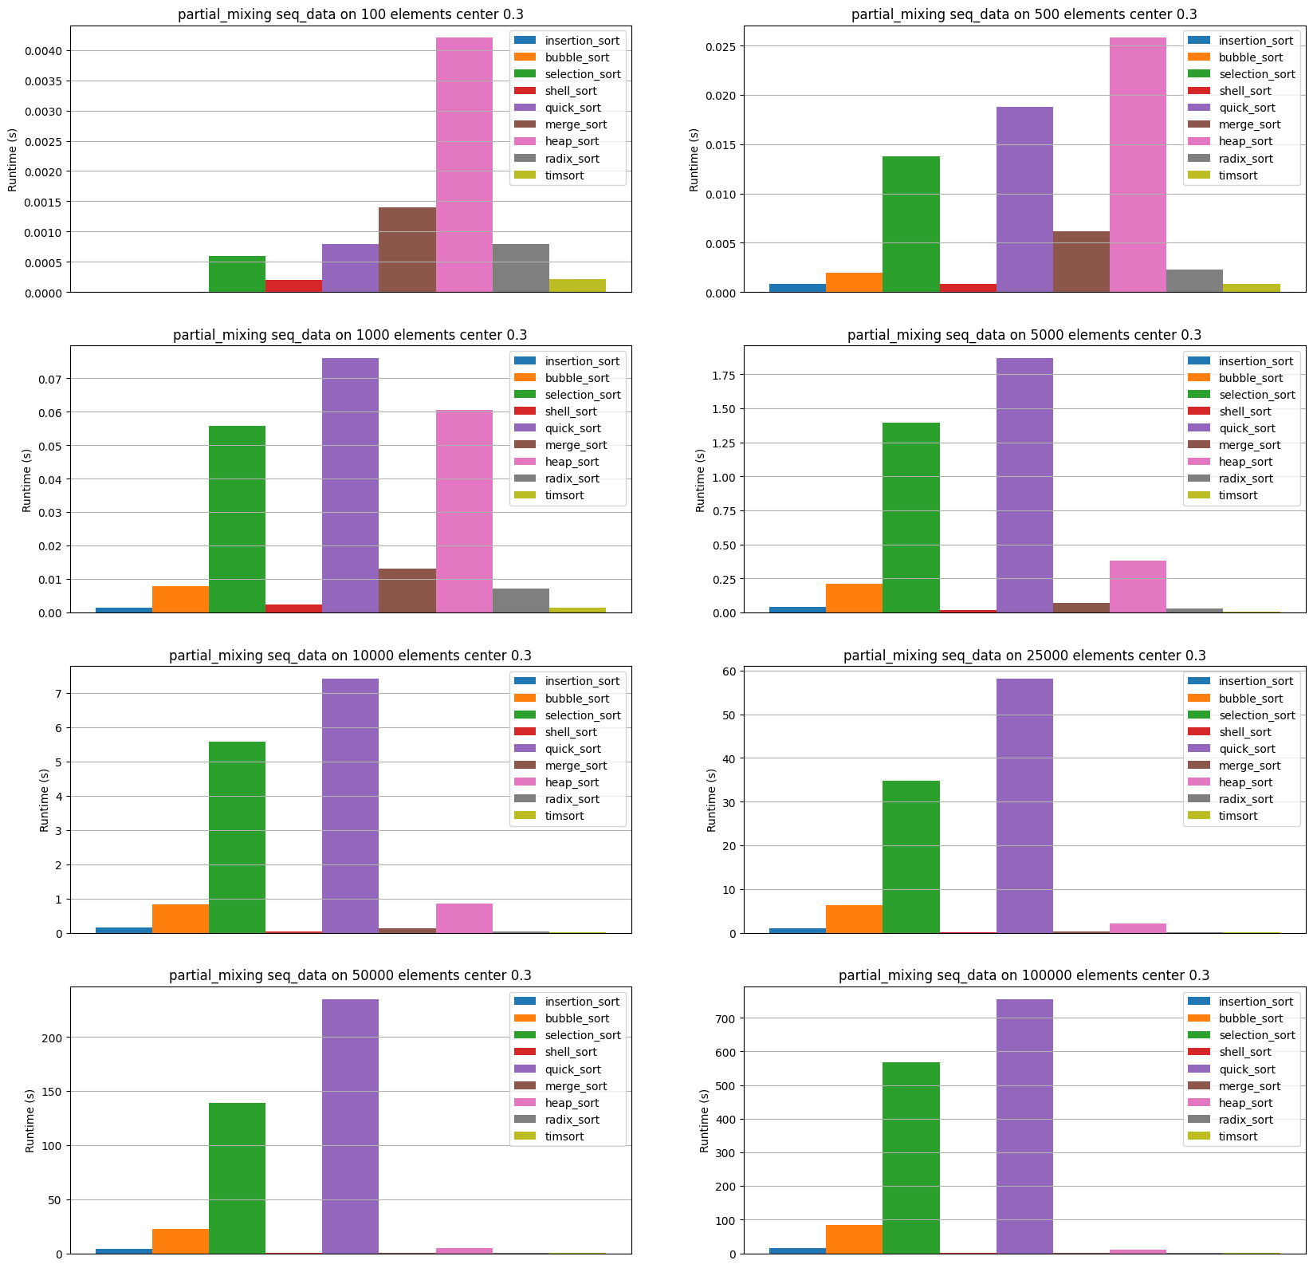  
   6. Посередине 50%: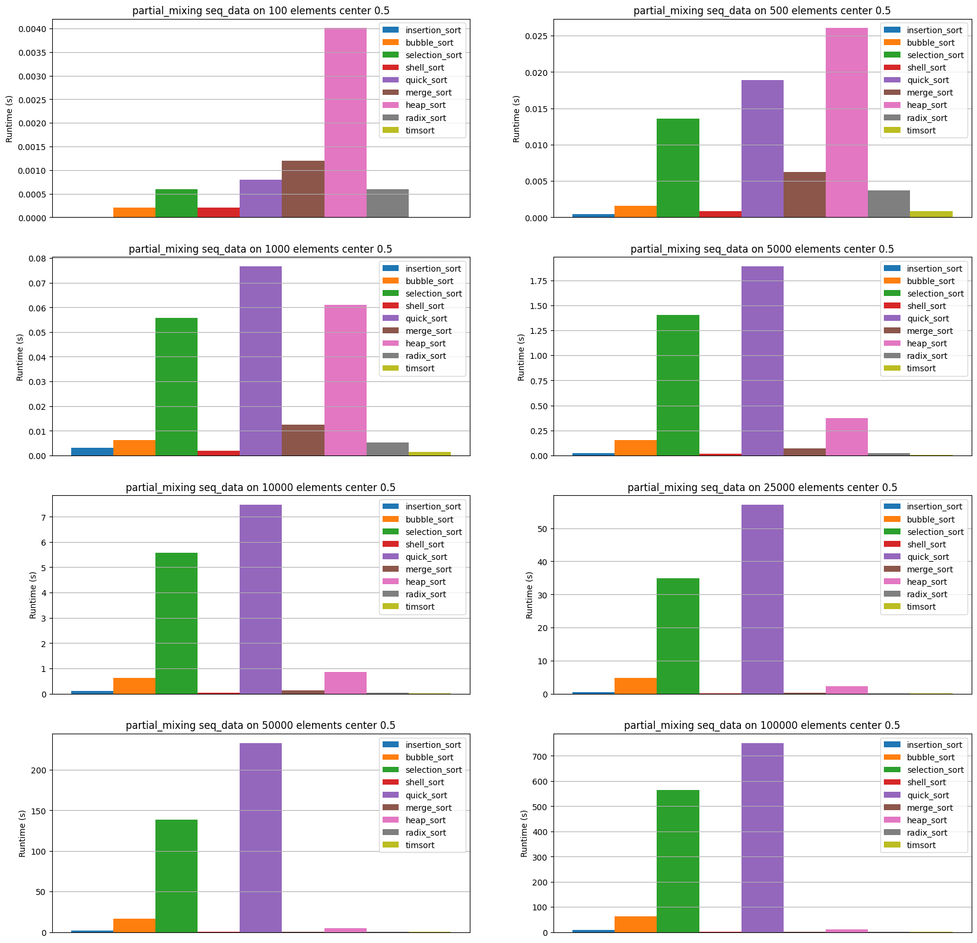  
   7. Справа 10%: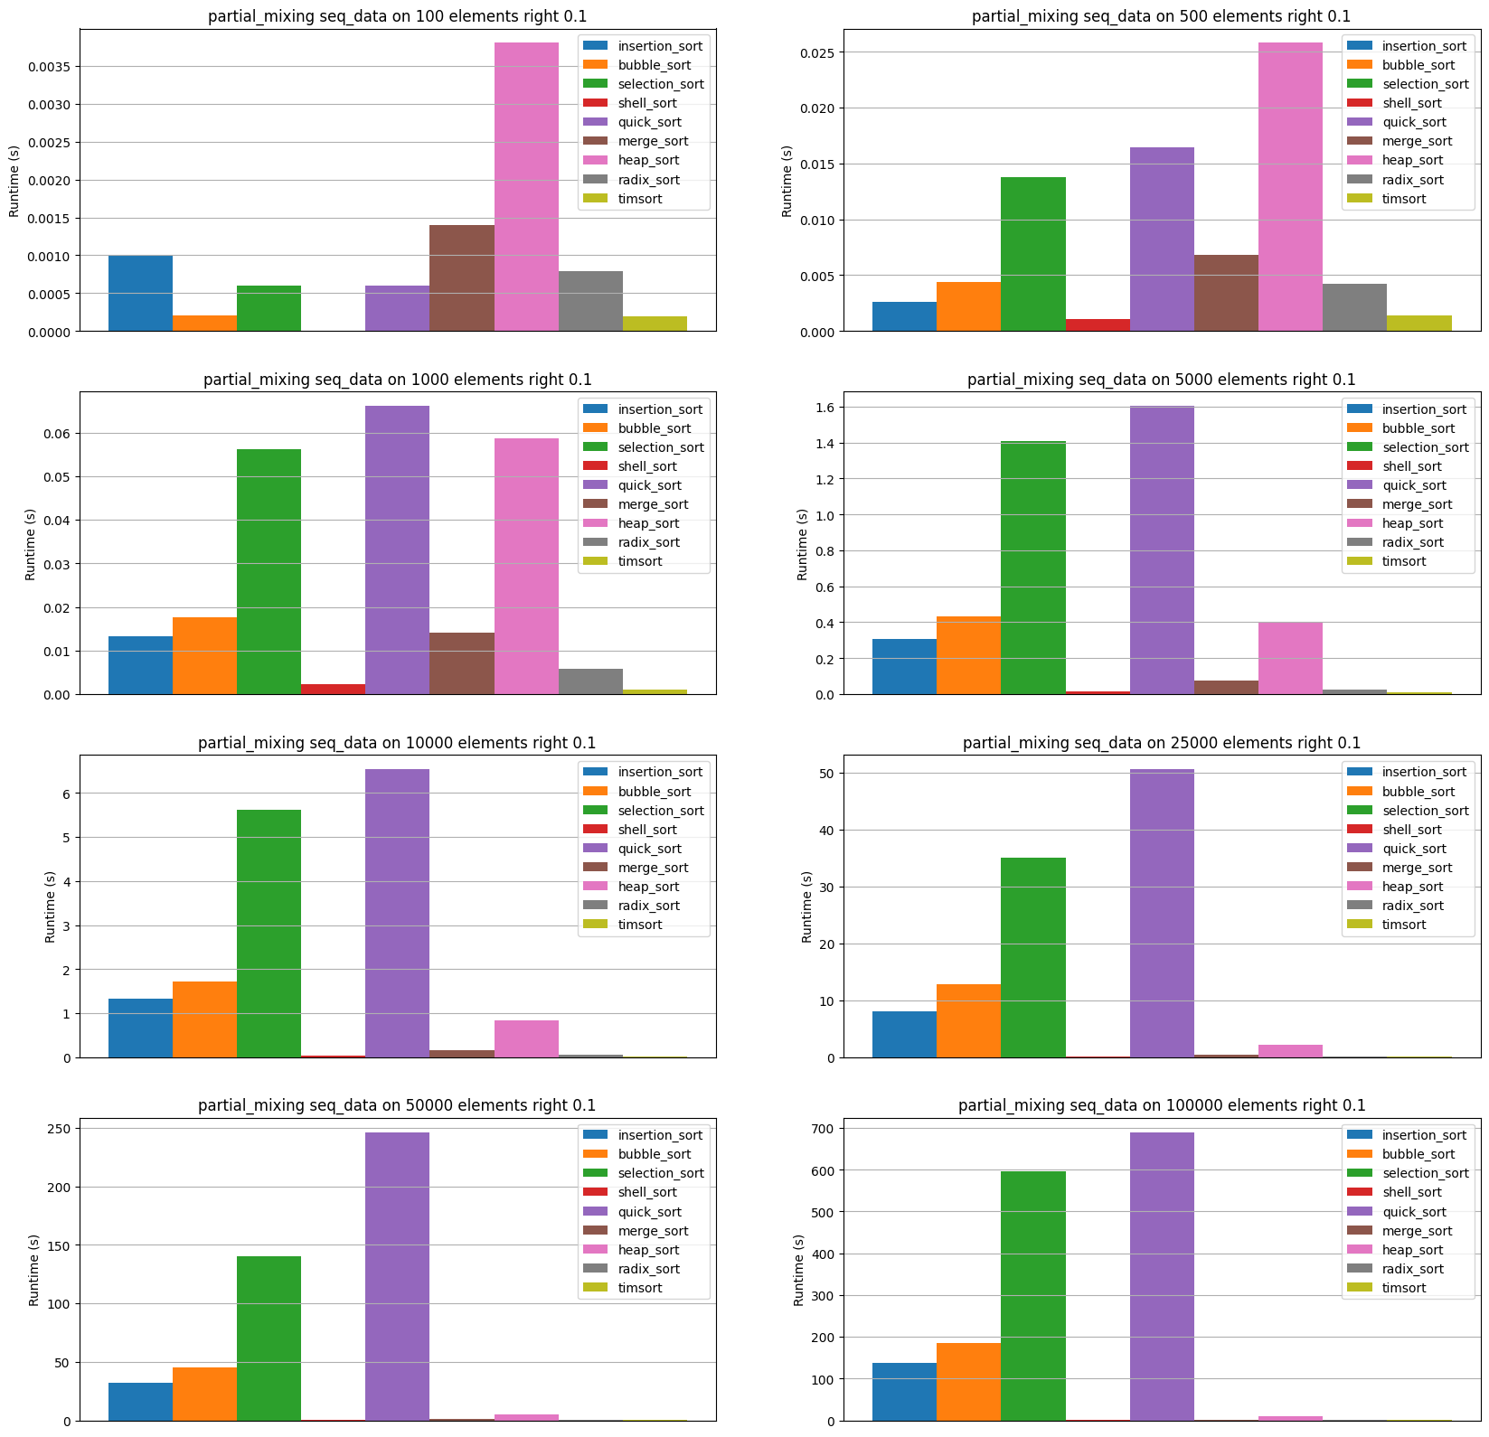  
   8. Справа 30%: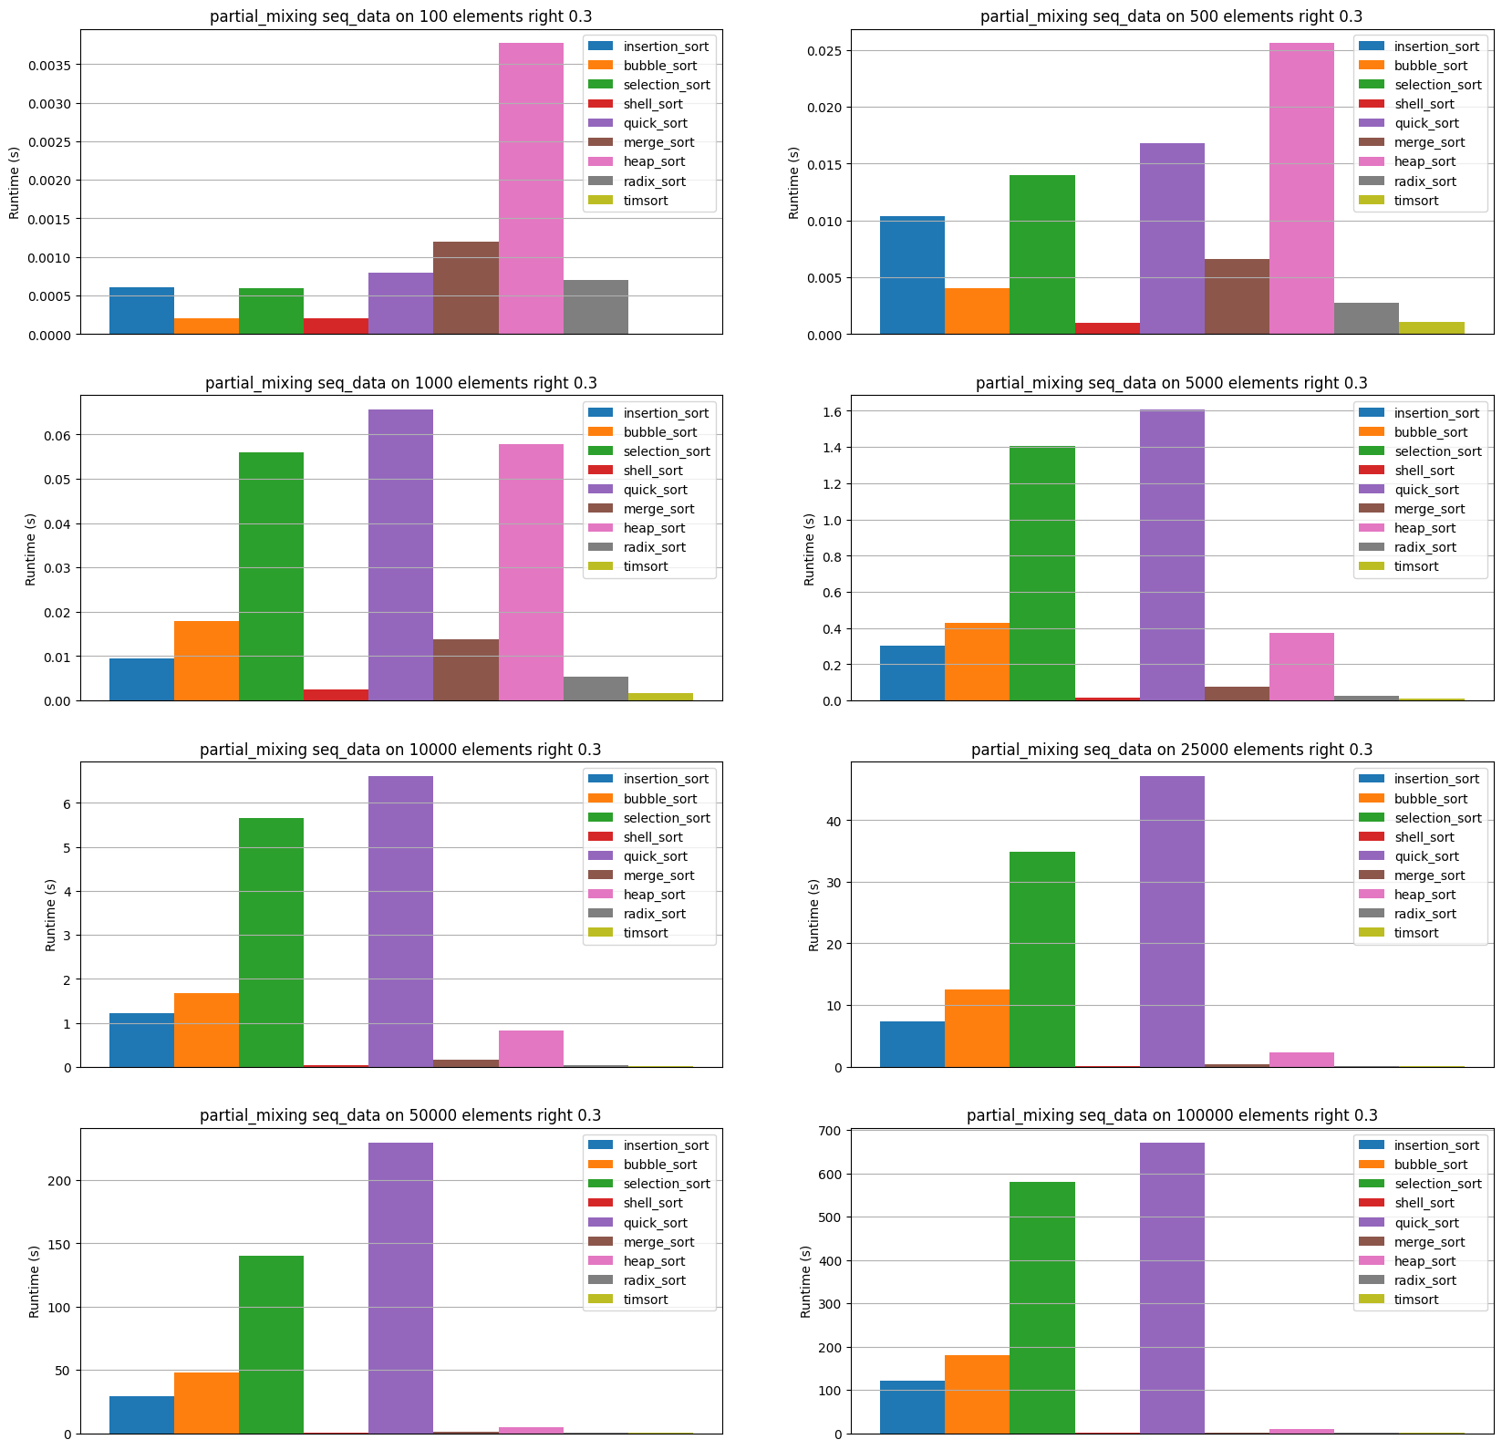  
   9. Справа 50%: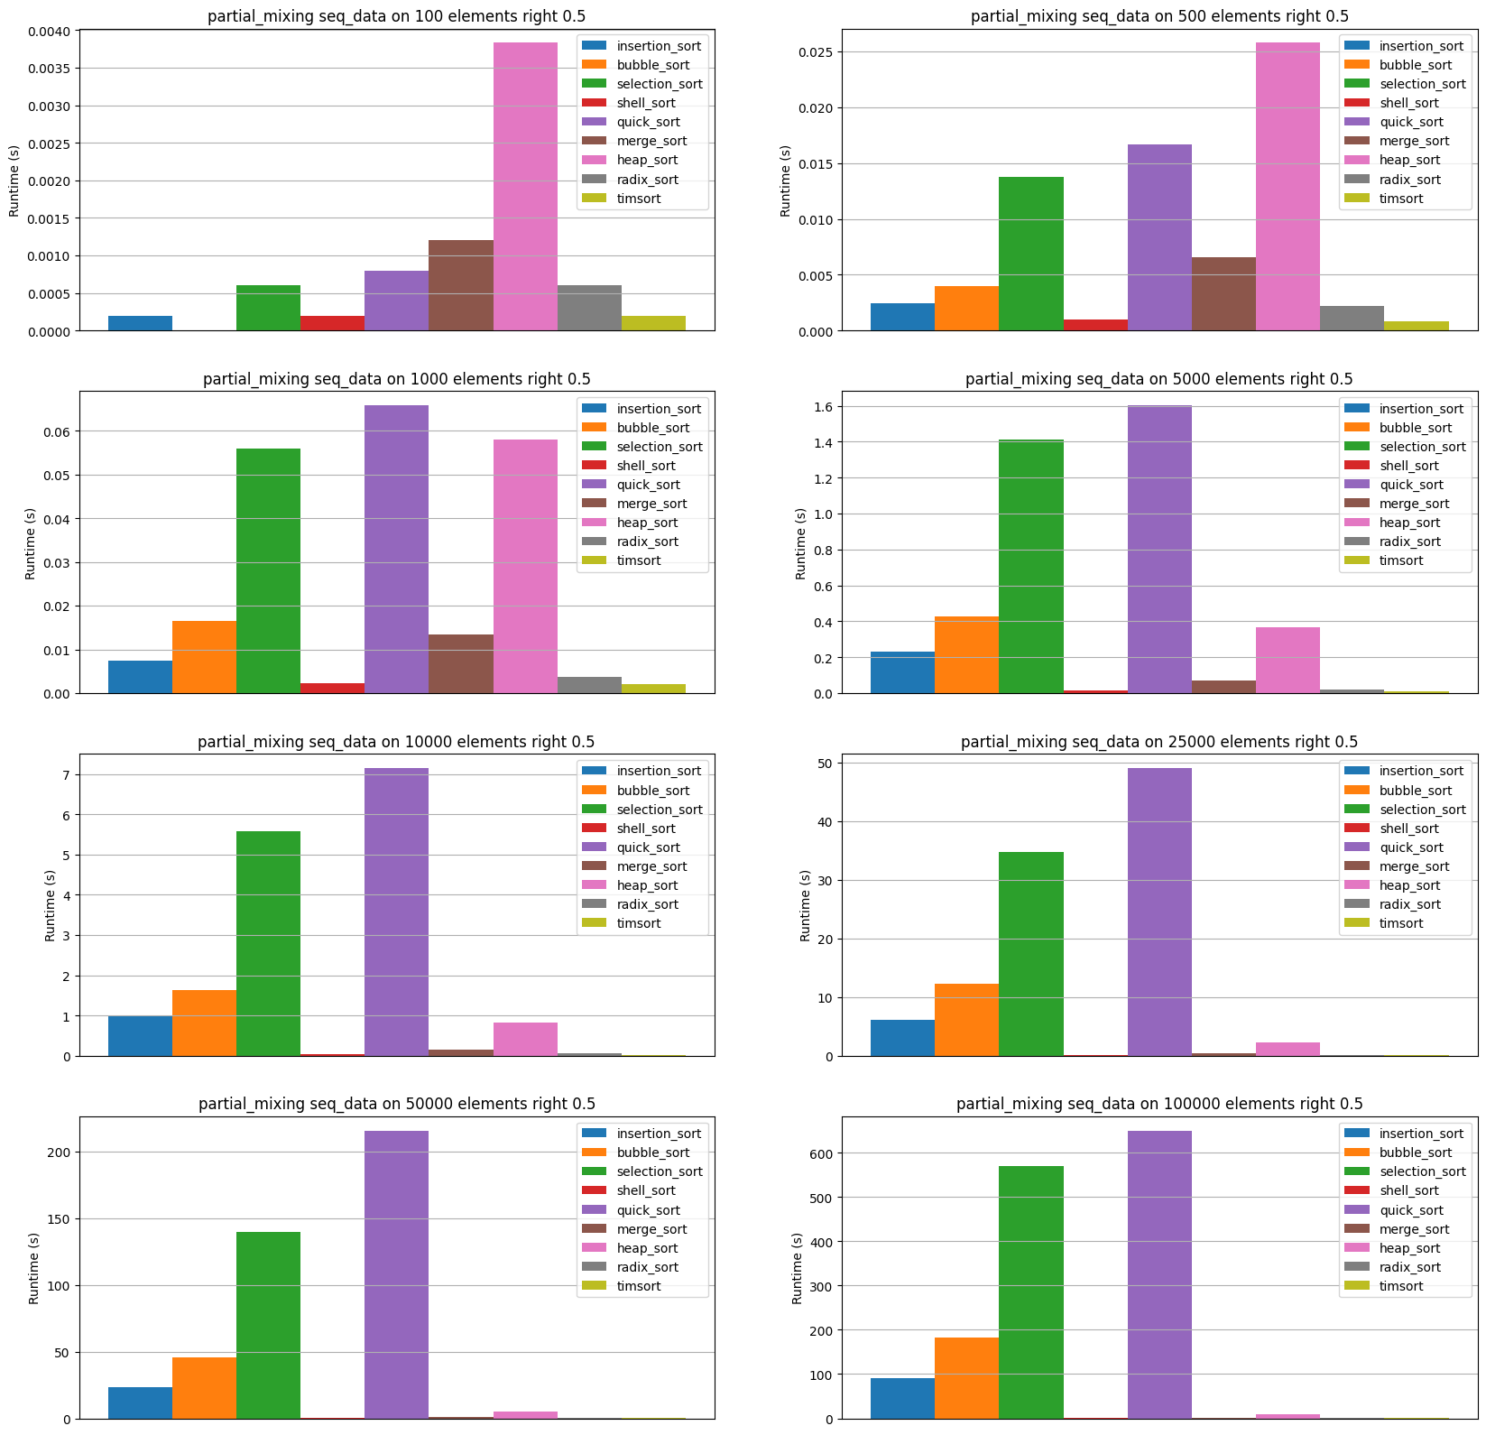  
   Вывод о тестировании сортировок на массивах строк: получился такой же, что и на тестировании на массивах символов.

При сравнении оценки сложности экспериментальной и теоретической были отрисованы графики, где идёт зависимость времени сортировки от длины массива: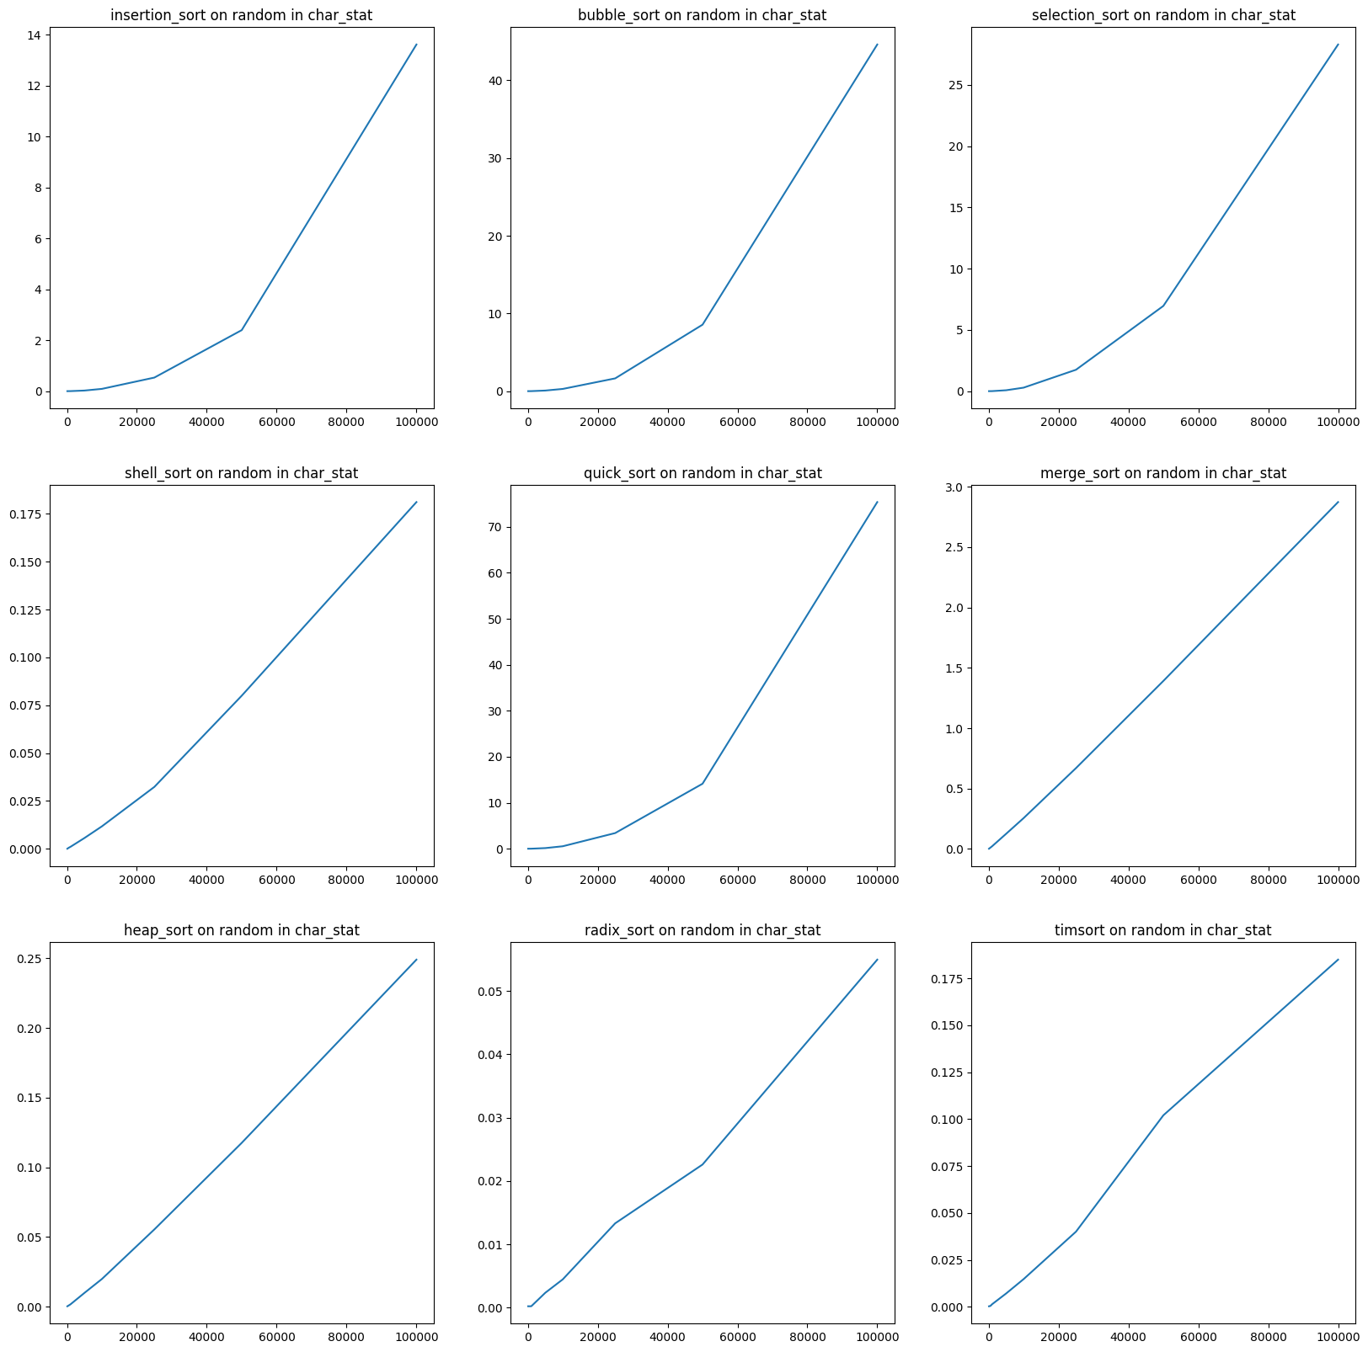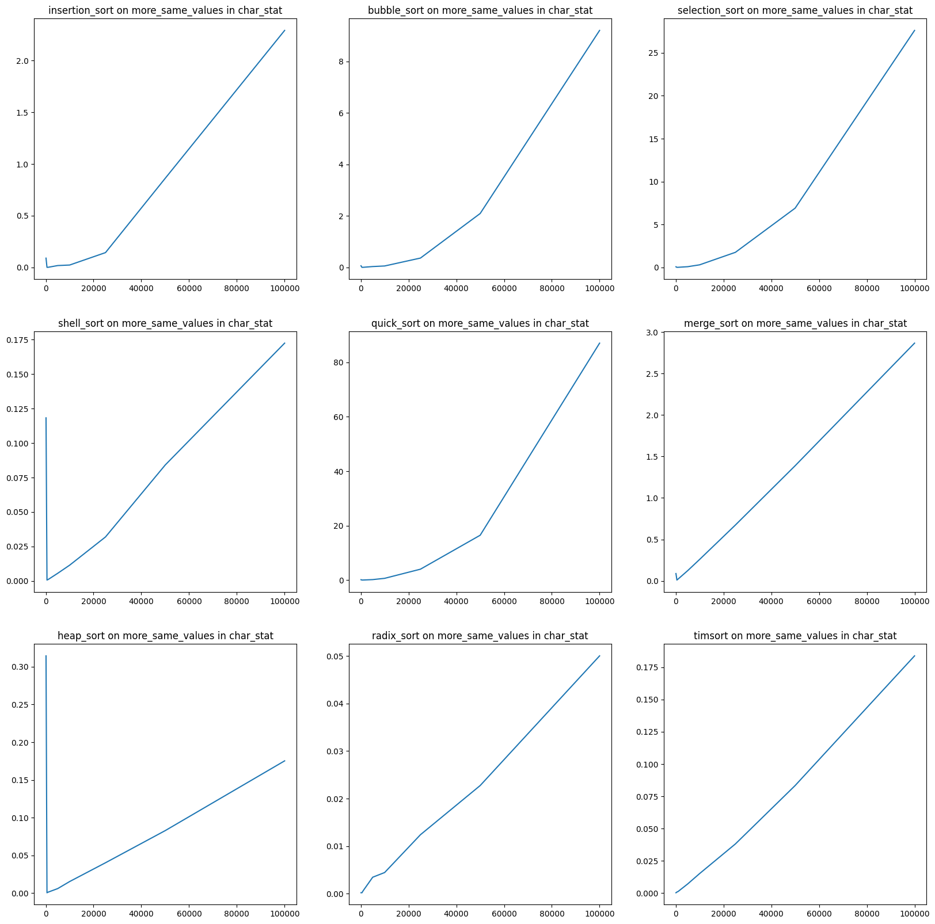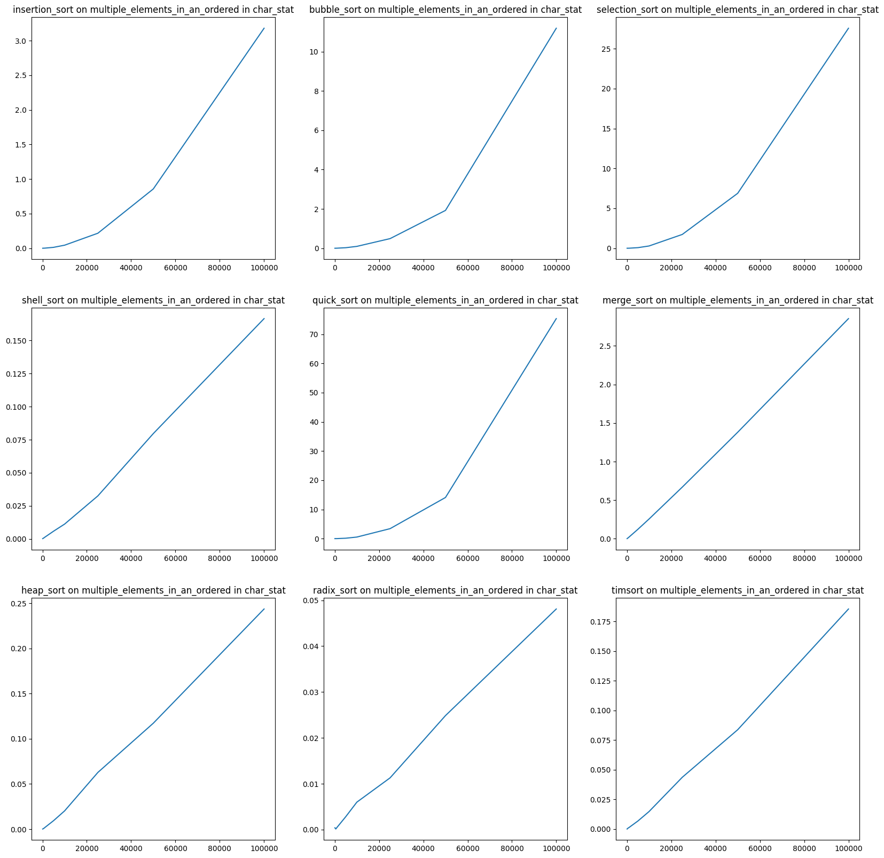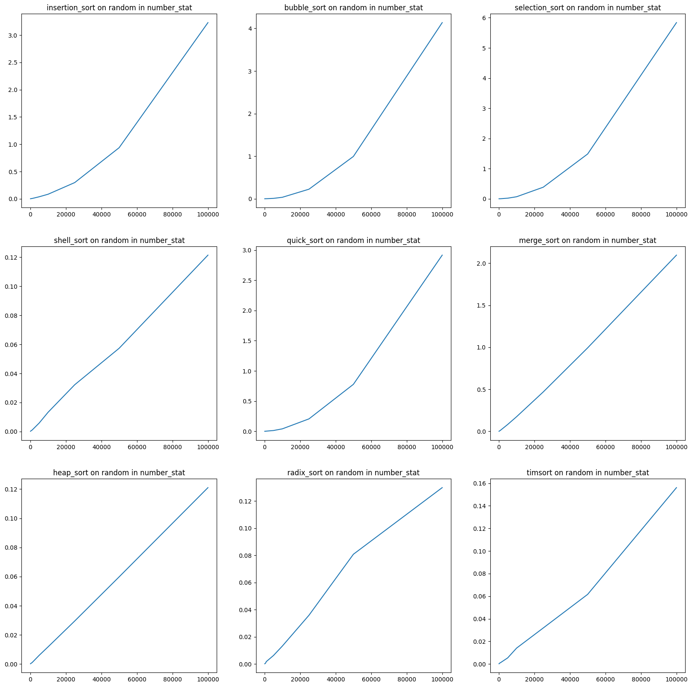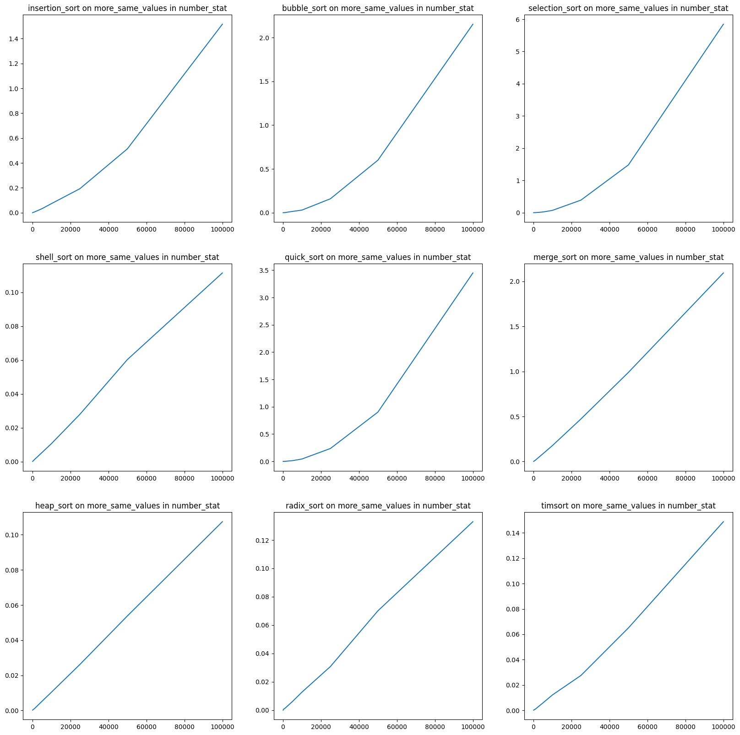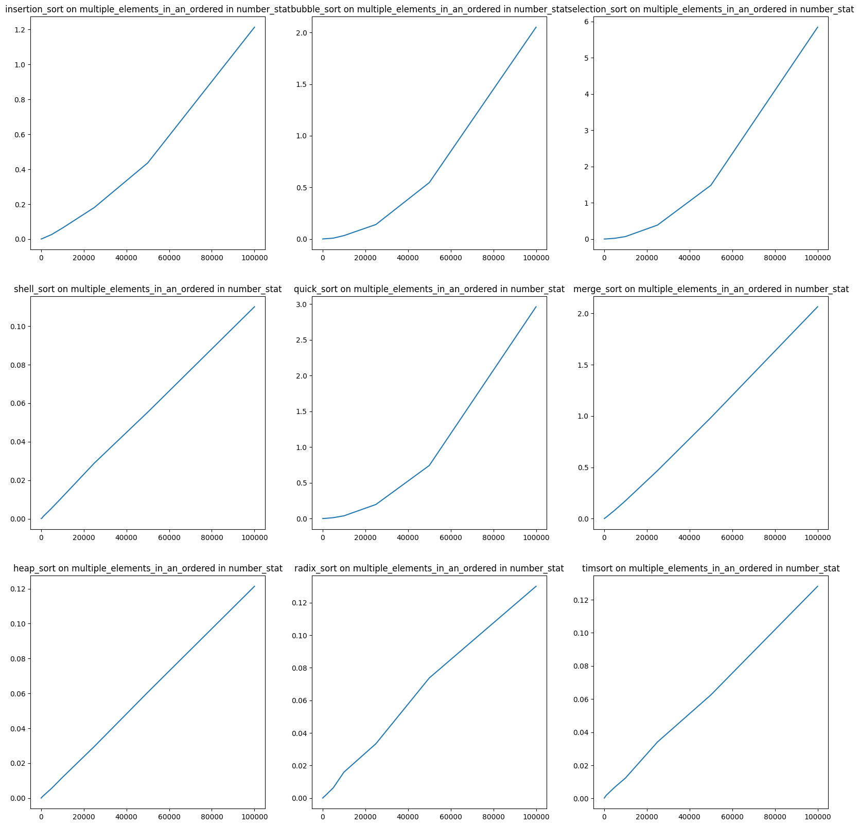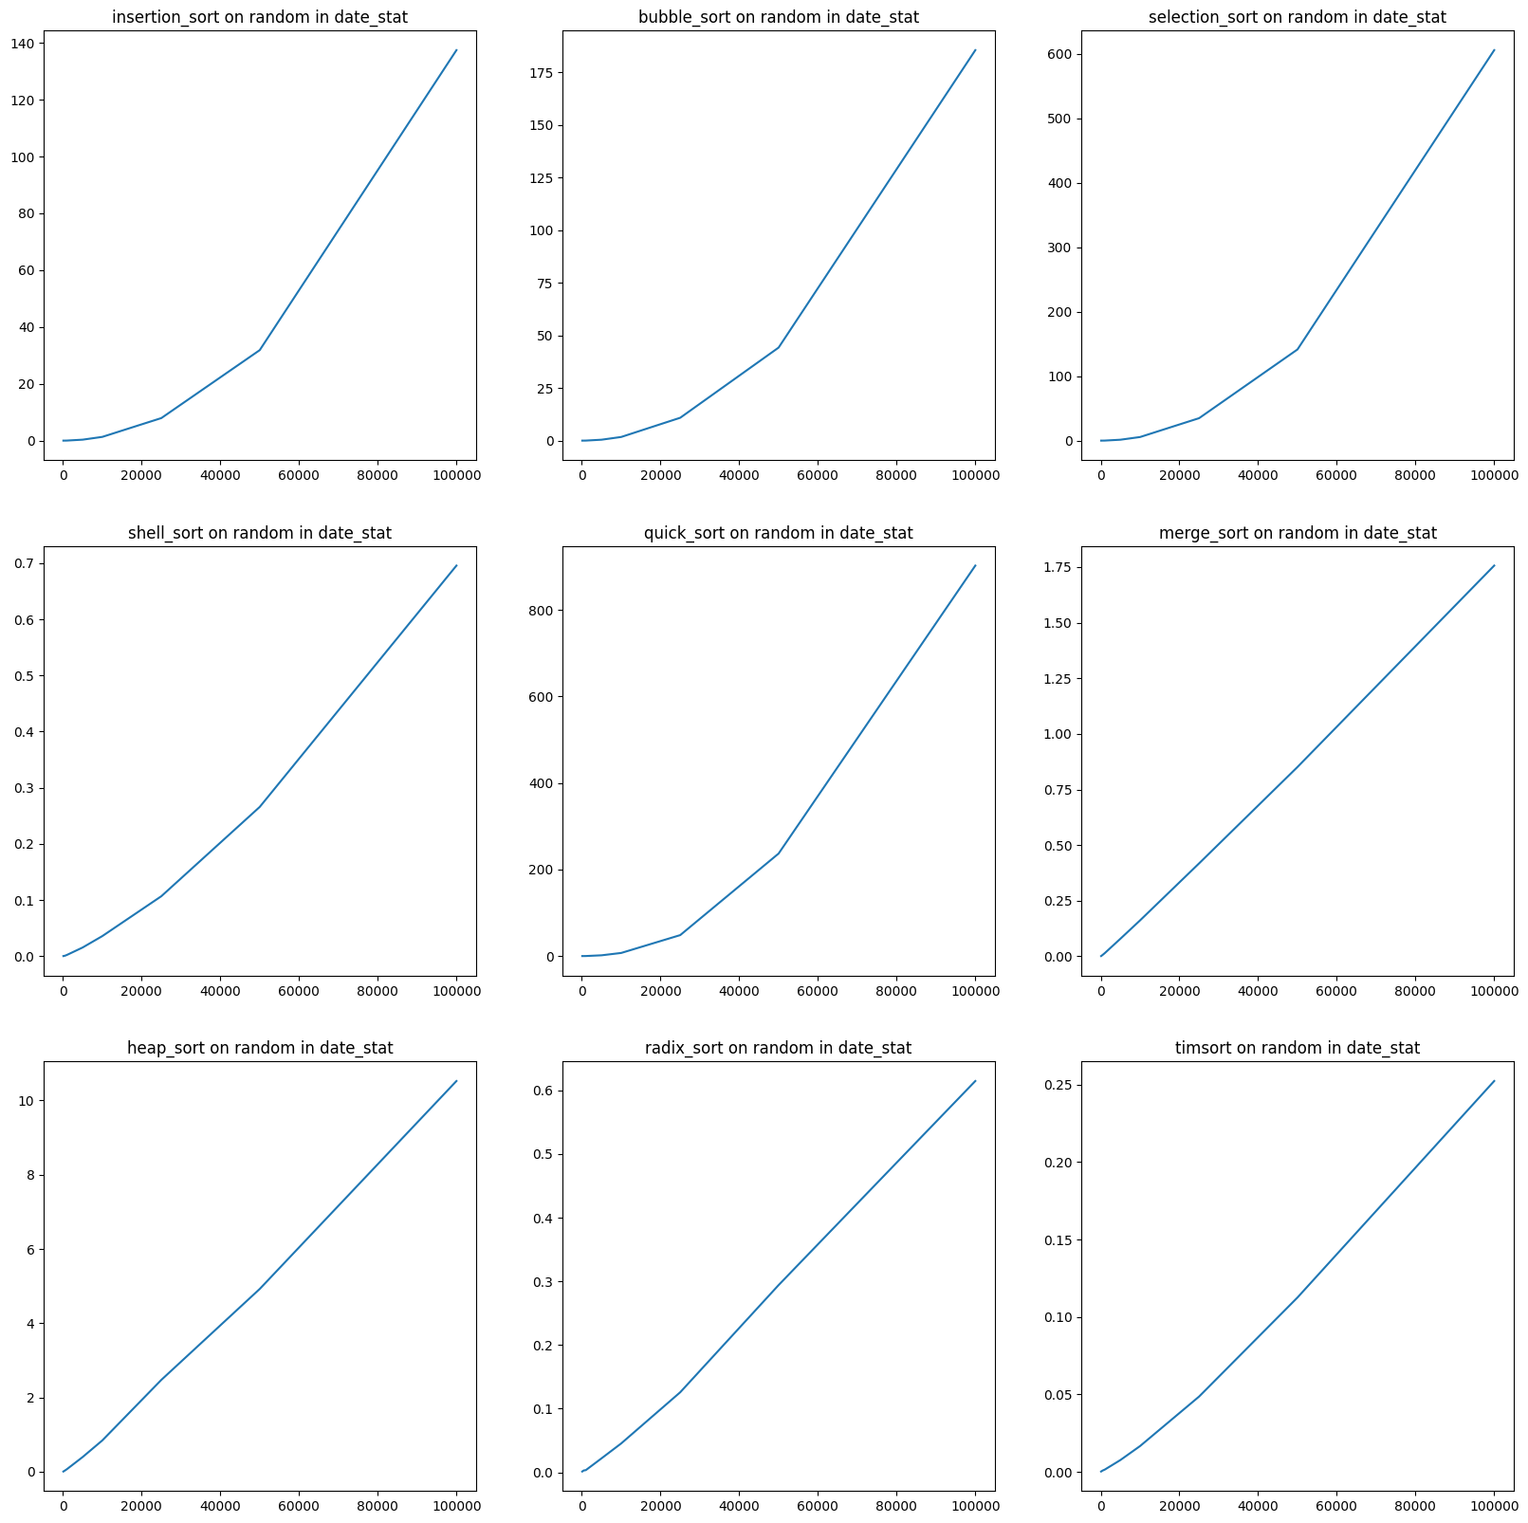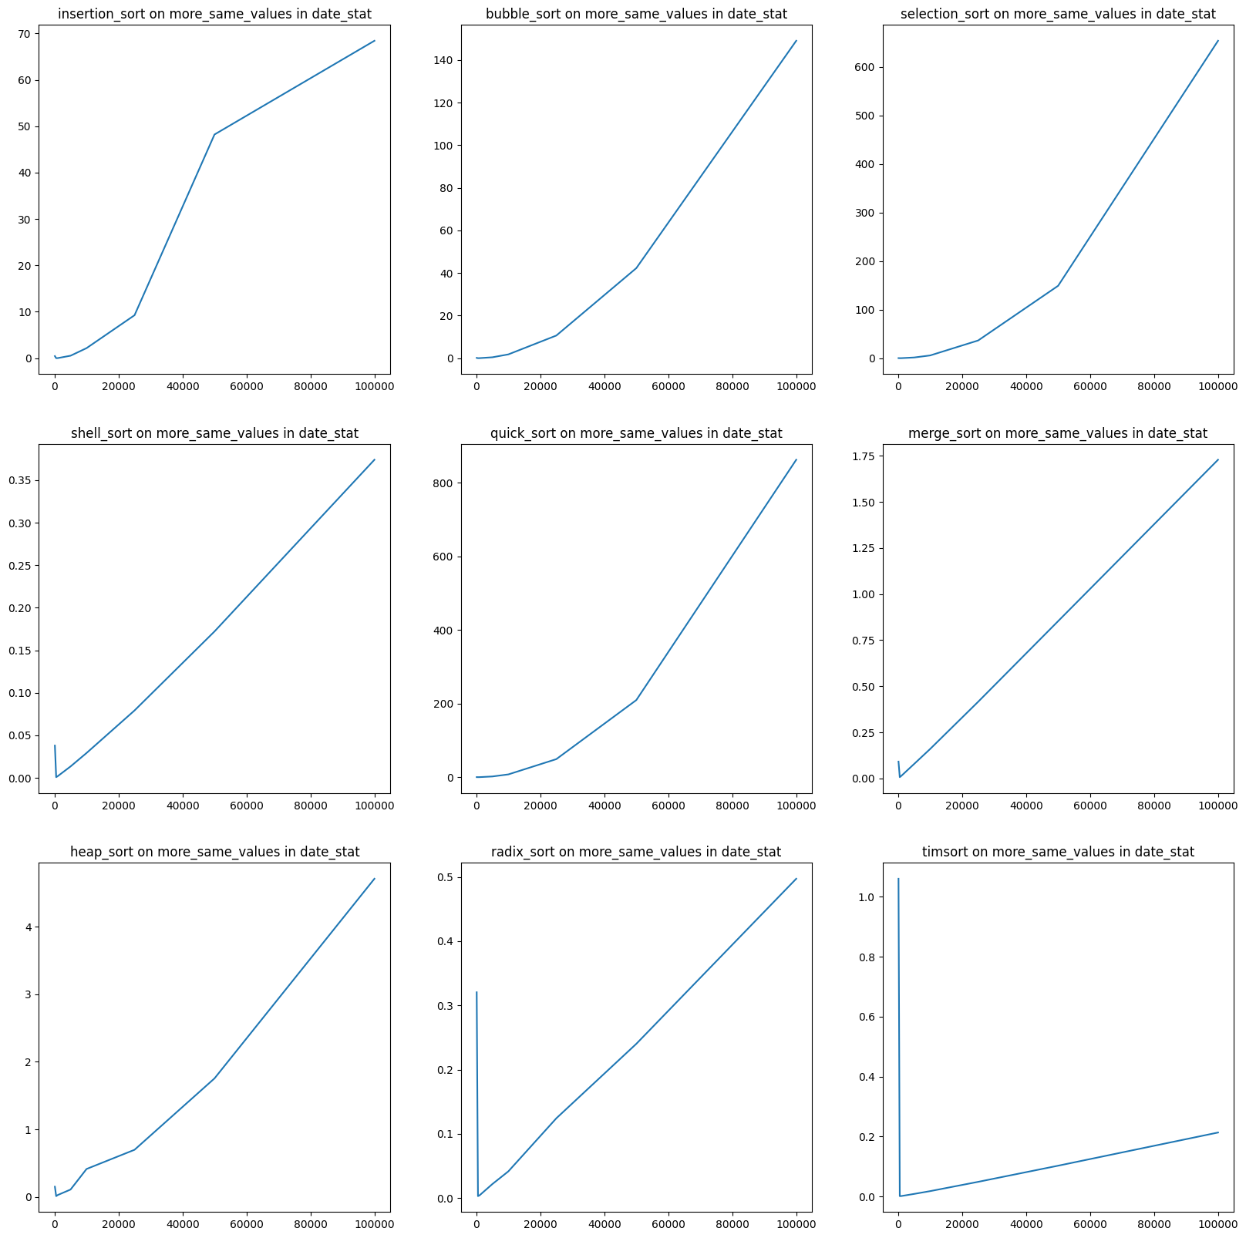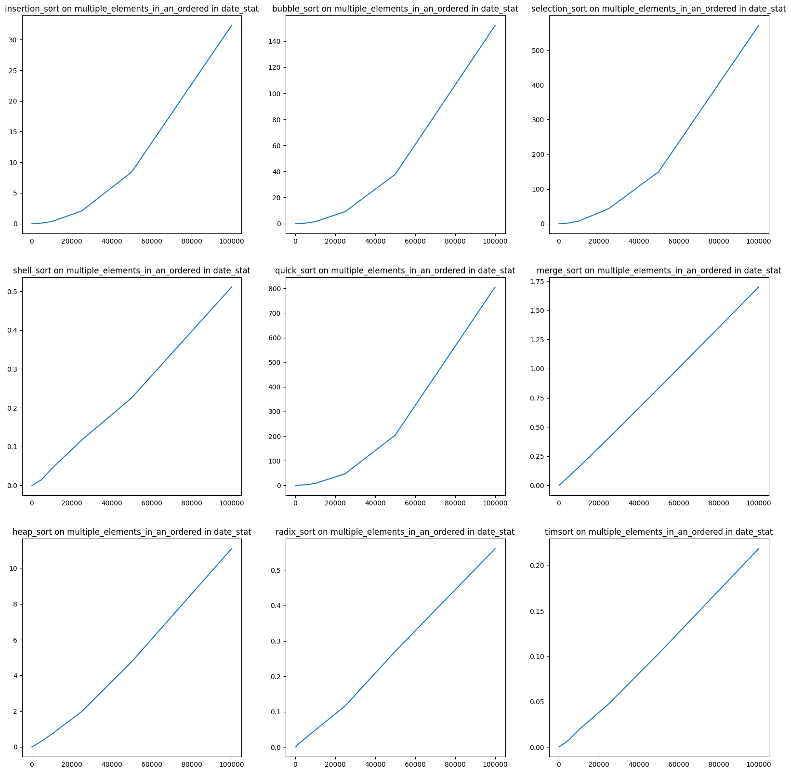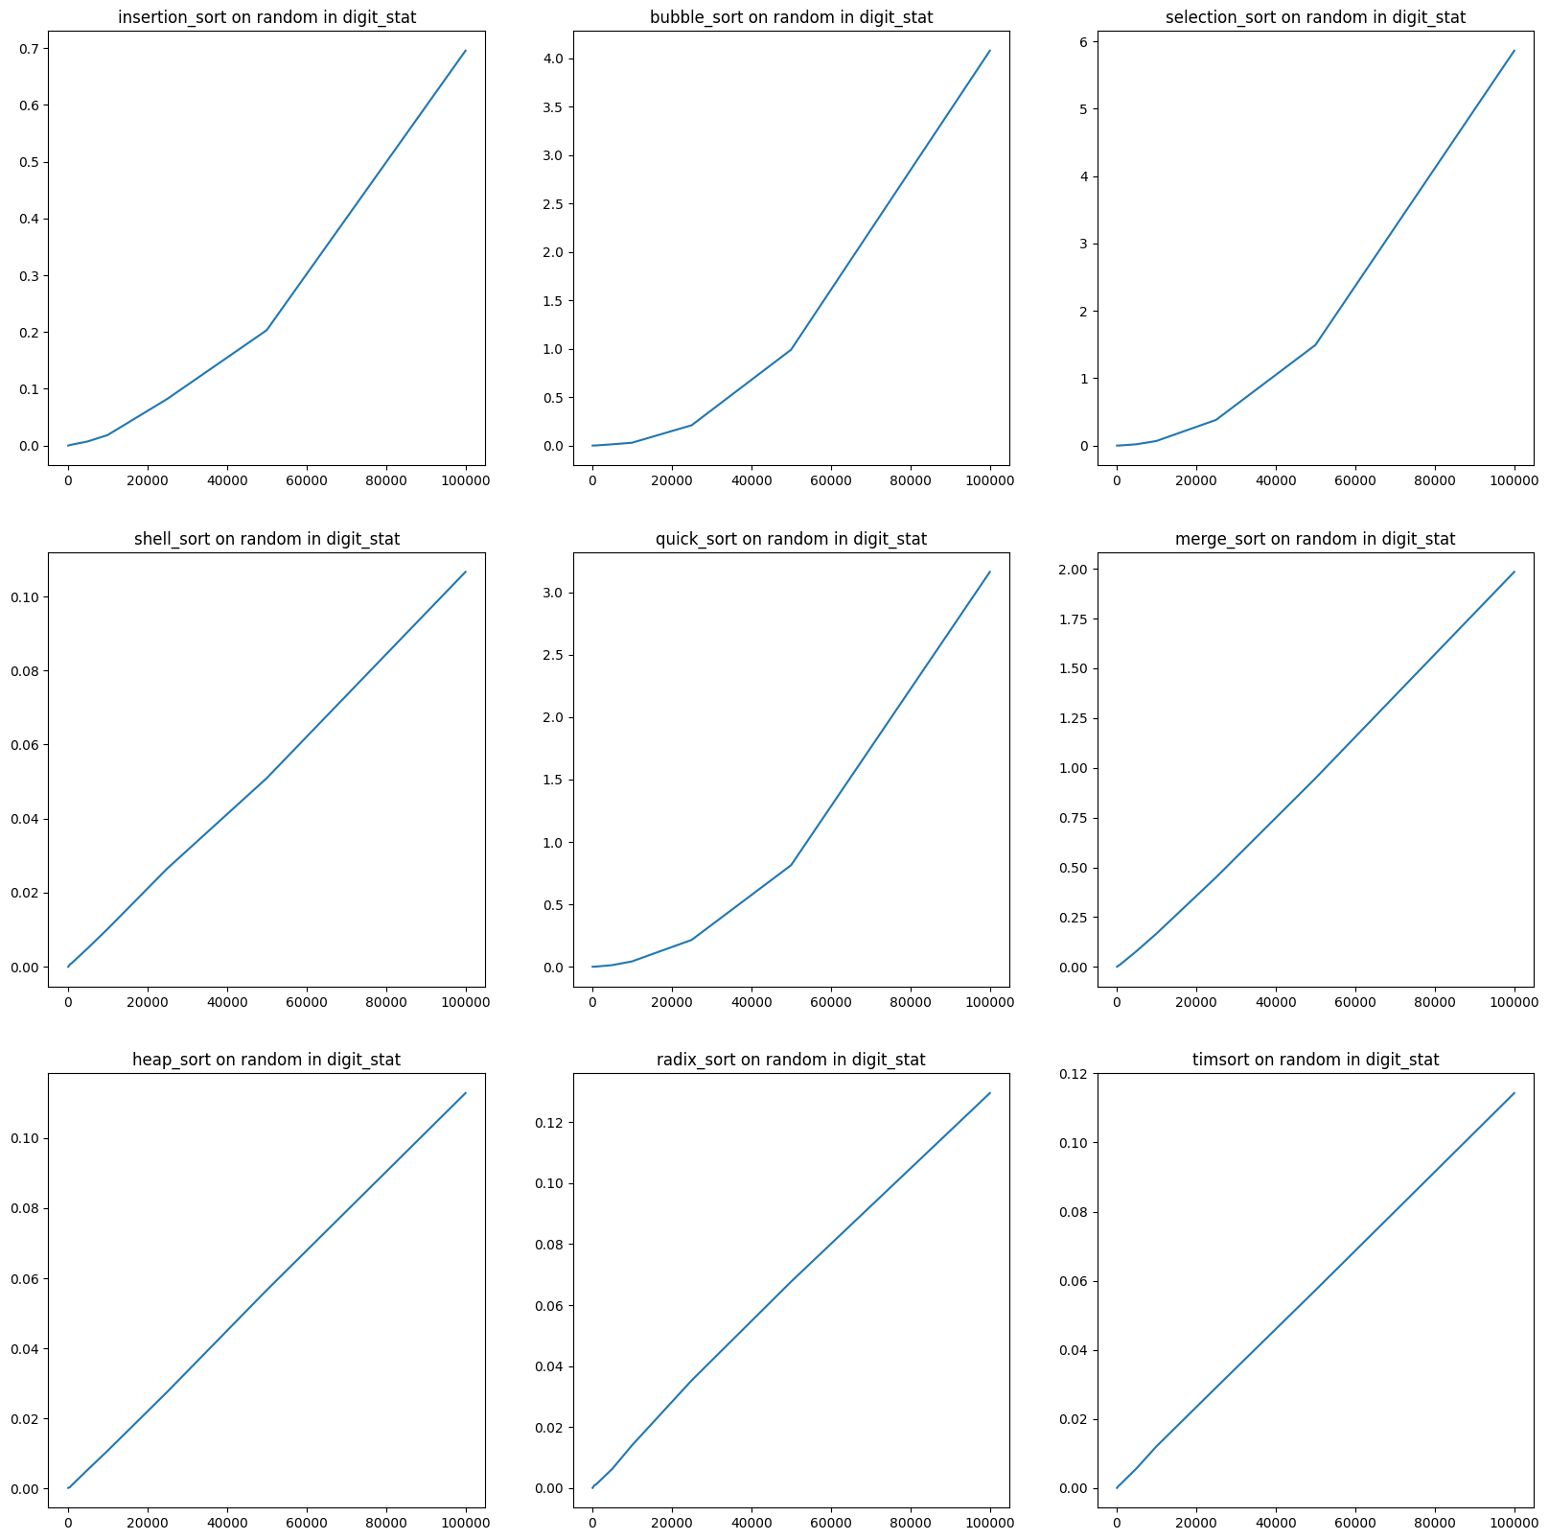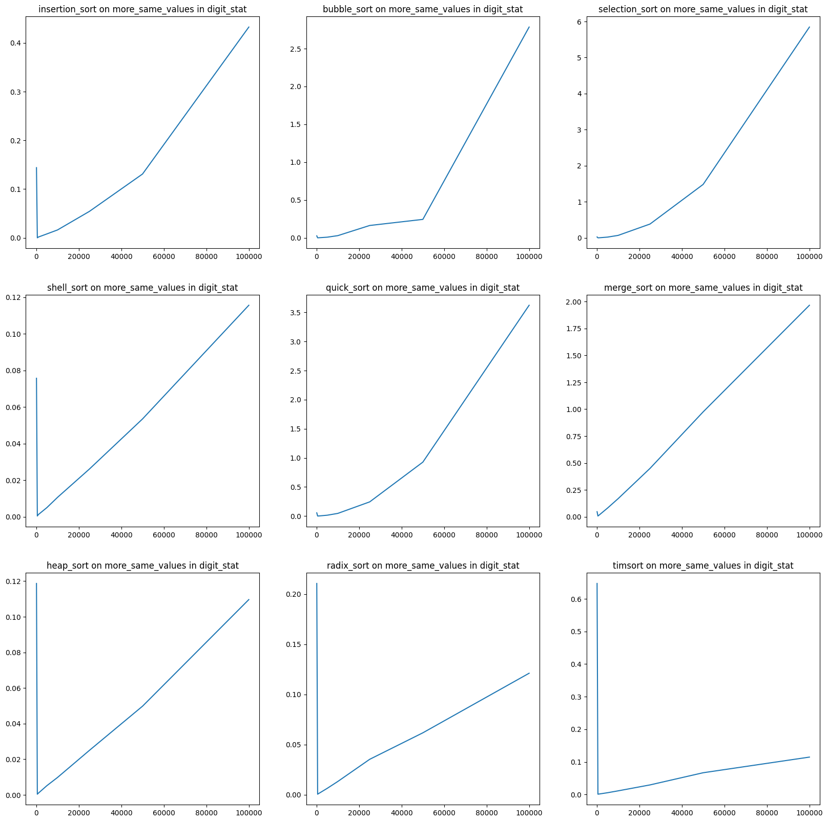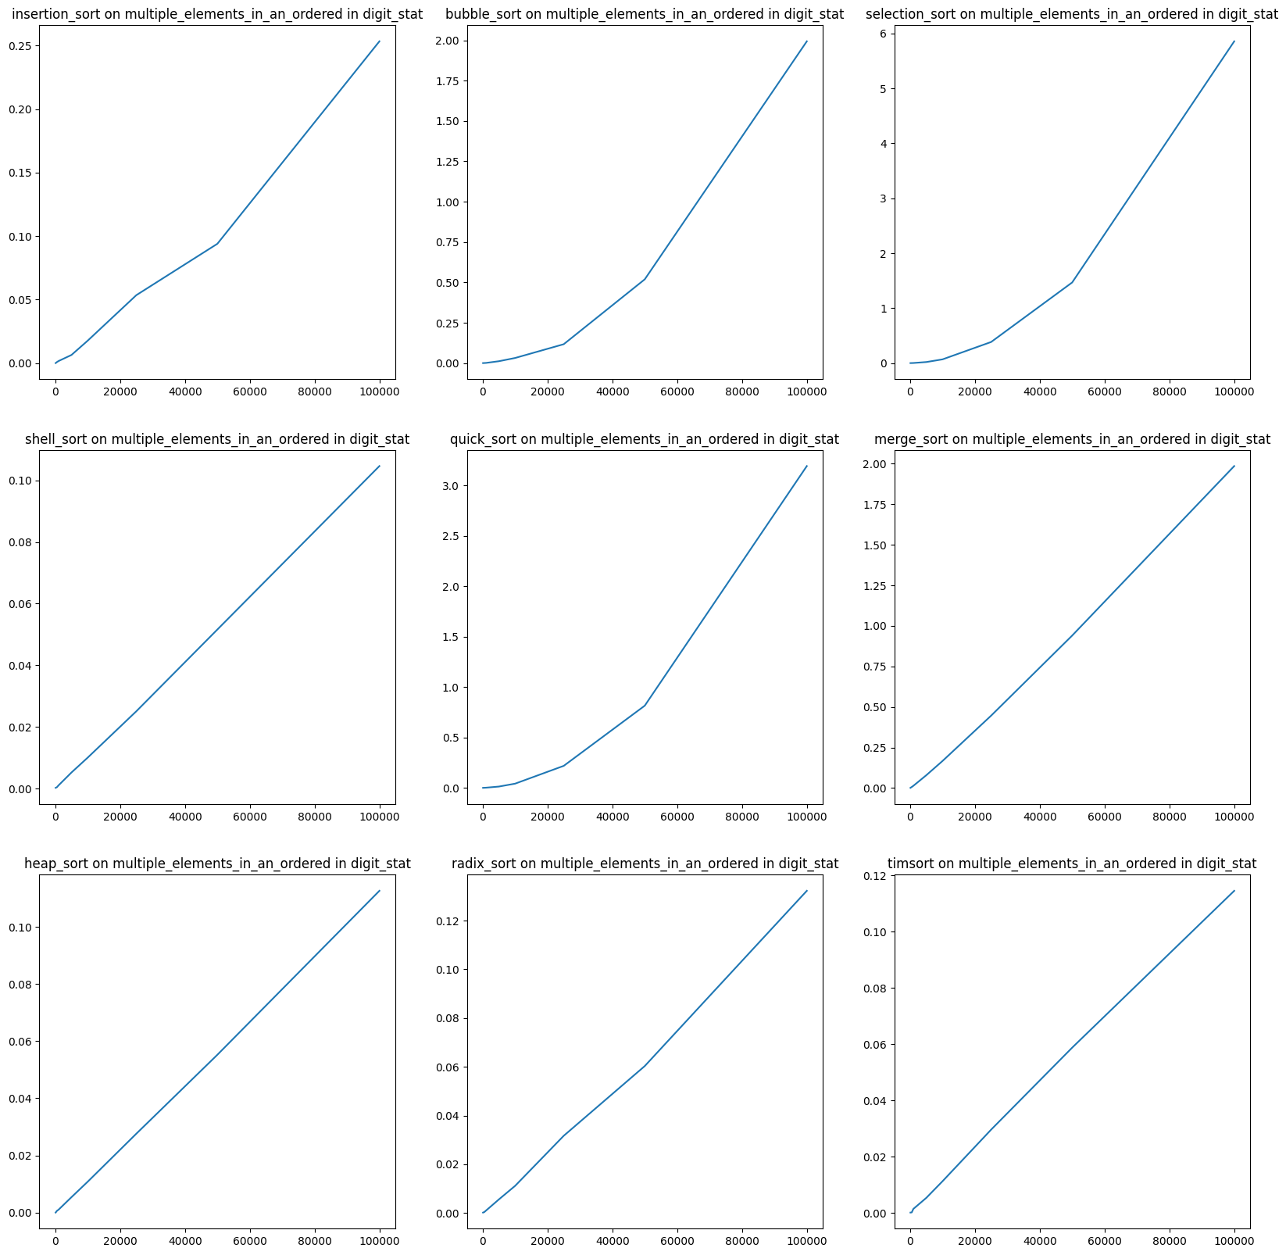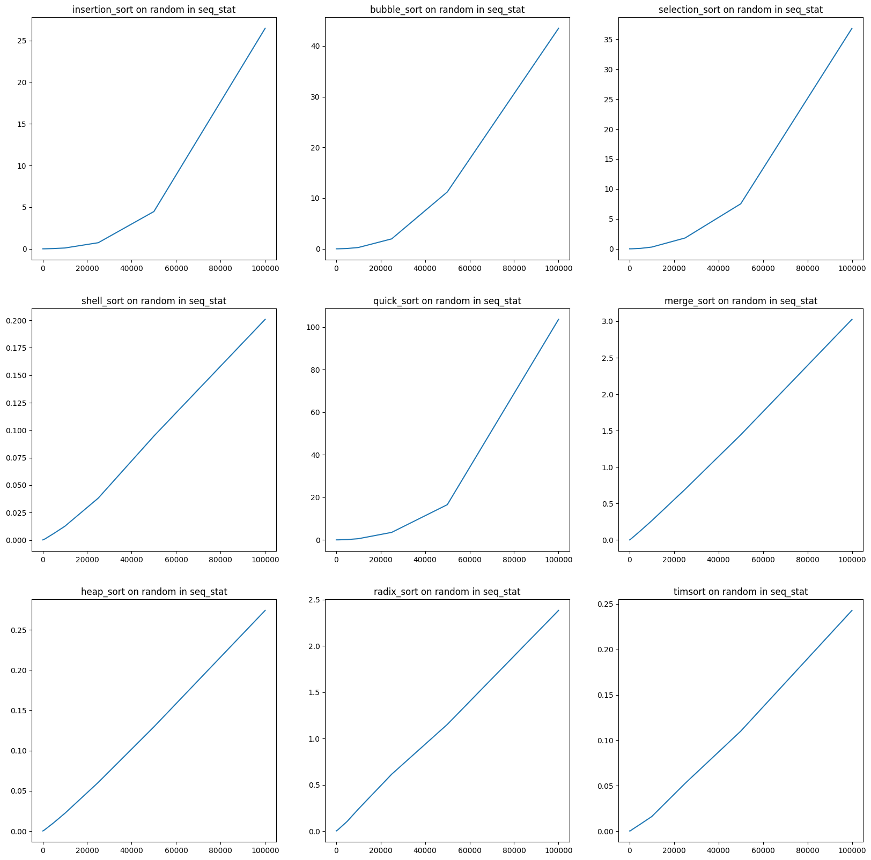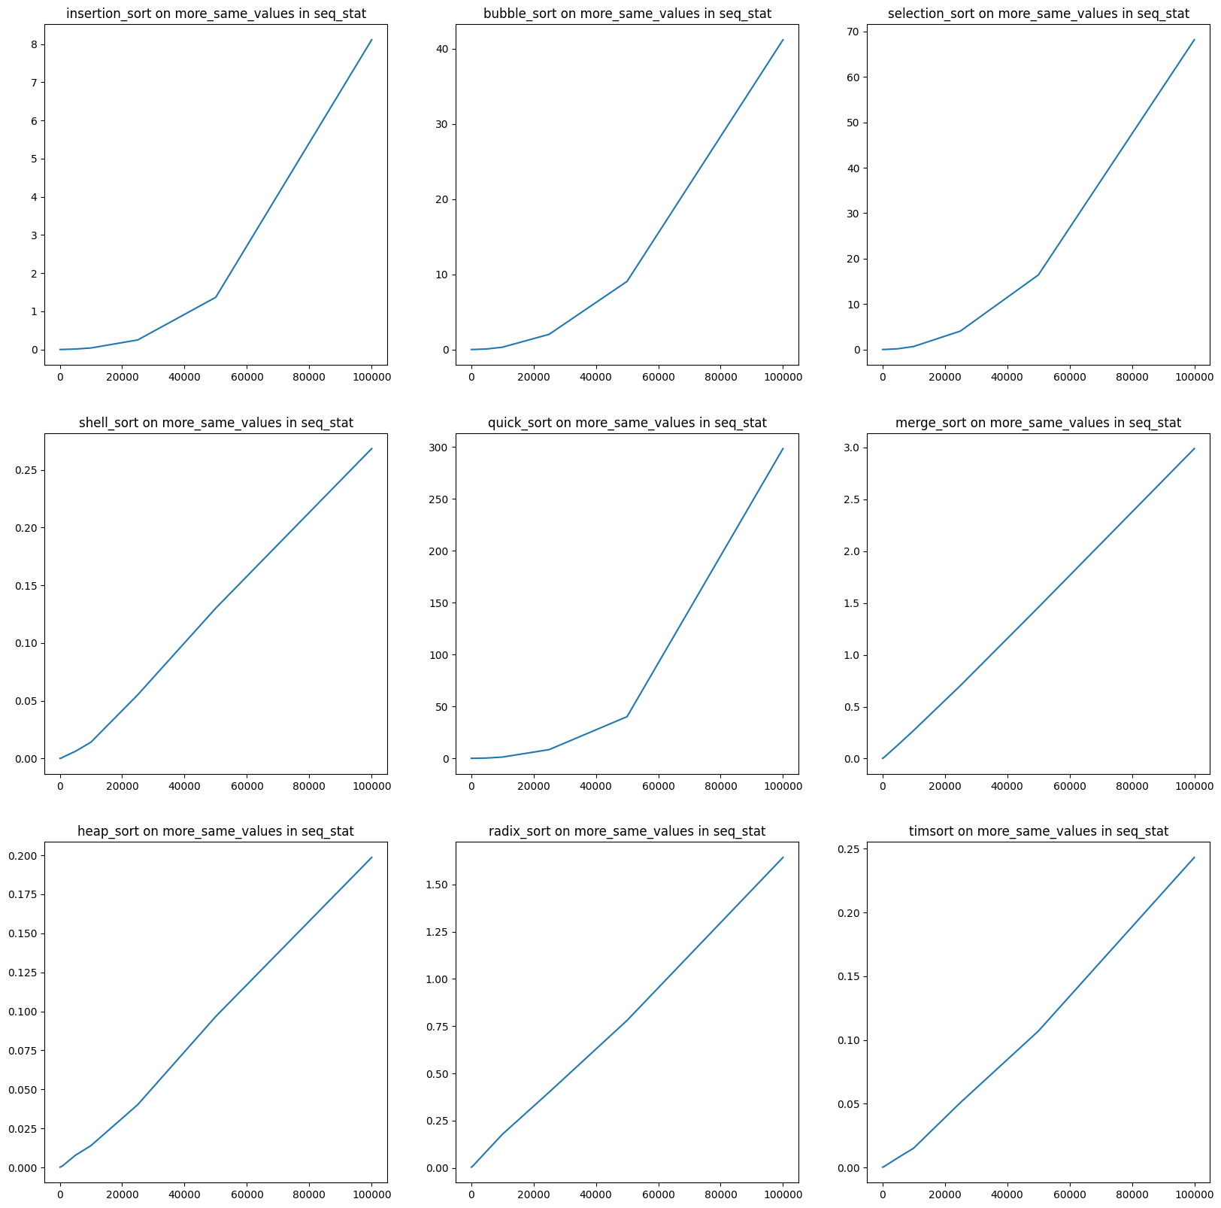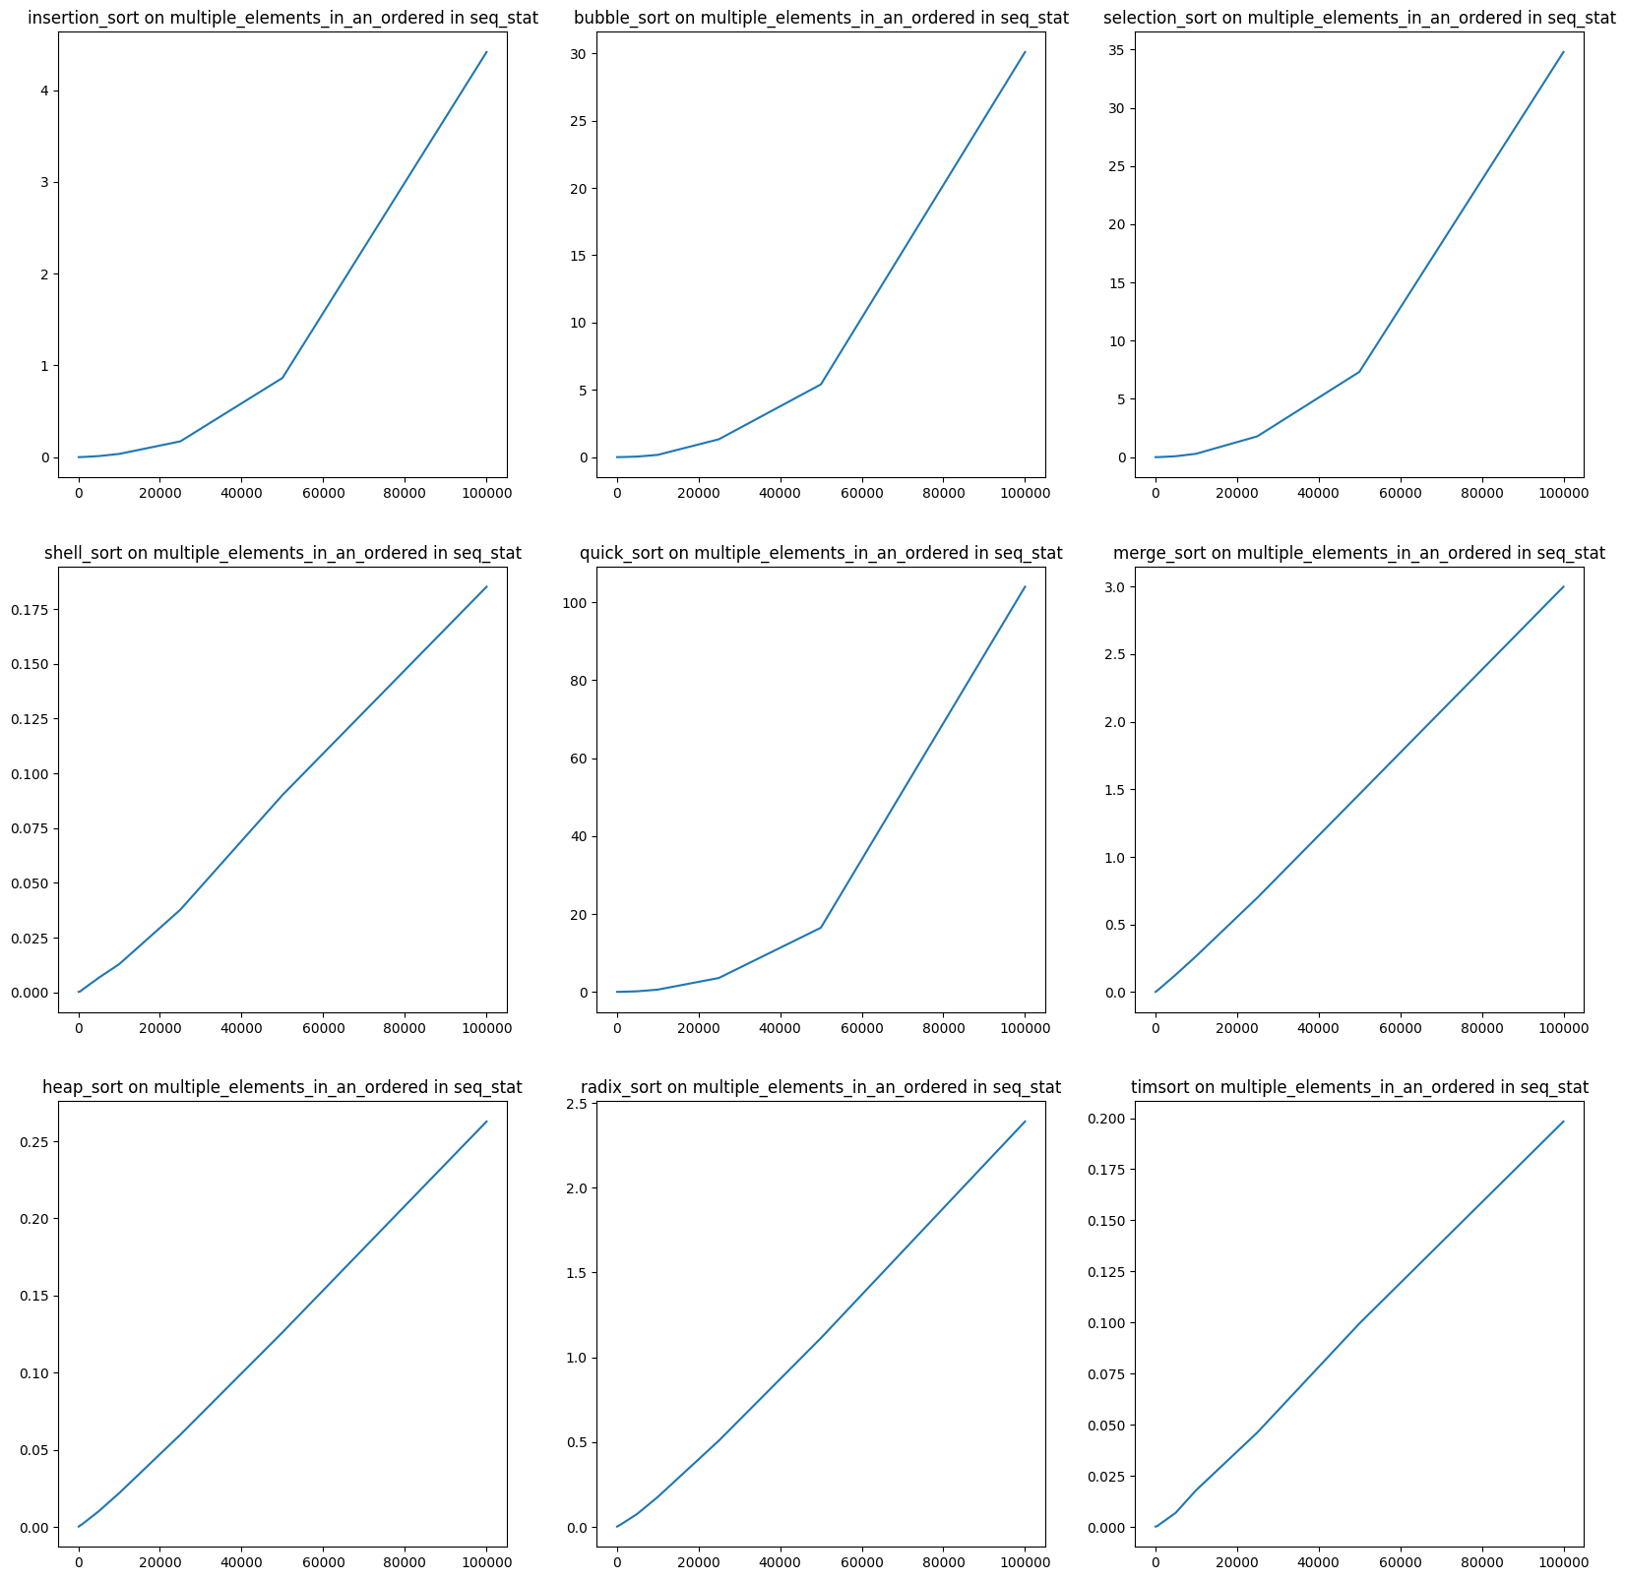

При их сравнении было выяснено следующее: простые сортировки (пузырьковая, выбором, вставками) и быстрая сортировка во всех случаях работают за время O(n^2), сортировки Шелла, слиянием, кучей, поразрядная, timsort во всех случаях работают примерно за O(n). Также были некоторые выбросы (это можно наблюдать на графике оценки сложности на рисунке, где берется статистика о массивах цифр).

Теоретические же оценки следующие: простые сортировки (пузырьковая, выбором, вставками) и быстрая сортировка - O(n^2) в худшем случае; для сортировок Шелла, слиянием, кучей - O(n log n) в лучшем случае; для поразрядной сортировки - O(d(n+k)); для timsort - O(n) в лучшем случае.

Следовательно, теоретические и практические оценки сложности сошлись.

Заключение

Каждая из этих сортировок имеет свои преимущества и недостатки в зависимости от типа данных, размера массива и его структуры.

Используя анализ асимптотической сложности: сортировка вставками может быть эффективной на небольших массивах или уже отсортированных данных, но она может быть медленной на больших и неупорядоченных массивах. Сортировка пузырьком также может быть эффективной на небольших массивах, но она имеет квадратичную сложность, что делает ее медленной на больших массивах. Сортировка Шелла может быть эффективной на средних размерах массивов, но она также имеет квадратичную сложность в худшем случае. Сортировка выбором может быть эффективной на небольших массивах, но она также имеет квадратичную сложность и не является стабильной. Быстрая сортировка может быть эффективной на больших массивах, но она может иметь худшую сложность O(n^2) в некоторых случаях. Сортировка кучей может быть эффективной на больших массивах и имеет гарантированную сложность O(n log n). Timsort может быть эффективной на различных типах данных и размерах массивов. Поразрядная сортировка может быть эффективной на больших массивах целых чисел, но она не является стабильной и может изменять порядок элементов с одинаковыми значениями.

Но для наших данных и нашей реализации сортировок можно сказать следующее и построить рейтинг от наилучшей сортировки к наихудшей:

1. Универсальной сортировкой можно назвать сортировку timsort показывает себя лучше всех на любых массивах, кроме массива цифр длиной 100, в которых 80% одинаковых элементов, скорее всего timsort сталкивается с проблемой, что он не может эффективно использовать свою стратегию сортировки слиянием, т.к. при сортировке слиянием timsort делит массив на подмассивы и затем сливает их вместе. Но если большая часть массива состоит из одинаковых элементов, то каждый подмассив будет содержать примерно одинаковое количество повторяющихся элементов, что затрудняет процесс слияния. Как мы и можем заметить, сортировка слиянием работает примерно за то же время, что и timsort, но timsort нужно ещё понять какую сортировку лучше использовать;

2. Сортировка Шелла с первоначальным шагом в половину длины массива, который впоследствии уменьшается, так как она на каждых данных входит в двойку лидеров чаще всего на первом месте, скорее всего это связано с ее комбинацией сортировки вставками и сортировки пузырьком, т.к. сортировка вставками работает быстро для почти отсортированных массивов, а сортировка пузырьком работает быстро для массивов, которые почти отсортированы в обратном порядке;

3. Следом за ней идёт поразрядная сортировка, которая только неэффективна на малых размерах массивов строк, так как скорее всего возникает ситуация, когда большинство строк имеют одинаковые первые символы, что приводит к созданию большого количества бакетов и затратам на дополнительную обработку;

4. Сортировка кучей, которая показала наихудшее время на малых массивах строк, дат, а также на символах, где большая доля одинаковых элементов, так как для каждой операции вставки и удаления элементов из кучи, делает ее очень эффективной для больших массивов данных, но не для малых;

5. Далее идут сортировки вставкой, пузырьком, выбором. Среди них можно также выделить свой рейтинг, т.к. эти они относятся к классу простых сортировок: а) вставкой; б) пузырьком; в) выбором; такой порядок от лучшей к худшей в среднем связан с тем, что сортировка вставкой лучше, чем сортировки пузырьком и выбором, потому что она имеет более высокую производительность на небольших массивах. Это связано с тем, что сортировка вставкой работает путем вставки каждого элемента на свое место в уже отсортированной части массива, что требует меньше операций, чем сравнение и перестановка элементов, как в случае сортировки пузырьком и выбором, а также сортировка вставкой не страдает от проблем с кэш-промахами при работе с большими массивами;

6. Слиянием, которая показывает худшее время только на малых размерах данных из-за дополнительных затрат на создание временных массивов;

7. Быстрая, которая показывает худшее время на больших по размеру данных и иногда на малых, это может происходить из-за сильной разбалансировки массива при выборе опорного элемента, следовательно это приводит к тому, что одна из частей массива может содержать значительно больше элементов, чем другая, и это замедляет работу алгоритма, также при больших размерах массива может возникнуть проблема с кэш-промахами, когда данные не помещаются в кэш-память процессора и происходит многократный обращение к памяти, что сильно замедляет работу алгоритма.

Следовательно, из этого всего можно сделать вывод, что timsort является более универсальной сортировкой, которая подходит для всех типов и размеров данных; сортировка Шелла, как и timsort, является гибридной сортировкой, что позволяет ей работать эффективно на любых типах данных, но при ее использовании на малой длине массива, можно задуматься над тем, чтобы применить более простую сортировку; поразрядная сортировка и сортировка кучей являются неэффективной лишь на массивах с типом данных str, для остальных случаев ее использование оправдано; при сравнении простых сортировок на любых типах можно выделить, что сортировка выбором работает неэффективно на любых типах данных с большой размерностью, для сортировки пузырьком выходит такая же ситуация, но проявляет она себя гораздо лучше, кроме малого размера данных, а для сортировки вставками является неэффективной на массивах дат; сортировка слиянием хорошо подходит для не числовых типов массивов с большой размерностью; а быстрая сортировка хорошо себя показывает массивах с малой размерностью.

При проведении экспериментов использовались как рекурсивные сортировки, так и нет, так как на малых размерах данных рекурсивная сортировка и ее не рекурсивная версия на Python будут работать примерно одинаково быстро. Однако, рекурсивная сортировка может иметь небольшое преимущество в скорости, так как она обычно использует меньше кода, чем не рекурсивная версия. Но при увеличении размера данных использовались уже не рекурсивные сортировки, т.к. этот вариант избегает переполнения стека.

Приложение. Программный код

## Импорт нужных библиотек

# !pip3 install numba

import random

import time

import string

import datetime

import matplotlib.pyplot as plt

import pickle

import pandas as pd

# import math

from numba import jit

import warnings

## Help function

def partial_mixing_of_list(arr: list, pos: str, cf: float)->list:

'''param:

~arr: is random [list]

~pos: is position where this function must be mixing in list (left, center, right, full) [str]

~cf: is [float] number which suggests how much values mast be mixing and is 0.0 to 1.0

return [list]'''

if pos == 'left':

left_part = arr[:int(len(arr)*cf)]

random.shuffle(left_part)

return left_part + sorted(arr[int(len(arr)*cf):])

if pos == 'center':

arr = sorted(arr)

center_part = arr[int(len(arr)*(1 - cf)/2):int(len(arr)*(1 - cf))]

random.shuffle(center_part)

return arr[:int(len(arr)*(1 - cf)/2)] + center_part + arr[int(len(arr)*(1 - cf)):]

if pos == 'right':

right_part = arr[int(len(arr)*cf):]

random.shuffle(right_part)

return sorted(arr[:int(len(arr)*cf)]) + right_part

if pos == 'full':

full_arr = arr.copy()

random.shuffle(full_arr)

return full_arr

def gen_word(N, min_N_dig, min_N_low):

choose_from = [string.digits] + [string.ascii_letters]*min_N_low

choose_from.extend([string.digits + string.ascii_letters] * (N-min_N_low-min_N_dig))

chars = [random.choice(bet) for bet in choose_from]

random.shuffle(chars)

return ''.join(chars)

def insert_random2list(arr: list, range_random_a = 0,

range_random_b = 9,

is_letters=False,

letters=string.ascii_letters,

is_date=False,

is_letter_seq=False)->list: # add 25%

for i in range(int(len(arr) * 1.25) - len(arr)):

if not is_letters and not is_date and not is_letter_seq:

arr.insert(random.randint(0, len(arr) - 1),

random.randint(range_random_a,

range_random_b))

if is_letters:

arr.insert(1, random.choice(letters))

if is_date:

arr.insert(random.randint(0, len(arr) - 1),

datetime.date(random.randint(1, 2023),

random.randint(1, 12),

random.randint(1, 28)))

if is_letter_seq:

arr.insert(random.randint(0, len(arr) - 1),

gen_word(30, 1, 1))

return arr

def get_a_lot_same_values_in_arr(value, count):

return [value] * count

# Реализовать различные методы сортировки и проверить на практике оценки их сложности

Help

def date2str(date: datetime.date):

year = str(date.year)

month = str(date.month)

if len(month) == 1:

month = '0' + month

day = str(date.day)

if len(day) == 1:

day = '0' + day

return year + month + day

Сортировка вставками

@jit

def insertion_sort(arr):

for i in range(1, len(arr)):

current = arr[i]

j = i - 1

while j >= 0 and arr[j] > current:

arr[j+1] = arr[j]

j -= 1

arr[j+1] = current

return arr

Сортировка пузырьком

@jit

def bubble_sort(arr):

n = len(arr)

for i in range(n):

swapped = False

for j in range(0, n-i-1):

if arr[j] > arr[j+1]:

arr[j], arr[j+1] = arr[j+1], arr[j]

swapped = True

if not swapped:

break

return arr

Сортировка выбором

@jit

def selection_sort(arr):

n = len(arr)

for i in range(n):

min_index = i

for j in range(i + 1, n):

if arr[j] < arr[min_index]:

min_index = j

arr[i], arr[min_index] = arr[min_index], arr[i]

return arr

Сортировка Шелла

@jit

def shell_sort(arr):

n = len(arr)

gap = n // 2

while gap > 0:

for i in range(gap, n):

temp = arr[i]

j = i

while j >= gap and arr[j - gap] > temp:

arr[j] = arr[j - gap]

j -= gap

arr[j] = temp

gap //= 2

return arr

Быстрая сортировка

@jit

def quick_sort(arr):

if len(arr) <= 1:

return arr

else:

pivot = arr[0]

left = []

right = []

for i in range(1, len(arr)):

if arr[i] < pivot:

left.append(arr[i])

else:

right.append(arr[i])

return quick_sort(left) + [pivot] + quick_sort(right)

@jit

def quick_sort_without_recursion(arr):

stack = [(0, len(arr) - 1)]

while stack:

start, end = stack.pop()

if start >= end:

continue

pivot = arr[start]

left, right = start + 1, end

while left <= right:

while left <= right and arr[left] < pivot:

left += 1

while left <= right and arr[right] >= pivot:

right -= 1

if left <= right:

arr[left], arr[right] = arr[right], arr[left]

left += 1

right -= 1

arr[start], arr[right] = arr[right], arr[start]

if right - start < end - left:

stack.append((start, right - 1))

stack.append((left, end))

else:

stack.append((left, end))

stack.append((start, right - 1))

return arr

Сортировка слиянием

@jit

def merge(left, right):

result = []

i = j = 0

while i < len(left) and j < len(right):

if left[i] < right[j]:

result.append(left[i])

i += 1

else:

result.append(right[j])

j += 1

result += left[i:]

result += right[j:]

return result

def merge_sort(arr):

if len(arr) <= 1:

return arr

mid = len(arr) // 2

left = arr[:mid]

right = arr[mid:]

left = merge_sort(left)

right = merge_sort(right)

return merge(left, right)

@jit

def merge_sort_without_recursion(arr):

n = len(arr)

size = 1

while size < n:

for i in range(0, n, size * 2):

left = i

right = min(i + size, n)

end = min(i + size * 2, n)

merged = []

l, r = left, right

while l < right and r < end:

if arr[l] <= arr[r]:

merged.append(arr[l])

l += 1

else:

merged.append(arr[r])

r += 1

merged += arr[l:right]

merged += arr[r:end]

arr[left:end] = merged

size *= 2

return arr

Сортировка кучей

@jit

def heapify(arr, n, i):

largest = i

l = 2 * i + 1

r = 2 * i + 2

if l < n and arr[largest] < arr[l]:

largest = l

if r < n and arr[largest] < arr[r]:

largest = r

if largest != i:

arr[i], arr[largest] = arr[largest], arr[i]

heapify(arr, n, largest)

@jit

def heap_sort(arr):

n = len(arr)

for i in range(n // 2 - 1, -1, -1):

heapify(arr, n, i)

for i in range(n - 1, 0, -1):

arr[0], arr[i] = arr[i], arr[0]

heapify(arr, i, 0)

return arr

@jit

def heap_sort_without_recursion(arr):

n = len(arr)

# Построение кучи (перегруппировка массива)

for i in range(n // 2 - 1, -1, -1):

arr = heapify_without_recursion(arr, n, i)

# Извлечение элементов из кучи по одному

for i in range(n - 1, 0, -1):

arr[0], arr[i] = arr[i], arr[0]

arr = heapify_without_recursion(arr, i, 0)

@jit

def heapify_without_recursion(arr, n, i):

while True:

largest = i

l = 2 * i + 1

r = 2 * i + 2

# Проверка, является ли левый потомок больше родителя

if l < n and arr[l] > arr[largest]:

largest = l

# Проверка, является ли правый потомок больше родителя или левого потомка

if r < n and arr[r] > arr[largest]:

largest = r

# Если самый большой элемент не является корневым, то меняем их местами и продолжаем перегруппировку

if largest != i:

arr[i], arr[largest] = arr[largest], arr[i]

i = largest

else:

break

return arr

Поразрядная сортировка

@jit

def radix_sort_strings(strings):

max_length = len(max(strings, key=len))

for i in range(max_length - 1, -1, -1):

buckets = [[] for _ in range(256)]

for string in strings:

if len(string) > i:

bucket_index = ord(string[i])

else:

bucket_index = 0

buckets[bucket_index].append(string)

strings = [string for bucket in buckets for string in bucket]

return strings

@jit

def radix_sort(arr):

if isinstance(arr[0], str):

return radix_sort_strings(arr)

max_num = max(arr)

exp = 1

while max_num // exp > 0:

buckets = [0] * 10

for num in arr:

buckets[(num // exp) % 10] += 1

for i in range(1, 10):

buckets[i] += buckets[i - 1]

output = [0] * len(arr)

for i in range(len(arr) - 1, -1, -1):

index = (arr[i] // exp) % 10

output[buckets[index] - 1] = arr[i]

buckets[index] -= 1

arr = output

exp *= 10

return arr

Сортироровка встроенная (Timsort)

@jit

def timsort(arr):

return sorted(arr)

# Создание необходимых массивов для тестирования

## Helper

class GenData():

def __init__(self, all_lens: list, names: list, gen_funcs: dict):

'''names are list of str name, example:

['number', 'date']

gen_funcs are dict of funcs for generate, example:

{'digit': {'func': random.randint, 'a': 0, 'b': 9},

'number': {'func': random.randint, 'a': -100, 'b': 100}

'date': {'func': datetime.date},

'char': {'func': random.choice, 'letters': string.ascii_letters + string.digits, 'len': 1},

'seq': {'func': gen_word, 'letters': string.ascii_letters + string.digits, 'len': 30}}'''

if len(gen_funcs) < len(names):

raise 'Please check param'

return None

self.all_lens = all_lens

self.names = names

self.gen_funcs = gen_funcs

print('Success of creating class GenData')

'''every method return dict, where keys are len and values are list'''

def get_one_random_list(self, name: str, lenght:int):

if name == 'number' or name == 'digit':

data = [self.gen_funcs[name]['func'](self.gen_funcs[name]['a'],

self.gen_funcs[name]['b']) for j in range(lenght)]

if name == 'date':

data = [self.gen_funcs[name]['func'](random.randint(1, 2023),

random.randint(1, 12),

random.randint(1, 28)) for j in range(lenght)]

if name == 'char':

data = [self.gen_funcs[name]['func'](self.gen_funcs[name]['letters']) for j in range(lenght)]

if name == 'seq':

data = [self.gen_funcs[name]['func'](self.gen_funcs[name]['len'], 1, 1) for i in range(lenght)]

return data

def get_one_multiple_elements_in_an_ordered_list(self, name: str, lenght:int):

if name == 'number' or name == 'digit':

data = insert_random2list(

sorted([self.gen_funcs[name]['func'](self.gen_funcs[name]['a'],

self.gen_funcs[name]['b']) for j in range(int(lenght*0.8))]),

range_random_a=self.gen_funcs[name]['a'],

range_random_b=self.gen_funcs[name]['b'])

if name == 'date':

data = insert_random2list(

sorted([self.gen_funcs[name]['func'](random.randint(1, 2023),

random.randint(1, 12),

random.randint(1, 28)) for j in range(int(lenght*0.8))]),

is_date=True)

if name == 'char':

data = insert_random2list(

sorted([self.gen_funcs[name]['func'](self.gen_funcs[name]['letters']) for j in range(int(lenght*0.8))]),

is_letters=True,

letters=self.gen_funcs[name]['letters'])

if name == 'seq':

data = insert_random2list(

sorted([self.gen_funcs[name]['func'](self.gen_funcs[name]['len'], 1, 1) for i in range(int(lenght*0.8))]),

is_letter_seq=True,

letters=self.gen_funcs[name]['letters'])

return data

def get_one_more_same_values_list(self, name: str, lenght: int):

if name == 'number' or name == 'digit':

data = insert_random2list(

get_a_lot_same_values_in_arr(

self.gen_funcs[name]['func'](self.gen_funcs[name]['a'],

self.gen_funcs[name]['b']),

int(lenght * 0.8)),

range_random_a=self.gen_funcs[name]['a'],

range_random_b=self.gen_funcs[name]['b'])

if name == 'date':

data = insert_random2list(

get_a_lot_same_values_in_arr(self.gen_funcs[name]['func'](random.randint(1, 2023),

random.randint(1, 12),

random.randint(1, 28)),

int(lenght * 0.8)), is_date=True)

if name == 'char':

data = insert_random2list(

get_a_lot_same_values_in_arr(self.gen_funcs[name]['func'](self.gen_funcs[name]['letters']),

int(lenght * 0.8)),

letters=self.gen_funcs[name]['letters'],

is_letters=True)

if name == 'seq':

data = insert_random2list(

get_a_lot_same_values_in_arr(self.gen_funcs[name]['func'](self.gen_funcs[name]['len'], 1, 1), int(lenght * 0.8)),

letters=self.gen_funcs[name]['letters'],

is_letter_seq=True)

return data

def get_one_partial_mixing_list(self, name: str, lenght: int):

cfs = [0.1, 0.3, 0.5]

position = ['left', 'center', 'right']

if name == 'number' or name == 'digit':

dict_pos = {}

for pos in position:

dict_cfs = {}

for cf in cfs:

dict_cfs[cf] = partial_mixing_of_list(

[self.gen_funcs[name]['func'](self.gen_funcs[name]['a'],

self.gen_funcs[name]['b']) for j in range(lenght)],

pos, cf)

dict_pos[pos] = dict_cfs

data = dict_pos

if name == 'date':

dict_pos = {}

for pos in position:

dict_cfs = {}

for cf in cfs:

dict_cfs[cf] = partial_mixing_of_list(

[self.gen_funcs[name]['func'](random.randint(1, 2023),

random.randint(1, 12),

random.randint(1, 28)) for j in range(lenght)],

pos, cf)

dict_pos[pos] = dict_cfs

data = dict_pos

if name == 'char':

dict_pos = {}

for pos in position:

dict_cfs = {}

for cf in cfs:

dict_cfs[cf] = partial_mixing_of_list(

[self.gen_funcs[name]['func'](self.gen_funcs[name]['letters']) for j in range(lenght)],

pos, cf)

dict_pos[pos] = dict_cfs

data = dict_pos

if name == 'seq':

dict_pos = {}

for pos in position:

dict_cfs = {}

for cf in cfs:

dict_cfs[cf] = partial_mixing_of_list(

[self.gen_funcs[name]['func'](self.gen_funcs[name]['len'], 1, 1) for j in range(lenght)],

pos, cf)

dict_pos[pos] = dict_cfs

data = dict_pos

return data

data_generator = GenData(all_lens = [100, 500, 1000, 5000, 10000, 25000, 50000, 100000],

names=['digit', 'number', 'seq', 'char', 'date'],

gen_funcs={'digit': {'func': random.randint, 'a': 0, 'b': 9},

'number': {'func': random.randint, 'a': -500000, 'b': 500000},

'date': {'func': datetime.date},

'char': {'func': random.choice, 'letters': string.ascii_letters + string.digits, 'len': 1},

'seq': {'func': gen_word, 'letters': string.ascii_letters + string.digits, 'len': 30}})

## Массивы цифр случайно сгенерированные

arrs_of_random_digit = {}

for i in data_generator.all_lens:

arrs_of_random_digit[i] = data_generator.get_one_random_list(name='digit', lenght=i)

with open('data\\digit_data\\arrs_of_random_digit.pkl', 'wb') as fp:

pickle.dump(arrs_of_random_digit, fp)

## Массивы цифр частично упорядочные (вставка нескольких элементов в упорядоченный) (отсортировано 80% от длины массива)

arrs_of_multiple_elements_in_an_ordered_digit = {}

for i in data_generator.all_lens:

arrs_of_multiple_elements_in_an_ordered_digit[i] = data_generator.get_one_multiple_elements_in_an_ordered_list(name='digit', lenght=i)

with open('data\\digit_data\\arrs_of_multiple_elements_in_an_ordered_digit.pkl', 'wb') as fp:

pickle.dump(arrs_of_multiple_elements_in_an_ordered_digit, fp)

## Массивы цифр, где большая доля одинаковых элементов (80%)

arrs_of_more_same_values_digit = {}

for i in data_generator.all_lens:

arrs_of_more_same_values_digit[i] = data_generator.get_one_more_same_values_list(name='digit', lenght=i)

with open('data\\digit_data\\arrs_of_more_same_values_digit.pkl', 'wb') as fp:

pickle.dump(arrs_of_more_same_values_digit, fp)

## Массивы цифр частично упорядоченные (частичное перемешивание левой, средней, правой частей, c коэффицентами 0.1, 0.3, 0.5)

arrs_of_partial_mixing_digit = {}

for i in data_generator.all_lens:

arrs_of_partial_mixing_digit[i] = data_generator.get_one_partial_mixing_list(name='digit', lenght=i)

with open('data\\digit_data\\arrs_of_partial_mixing_digit.pkl', 'wb') as fp:

pickle.dump(arrs_of_partial_mixing_digit, fp)

## Массивы чисел случайно сгенерированные

arrs_of_random_number = {}

for i in data_generator.all_lens:

arrs_of_random_number[i] = data_generator.get_one_random_list(name='number', lenght=i)

with open('data\\number_data\\arrs_of_random_number.pkl', 'wb') as fp:

pickle.dump(arrs_of_random_number, fp)

## Массивы чисел частично упорядоченные (вставка нескольких элементов в упорядоченный) (отсортировано 80% от длины массива)

arrs_of_multiple_elements_in_an_ordered_number = {}

for i in data_generator.all_lens:

arrs_of_multiple_elements_in_an_ordered_number[i] = data_generator.get_one_multiple_elements_in_an_ordered_list(name='number', lenght=i)

with open('data\\number_data\\arrs_of_multiple_elements_in_an_ordered_number.pkl', 'wb') as fp:

pickle.dump(arrs_of_multiple_elements_in_an_ordered_number, fp)

## Массивы чисел, где большая доля одинаковых элементов (80%)

arrs_of_more_same_values_number = {}

for i in data_generator.all_lens:

arrs_of_more_same_values_number[i] = data_generator.get_one_more_same_values_list(name='number', lenght=i)

with open('data\\number_data\\arrs_of_more_same_values_number.pkl', 'wb') as fp:

pickle.dump(arrs_of_more_same_values_number, fp)

## Массивы чисел частично упорядоченные (частичное перемешивание левой, средней, правой частей, c коэффицентами 0.1, 0.3, 0.5)

arrs_of_partial_mixing_number = {}

for i in data_generator.all_lens:

arrs_of_partial_mixing_number[i] = data_generator.get_one_partial_mixing_list(name='number', lenght=i)

with open('data\\number_data\\arrs_of_partial_mixing_number.pkl', 'wb') as fp:

pickle.dump(arrs_of_partial_mixing_number, fp)

## Массивы символов случайно сгенерированные

arrs_of_random_char = {}

for i in data_generator.all_lens:

arrs_of_random_char[i] = data_generator.get_one_random_list(name='char', lenght=i)

with open('data\\char_data\\arrs_of_random_char.pkl', 'wb') as fp:

pickle.dump(arrs_of_random_char, fp)

## Массивы символов частично упорядоченные (вставка нескольких элементов в упорядоченный) (отсортировано 80% от длины массива)

arrs_of_multiple_elements_in_an_ordered_char = {}

for i in data_generator.all_lens:

arrs_of_multiple_elements_in_an_ordered_char[i] = data_generator.get_one_multiple_elements_in_an_ordered_list(name='char', lenght=i)

with open('data\\char_data\\arrs_of_multiple_elements_in_an_ordered_char.pkl', 'wb') as fp:

pickle.dump(arrs_of_multiple_elements_in_an_ordered_char, fp)

## Массивы символов, где большая доля одинаковых элементов (80%)

arrs_of_more_same_values_char = {}

for i in data_generator.all_lens:

arrs_of_more_same_values_char[i] = data_generator.get_one_more_same_values_list(name='char', lenght=i)

with open('data\\char_data\\arrs_of_more_same_values_char.pkl', 'wb') as fp:

pickle.dump(arrs_of_more_same_values_char, fp)

## Массивы символов частично упорядоченные (частичное перемешивание левой, средней, правой частей, c коэффицентами 0.1, 0.3, 0.5)

arrs_of_partial_mixing_char = {}

for i in data_generator.all_lens:

arrs_of_partial_mixing_char[i] = data_generator.get_one_partial_mixing_list(name='char', lenght=i)

with open('data\\char_data\\arrs_of_partial_mixing_char.pkl', 'wb') as fp:

pickle.dump(arrs_of_partial_mixing_char, fp)

## Массивы дат случайно сгенерированные

arrs_of_random_date = {}

for i in data_generator.all_lens:

arrs_of_random_date[i] = data_generator.get_one_random_list(name='date', lenght=i)

with open('data\\date_data\\arrs_of_random_date.pkl', 'wb') as fp:

pickle.dump(arrs_of_random_date, fp)

## Массивы дат частично упорядоченные (вставка нескольких элементов в упорядоченный) (отсортировано 80% от длины массива)

arrs_of_multiple_elements_in_an_ordered_date = {}

for i in data_generator.all_lens:

arrs_of_multiple_elements_in_an_ordered_date[i] = data_generator.get_one_multiple_elements_in_an_ordered_list(name='date', lenght=i)

with open('data\\date_data\\arrs_of_multiple_elements_in_an_ordered_date.pkl', 'wb') as fp:

pickle.dump(arrs_of_multiple_elements_in_an_ordered_date, fp)

## Массивы дат, где большая доля одинаковых элементов (80%)

arrs_of_more_same_values_date = {}

for i in data_generator.all_lens:

arrs_of_more_same_values_date[i] = data_generator.get_one_more_same_values_list(name='date', lenght=i)

with open('data\\date_data\\arrs_of_more_same_values_date.pkl', 'wb') as fp:

pickle.dump(arrs_of_more_same_values_date, fp)

## Массивы дат частично упорядоченные (частичное перемешивание левой, средней, правой частей, c коэффицентами 0.1, 0.3, 0.5)

arrs_of_partial_mixing_date = {}

for i in data_generator.all_lens:

arrs_of_partial_mixing_date[i] = data_generator.get_one_partial_mixing_list(name='date', lenght=i)

with open('data\\date_data\\arrs_of_partial_mixing_date.pkl', 'wb') as fp:

pickle.dump(arrs_of_partial_mixing_date, fp)

## Массивы строк длиной в 30 символов случайно сгенерированные

arrs_of_random_seq = {}

for i in data_generator.all_lens:

arrs_of_random_seq[i] = data_generator.get_one_random_list(name='seq', lenght=i)

with open('data\\seq_data\\arrs_of_random_seq.pkl', 'wb') as fp:

pickle.dump(arrs_of_random_seq, fp)

## Массивы строк длиной в 30 символов частично упорядоченные (вставка нескольких элементов в упорядоченный) (отсортировано 80% от длины массива)

arrs_of_multiple_elements_in_an_ordered_seq = {}

for i in data_generator.all_lens:

arrs_of_multiple_elements_in_an_ordered_seq[i] = data_generator.get_one_multiple_elements_in_an_ordered_list(name='seq', lenght=i)

with open('data\\seq_data\\arrs_of_multiple_elements_in_an_ordered_seq.pkl', 'wb') as fp:

pickle.dump(arrs_of_multiple_elements_in_an_ordered_seq, fp)

## Массивы строк длиной в 30 символов, где большая доля одинаковых элементов (80%)

arrs_of_more_same_values_seq = {}

for i in data_generator.all_lens:

arrs_of_more_same_values_seq[i] = data_generator.get_one_more_same_values_list(name='seq', lenght=i)

with open('data\\seq_data\\arrs_of_more_same_values_seq.pkl', 'wb') as fp:

pickle.dump(arrs_of_more_same_values_seq, fp)

## Массивы строк длиной в 30 символов частично упорядоченные (частичное перемешивание левой, средней, правой частей, c коэффицентами 0.1, 0.3, 0.5)

arrs_of_partial_mixing_seq = {}

for i in data_generator.all_lens:

arrs_of_partial_mixing_seq[i] = data_generator.get_one_partial_mixing_list(name='seq', lenght=i)

with open('data\\seq_data\\arrs_of_partial_mixing_seq.pkl', 'wb') as fp:

pickle.dump(arrs_of_partial_mixing_seq, fp)

# Тестирование (будем проводить по 5 экспериментов для каждых данных:)

## Help function

def get_statistic(func, arr):

def get_runtime(func, arr):

try:

time_start = time.time()

func(arr)

time_complexity = time.time() - time_start

except:

print('Func crushed')

if func is quick_sort:

func = quick_sort_without_recursion

elif func is merge_sort:

func = merge_sort_without_recursion

elif func is heap_sort:

func = heap_sort_without_recursion

time_start = time.time()

sorted_arr = func(arr)

time_complexity = time.time() - time_start

return {'time_complexity': time_complexity}

time_sum = 0

ep = 5

arr = arr.copy()

if isinstance(arr[0], datetime.date):

tmp_arr = [date2str(value) for value in arr]

arr = tmp_arr

for i in range(ep):

output = get_runtime(func, arr)

if output['time_complexity'] is None:

time_sum = None

break

else:

time_sum += output['time_complexity']

if time_sum is None:

ret_dict = {'time_complexity': time_sum}

else:

ret_dict = {'time_complexity': time_sum / ep}

return ret_dict

def statistic_from_data(data: dict, func):

statistic = {}

for key in data.keys():

print(f'--Making {key}...')

statistic[key] = {}

for length in data[key].keys():

# print(f'----Making list of length {length}...')

if key == 'partial_mixing':

statistic[key][length] = {}

for pos in data[key][length].keys():

statistic[key][length][pos] = {}

for cf in data[key][length][pos].keys():

statistic[key][length][pos][cf] = get_statistic(func, data[key][length][pos][cf])

else:

statistic[key][length] = get_statistic(func, data[key][length])

return statistic

## Data

Char

arrs_of_more_same_values_char = pd.read_pickle('data\\char_data\\arrs_of_more_same_values_char.pkl')

arrs_of_multiple_elements_in_an_ordered_char = pd.read_pickle('data\\char_data\\arrs_of_multiple_elements_in_an_ordered_char.pkl')

arrs_of_random_char = pd.read_pickle('data\\char_data\\arrs_of_random_char.pkl')

arrs_of_partial_mixing_char = pd.read_pickle('data\\char_data\\arrs_of_partial_mixing_char.pkl')

char_data = {'more_same_values': arrs_of_more_same_values_char,

'multiple_elements_in_an_ordered': arrs_of_multiple_elements_in_an_ordered_char,

'random': arrs_of_random_char,

'partial_mixing': arrs_of_partial_mixing_char}

Date

arrs_of_more_same_values_date = pd.read_pickle('data\\date_data\\arrs_of_more_same_values_date.pkl')

arrs_of_multiple_elements_in_an_ordered_date = pd.read_pickle('data\\date_data\\arrs_of_multiple_elements_in_an_ordered_date.pkl')

arrs_of_random_date = pd.read_pickle('data\\date_data\\arrs_of_random_date.pkl')

arrs_of_partial_mixing_date = pd.read_pickle('data\\date_data\\arrs_of_partial_mixing_date.pkl')

date_data = {'more_same_values': arrs_of_more_same_values_date,

'multiple_elements_in_an_ordered': arrs_of_multiple_elements_in_an_ordered_date,

'random': arrs_of_random_date,

'partial_mixing': arrs_of_partial_mixing_date}

Digit

arrs_of_more_same_values_digit = pd.read_pickle('data\\digit_data\\arrs_of_more_same_values_digit.pkl')

arrs_of_multiple_elements_in_an_ordered_digit = pd.read_pickle('data\\digit_data\\arrs_of_multiple_elements_in_an_ordered_digit.pkl')

arrs_of_random_digit = pd.read_pickle('data\\digit_data\\arrs_of_random_digit.pkl')

arrs_of_partial_mixing_digit = pd.read_pickle('data\\digit_data\\arrs_of_partial_mixing_digit.pkl')

digit_data = {'more_same_values': arrs_of_more_same_values_digit,

'multiple_elements_in_an_ordered': arrs_of_multiple_elements_in_an_ordered_digit,

'random': arrs_of_random_digit,

'partial_mixing': arrs_of_partial_mixing_digit}

Number

arrs_of_more_same_values_number = pd.read_pickle('data\\number_data\\/arrs_of_more_same_values_number.pkl')

arrs_of_multiple_elements_in_an_ordered_number = pd.read_pickle('data\\number_data\\arrs_of_multiple_elements_in_an_ordered_number.pkl')

arrs_of_random_number = pd.read_pickle('data\\number_data\\arrs_of_random_number.pkl')

arrs_of_partial_mixing_number = pd.read_pickle('data\\number_data\\arrs_of_partial_mixing_number.pkl')

number_data = {'more_same_values': arrs_of_more_same_values_number,

'multiple_elements_in_an_ordered': arrs_of_multiple_elements_in_an_ordered_number,

'random': arrs_of_random_number,

'partial_mixing': arrs_of_partial_mixing_number}

Seq

arrs_of_more_same_values_seq = pd.read_pickle('data\\seq_data\\arrs_of_more_same_values_seq.pkl')

arrs_of_multiple_elements_in_an_ordered_seq = pd.read_pickle('data\\seq_data\\arrs_of_multiple_elements_in_an_ordered_seq.pkl')

arrs_of_random_seq = pd.read_pickle('data\\seq_data\\arrs_of_random_seq.pkl')

arrs_of_partial_mixing_seq = pd.read_pickle('data\\seq_data\\arrs_of_partial_mixing_seq.pkl')

seq_data = {'more_same_values': arrs_of_more_same_values_seq,

'multiple_elements_in_an_ordered': arrs_of_multiple_elements_in_an_ordered_seq,

'random': arrs_of_random_seq,

'partial_mixing': arrs_of_partial_mixing_seq}

## Get results

Statistic on recursion and not recursion sort

sorts = [insertion_sort, bubble_sort,

selection_sort, shell_sort,

quick_sort, merge_sort,

heap_sort, radix_sort, timsort]

statistic_on_char_data = {}

statistic_on_seq_data = {}

statistic_on_digit_data = {}

statistic_on_number_data = {}

statistic_on_date_data = {}

warnings.filterwarnings('ignore')

for i in range(len(sorts)):

print(f'Sort num {i} from {len(sorts)}')

print(f'Making digit_data ...')

statistic_on_digit_data[i] = statistic_from_data(digit_data, sorts[i])

print(f'Making number_data ...')

statistic_on_number_data[i] = statistic_from_data(number_data, sorts[i])

print(f'Making date_data ...')

statistic_on_date_data[i] = statistic_from_data(date_data, sorts[i])

print(f'Making char_data ...')

statistic_on_char_data[i] = statistic_from_data(char_data, sorts[i])

print(f'Making seq_data ...')

statistic_on_seq_data[i] = statistic_from_data(seq_data, sorts[i])

# Draw results

char_stat = pd.read_pickle('results\\statistic_on_char_data.pkl')

char_stat1 = pd.read_pickle('results\\statistic_on_char_data2.pkl')

char_stat2 = pd.read_pickle('results\\statistic_on_char_data3.pkl')

date_stat = pd.read_pickle('results\\statistic_on_date_data.pkl')

date_stat1 = pd.read_pickle('results\\statistic_on_date_data2.pkl')

date_stat2 = pd.read_pickle('results\\statistic_on_date_data3.pkl')

digit_stat = pd.read_pickle('results\\statistic_on_digit_data.pkl')

digit_stat1 = pd.read_pickle('results\\statistic_on_digit_data2.pkl')

digit_stat2 = pd.read_pickle('results\\statistic_on_digit_data3.pkl')

number_stat = pd.read_pickle('results\\statistic_on_number_data.pkl')

number_stat1 = pd.read_pickle('results\\statistic_on_number_data2.pkl')

number_stat2 = pd.read_pickle('results\\statistic_on_number_data3.pkl')

seq_stat = pd.read_pickle('results\\statistic_on_seq_data.pkl')

seq_stat1 = pd.read_pickle('results\\statistic_on_seq_data2.pkl')

seq_stat2 = pd.read_pickle('results\\statistic_on_seq_data3.pkl')

print(f'char_stat keys: {char_stat.keys()}')

print(f'char_stat2 keys: {char_stat1.keys()}')

print(f'char_stat3 keys: {char_stat2.keys()}')

print(f'date_stat keys: {date_stat.keys()}')

print(f'date_stat2 keys: {date_stat1.keys()}')

print(f'date_stat3 keys: {date_stat2.keys()}')

print(f'digit_stat keys: {digit_stat.keys()}')

print(f'digit_stat2 keys: {digit_stat1.keys()}')

print(f'digit_stat3 keys: {digit_stat2.keys()}')

print(f'number_stat keys: {number_stat.keys()}')

print(f'number_stat2 keys: {number_stat1.keys()}')

print(f'number_stat3 keys: {number_stat2.keys()}')

print(f'seq_stat keys: {seq_stat.keys()}')

print(f'seq_stat2 keys: {seq_stat1.keys()}')

print(f'seq_stat3 keys: {seq_stat2.keys()}')

char_stat1.update(char_stat2)

char_stat.update(char_stat1)

date_stat1.update(date_stat2)

date_stat.update(date_stat1)

digit_stat1.update(digit_stat2)

digit_stat.update(digit_stat1)

number_stat1.update(number_stat2)

number_stat.update(number_stat1)

seq_stat1.update(seq_stat2)

seq_stat.update(seq_stat1)

print(f'char_stat keys: {char_stat.keys()}')

print(f'date_stat keys: {date_stat.keys()}')

print(f'digit_stat keys: {digit_stat.keys()}')

print(f'number_stat keys: {number_stat.keys()}')

print(f'seq_stat keys: {seq_stat.keys()}')

def draw_bars_on_data(data, key_data, name_data, pos='left', cf=0.1):

'''data = dict

key_data = [random, partial_mixing, more_same_values, multiple_elements_in_an_ordered]

length = [100, 500, 1000, 5000, 10000, 25000, 50000, 100000]

pos = ['left', 'center', 'right']

cf = [0.1, 0.3, 0.5]

'''

all_keys = [100, 500, 1000, 5000, 10000, 25000, 50000, 100000]

sorts = ['insertion_sort', 'bubble_sort',

'selection_sort', 'shell_sort',

'quick_sort', 'merge_sort',

'heap_sort', 'radix_sort', 'timsort']

fig, axs = plt.subplots(nrows=all_keys//2, ncols=all_keys//4, figsize=(20, 20))

shift_axs = 0

for i in range(len(all_keys)//2):

for j in range(len(all_keys)//4):

for k in range(len(sorts)):

if key_data == 'partial_mixing':

axs[i, j].bar([k * 2 + all_keys[i + j + shift_axs]],

data[k][key_data][all_keys[i + j + shift_axs]][pos][cf]['time_complexity'],

width=2, align='edge', label=sorts[k])

axs[i, j].set_title(f'{key_data} {name_data} on {all_keys[i + j + shift_axs]} elements {pos} {cf}')

else:

axs[i, j].bar([k * 2 + all_keys[i + j + shift_axs]],

data[k][key_data][all_keys[i + j + shift_axs]]['time_complexity'],

width=2, align='edge', label=sorts[k])

axs[i, j].set_title(f'{key_data} {name_data} on {all_keys[i + j + shift_axs]} elements')

axs[i, j].set_xticks([])

axs[i, j].grid(True)

axs[i, j].set_ylabel('Runtime (s)')

axs[i, j].legend()

shift_axs += 1

plt.show()

def get_values(data):

return [data[x]['time_complexity'] for x in list(data.keys())]

def draw_statistic_exp(data, key_data, name_data):

all_keys = [100, 500, 1000, 5000, 10000, 25000, 50000, 100000]

sorts = ['insertion_sort', 'bubble_sort',

'selection_sort', 'shell_sort',

'quick_sort', 'merge_sort',

'heap_sort', 'radix_sort', 'timsort']

fig, axs = plt.subplots(nrows=len(sorts)//3, ncols=len(sorts)//3, figsize=(20, 20))

shift_axs = 0

for i in range(len(sorts)//3):

for j in range(len(sorts)//3):

axs[i, j].plot(all_keys, get_values(data[i + j + shift_axs][key_data]))

axs[i, j].set_title(f'{sorts[i + j + shift_axs]} on {key_data} in {name_data}')

shift_axs += 2

# plt.title(name_data)

plt.show()

draw_statistic_exp(char_stat, 'random', 'char_stat')

draw_statistic_exp(char_stat, 'more_same_values', 'char_stat')

draw_statistic_exp(char_stat, 'multiple_elements_in_an_ordered', 'char_stat')

draw_statistic_exp(number_stat, 'random', 'number_stat')

draw_statistic_exp(number_stat, 'more_same_values', 'number_stat')

draw_statistic_exp(number_stat, 'multiple_elements_in_an_ordered', 'number_stat')

draw_statistic_exp(date_stat, 'random', 'date_stat')

draw_statistic_exp(date_stat, 'more_same_values', 'date_stat')

draw_statistic_exp(date_stat, 'multiple_elements_in_an_ordered', 'date_stat')

draw_statistic_exp(digit_stat, 'random', 'digit_stat')

draw_statistic_exp(digit_stat, 'more_same_values', 'digit_stat')

draw_statistic_exp(digit_stat, 'multiple_elements_in_an_ordered', 'digit_stat')

draw_statistic_exp(seq_stat, 'random', 'seq_stat')

draw_statistic_exp(seq_stat, 'more_same_values', 'seq_stat')

draw_statistic_exp(seq_stat, 'multiple_elements_in_an_ordered', 'seq_stat')

## Statistic on char_data

draw_bars_on_data(char_stat, 'random', 'char_data')

draw_bars_on_data(char_stat, 'more_same_values', 'char_data')

draw_bars_on_data(char_stat, 'multiple_elements_in_an_ordered', 'char_data')

draw_bars_on_data(char_stat, 'partial_mixing', 'char_data', pos='left', cf=0.1)

draw_bars_on_data(char_stat, 'partial_mixing', 'char_data', pos='left', cf=0.3)

draw_bars_on_data(char_stat, 'partial_mixing', 'char_data', pos='left', cf=0.5)

draw_bars_on_data(char_stat, 'partial_mixing', 'char_data', pos='center', cf=0.1)

draw_bars_on_data(char_stat, 'partial_mixing', 'char_data', pos='center', cf=0.3)

draw_bars_on_data(char_stat, 'partial_mixing', 'char_data', pos='center', cf=0.5)

draw_bars_on_data(char_stat, 'partial_mixing', 'char_data', pos='right', cf=0.1)

draw_bars_on_data(char_stat, 'partial_mixing', 'char_data', pos='right', cf=0.3)

draw_bars_on_data(char_stat, 'partial_mixing', 'char_data', pos='right', cf=0.5)

## Statistic on number_data

draw_bars_on_data(number_stat, 'random', 'number_data')

draw_bars_on_data(number_stat, 'more_same_values', 'number_data')

draw_bars_on_data(number_stat, 'multiple_elements_in_an_ordered', 'number_data')

draw_bars_on_data(number_stat, 'partial_mixing', 'number_data', pos='left', cf=0.1)

draw_bars_on_data(number_stat, 'partial_mixing', 'number_data', pos='left', cf=0.3)

draw_bars_on_data(number_stat, 'partial_mixing', 'number_data', pos='left', cf=0.5)

draw_bars_on_data(number_stat, 'partial_mixing', 'number_data', pos='center', cf=0.1)

draw_bars_on_data(number_stat, 'partial_mixing', 'number_data', pos='center', cf=0.3)

draw_bars_on_data(number_stat, 'partial_mixing', 'number_data', pos='center', cf=0.5)

draw_bars_on_data(number_stat, 'partial_mixing', 'number_data', pos='right', cf=0.1)

draw_bars_on_data(number_stat, 'partial_mixing', 'number_data', pos='right', cf=0.3)

draw_bars_on_data(number_stat, 'partial_mixing', 'number_data', pos='right', cf=0.5)

## Statistic on date_data

draw_bars_on_data(date_stat, 'random', 'date_data')

draw_bars_on_data(date_stat, 'more_same_values', 'date_data')

draw_bars_on_data(date_stat, 'multiple_elements_in_an_ordered', 'date_data')

draw_bars_on_data(date_stat, 'partial_mixing', 'date_data', pos='left', cf=0.1)

draw_bars_on_data(date_stat, 'partial_mixing', 'date_data', pos='left', cf=0.3)

draw_bars_on_data(date_stat, 'partial_mixing', 'date_data', pos='left', cf=0.5)

draw_bars_on_data(date_stat, 'partial_mixing', 'date_data', pos='center', cf=0.1)

draw_bars_on_data(date_stat, 'partial_mixing', 'date_data', pos='center', cf=0.3)

draw_bars_on_data(date_stat, 'partial_mixing', 'date_data', pos='center', cf=0.5)

draw_bars_on_data(date_stat, 'partial_mixing', 'date_data', pos='right', cf=0.1)

draw_bars_on_data(date_stat, 'partial_mixing', 'date_data', pos='right', cf=0.3)

draw_bars_on_data(date_stat, 'partial_mixing', 'date_data', pos='right', cf=0.5)

## Statistic on digit_data

draw_bars_on_data(digit_stat, 'random', 'digit_data')

draw_bars_on_data(digit_stat, 'more_same_values', 'digit_data')

draw_bars_on_data(digit_stat, 'multiple_elements_in_an_ordered', 'digit_data')

draw_bars_on_data(digit_stat, 'partial_mixing', 'digit_data', pos='left', cf=0.1)

draw_bars_on_data(digit_stat, 'partial_mixing', 'digit_data', pos='left', cf=0.3)

draw_bars_on_data(digit_stat, 'partial_mixing', 'digit_data', pos='left', cf=0.5)

draw_bars_on_data(digit_stat, 'partial_mixing', 'digit_data', pos='center', cf=0.1)

draw_bars_on_data(digit_stat, 'partial_mixing', 'digit_data', pos='center', cf=0.3)

draw_bars_on_data(digit_stat, 'partial_mixing', 'digit_data', pos='center', cf=0.5)

draw_bars_on_data(digit_stat, 'partial_mixing', 'digit_data', pos='right', cf=0.1)

draw_bars_on_data(digit_stat, 'partial_mixing', 'digit_data', pos='right', cf=0.3)

draw_bars_on_data(digit_stat, 'partial_mixing', 'digit_data', pos='right', cf=0.5)

## Statistic on seq_data

draw_bars_on_data(seq_stat, 'random', 'seq_data')

draw_bars_on_data(seq_stat, 'more_same_values', 'seq_data')

draw_bars_on_data(seq_stat, 'multiple_elements_in_an_ordered', 'seq_data')

draw_bars_on_data(date_stat, 'partial_mixing', 'seq_data', pos='left', cf=0.1)

draw_bars_on_data(date_stat, 'partial_mixing', 'seq_data', pos='left', cf=0.3)

draw_bars_on_data(date_stat, 'partial_mixing', 'seq_data', pos='left', cf=0.5)

draw_bars_on_data(date_stat, 'partial_mixing', 'seq_data', pos='center', cf=0.1)

draw_bars_on_data(date_stat, 'partial_mixing', 'seq_data', pos='center', cf=0.3)

draw_bars_on_data(date_stat, 'partial_mixing', 'seq_data', pos='center', cf=0.5)

draw_bars_on_data(date_stat, 'partial_mixing', 'seq_data', pos='right', cf=0.1)

draw_bars_on_data(date_stat, 'partial_mixing', 'seq_data', pos='right', cf=0.3)

draw_bars_on_data(date_stat, 'partial_mixing', 'seq_data', pos='right', cf=0.5)